

Navodilo za uporabo portala ZZZS za izvajalce in dobavitelje

Verzija 2.26, 7. 5. 2026

Kazalo

Uporabljeni izrazi 3
1. Portal, uporabniki in namen uporabe 4
2. Dostop do portala 4
2.1. Potrebna informacijska oprema 4
2.2. Ureditev pooblastil 4
2.2.1. Pooblastilo za elektronsko izmenjevanje pošiljk, vezanih na obračun zdravstvenih storitev in izdanih materialov 4
2.2.2 Pooblastilo za pregled in urejanje podatkov o pooblastilih oseb izvajalca oz. dobavitelja ter naročanje profesionalnih kartic 5
2.2.3. Pooblastilo za pošiljanje in prevzem podatkov o cenah zdravil 6
2.2.4. Pooblastilo za urejanje kontaktnih podatkov izvajalca ter izmenjevanje podatkov in dokumentov za izvajanje pogodbe z ZZZS, vključno z urejanjem podatkov o ordinacijskih časih 6
2.2.5. Pooblastilo za izmenjevanje dokumentov pri nadzornih postopkih ZZZS 7
2.2.6. Pooblastilo za urejanje podatkov dobavitelja MP o izdajnih mestih in delovnih časih 7
2.2.7. Kam poslati izpolnjen pisni obrazec 7
2.2.8. Prijava sprememb 7
3. Uporaba portala 9
3.1. Vstopna stran 9
3.2. Ceniki 9
3.3. Obdobni obračuni 12
3.4. Izbire osebnih zdravnikov 13
3.5. Izjeme med storitvami 14
3.6. Centralna baza zdravil 15
3.7. Oddaja pošiljke s podatki obračuna 17
3.8. Pregled pošiljk, ki jih je poslal izvajalec / dobavitelj 18
3.9. Prevzem povratnih pošiljk 20
3.10. Objava podatkov o dodatnih sredstvih za plače v dejavnostih SA, OD/ŠD 20
3.11. Kazalniki kakovosti zdravstvenih storitev 21
3.12. Seznam in urejanje pooblastil, naročanje profesionalnih kartic 22
3.13. Pošiljanje cen zdravil v CBZ 35
3.14. Pregled pošiljk s podatki o cenah zdravil 37
3.15. Prevzem podatkov o cenah zdravil 38
3.16. Urejanje kontaktnih podatkov izvajalca 38
3.17. Pregled in urejanje podatkov o prevozih zavarovanih oseb na in z dialize 41
3.18. Oddaja prilog k pogodbam o izvajanju programov zdravstvenih storitev 44
3.19. Oddaja poročil o izvajanju programov zdravstvenih storitev 46
3.20. Skupne osnove za oblikovanje dogovora socialnovarstvenega zavoda in zavoda za usposabljanje z izvajalcem zdravljenja 48
3.21. Seznam izračunanih avansov 49
3.22. Plan in realizacija zdravstvenih storitev 51
3.23. Urejanje podatkov o ordinacijskih časih 52
3.24. Izmenjevanje dokumentov pri nadzornih postopkih ZZZS 70
3.25. Pošiljanje podatkov za izračun uteži SPP 73
3.26. Urejanje izdajnih mest dobavitelja medicinskih pripomočkov 75
3.27. Urejanje podatkov dobavitelja MP 85
3.28. Naročanje seznama artiklov 89
3.29. Izhod iz portala 92
4. Pomoč uporabniku 92
Priloga 1: Tehnično navodilo za prijavo v »Portal za izvajalca/dobavitelja« z uporabo profesionalne kartice 92

Uporabljeni izrazi

Nekateri izrazi, uporabljeni v tem dokumentu, so za lažje branje okrajšani oziroma poenostavljeni in pomenijo:
- Izvajalci in dobavitelji – izvajalci zdravstvenih storitev in dobavitelji medicinskih pripomočkov, ki poslujejo z ZZZS na podlagi sklenjene pogodbe ter drugi poslovni subjekti, ki z ZZZS izmenjujejo podatke,
- Portal – portal ZZZS za izvajalce in dobavitelje,
- Uporabnik – uporabnik portala; fizična oseba, ki jo je izvajalec oz. dobavitelj pooblastil za izmenjavo podatkov z ZZZS.

1. Portal, uporabniki in namen uporabe

Portal je spletna rešitev, ki izvajalcem in dobaviteljem omogoča varno elektronsko izmenjevanje podatkovnih pošiljk z ZZZS:
- pregled in prevzem pošiljk, ki jih za izvajalce in dobavitelje pripravi ZZZS ter
- dostavo pošiljk ZZZS-ju ter pregled podatkov o obravnavi teh pošiljk pri ZZZS.

Omogoča tudi pregled in urejanje pooblastil delavcev izvajalca oz. dobavitelja, ki v njegovem imenu uporabljajo elektronske storitve ZZZS, naročanje profesionalnih kartic, izmenjevanje podatkov o cenah zdravil, izmenjevanje dokumentov pri nadzornih postopkih ZZZS in drugo komunikacijo z ZZZS.

Na slikah v tem navodilu so prikazani izmišljeni podatki.

2. Dostop do portala

2.1. Potrebna informacijska oprema

Uporabnik za dostop potrebuje osebni računalnik z brskalnikom in dostopom do interneta ter digitalno potrdilo. Uporablja lahko nekvalificirano digitalno potrdilo, zapisano na profesionalni kartici (PK-NDP), ali kvalificirano digitalno potrdilo enega od slovenskih izdajateljev potrdil:
- SIGEN-CA,
- AC NLB,
- POSTA®CA,
- HALCOM ali
- REKONO.

Pri dostopu z digitalnim potrdilom iz profesionalne kartice uporabnik potrebuje čitalnik, gonilnik čitalnika in namensko programsko opremo, ki jo zagotavlja ZZZS, kar je podrobno opisano v prilogi 1 k temu navodilu. Za uporabo profesionalne kartice samo za dostop do portala zadostuje enorežni čitalnik.

2.2. Ureditev pooblastil

Uporabnik lahko uporablja portal v imenu enega ali več izvajalcev ali dobaviteljev.

Odgovorna oseba izvajalca ali dobavitelja mora uporabnika za ta namen pooblastiti. Pooblastilo lahko odda v pisni obliki ali preko portala. Urejanje pooblastil preko portala je prikladno zlasti za večje izvajalce in dobavitelje. Za urejanje pooblastil preko portala mora odgovorna oseba izvajalca ali dobavitelja najprej pisno pooblastiti enega od delavcev, nato pa ta delavec lahko preko portala ureja pooblastila za druge delavce pri izvajalcu oz. dobavitelju.

V poglavjih od 2.2.1. do 2.2.8. je opisano, katero pooblastilo je potrebno pridobiti za uporabo posameznih funkcionalnosti portala in na kakšen način se pooblastila uredi.

2.2.1. Pooblastilo za elektronsko izmenjevanje pošiljk, vezanih na obračun zdravstvenih storitev in izdanih materialov

Izvajalci in dobavitelji, ki imajo sklenjeno pogodbo z ZZZS, uporabljajo funkcionalnosti portala za izmenjevanje naslednjih vrst podatkov:
- ceniki,
- obdobni obračuni,
- izbire osebnih zdravnikov,
- izjeme med storitvami,
- centralna baza zdravil,
- obračun zdravstvenih storitev,
- dodatna sredstva za plače v dejavnostih SA, OD/ŠD,
- kazalniki kakovosti zdravstvenih storitev in
- podatki za izračun uteži SPP.

Funkcionalnosti so opisane v poglavjih od 3.2. do 3.11. in v poglavju 3.25.

Če bo uporabnik do portala dostopal z digitalnim potrdilom iz profesionalne kartice in je ob izdaji kartice pridobil eno od pooblastil zdravstvenih delavcev (npr. medicinska sestra, izbrani osebni zdravnik splošni, …), mora izvajalec zanj izpolniti obrazec Prijavni list za uporabo portala za izvajalce za imetnike KPEP ali PK in na njem v rubriki 3 označiti pooblastilo I001 – Uporabnik pošiljk za izmenjavo podatkov. Obrazec je objavljen kot priloga k Navodilu o profesionalni kartici, ki je dostopno na
https://www.zzzs.si/?id=126&detail=79042846984E856AC12574DE00397849
Pooblastilo je mogoče urediti tudi preko portala - glej poglavje 3.12.

Enako stori v primeru, če bo uporabnik do portala dostopal s kvalificiranim digitalnim potrdilom, ki je bilo izdano pri enem od slovenskih kvalificiranih izdajateljev potrdil.

Če pa bo uporabnik do portala dostopal z digitalnim potrdilom iz profesionalne kartice, ki jo naroča na novo in jo bo uporabljal le za izmenjevanje podatkov, navedenih v prvem odstavku tega poglavja, mora izvajalec oz. dobavitelj izpolniti obrazec Prijavni list za profesionalno kartico, na katerem v rubriki 4 označi pooblastilo 19 – Uporabnik pošiljk za izmenjavo podatkov. Obrazec je na voljo na istem spletnem naslovu, kot je naveden zgoraj. Naročilo profesionalne kartice in ureditev pooblastila 19 je mogoče urediti tudi preko portala, kar je opisano v poglavju 3.12.

2.2.2 Pooblastilo za pregled in urejanje podatkov o pooblastilih oseb izvajalca oz. dobavitelja ter naročanje profesionalnih kartic

Izvajalci in dobavitelji imajo na portalu možnost vpogleda v podatke, katere osebe lahko v njihovem imenu uporabljajo elektronske storitve ZZZS. Na portalu lahko tudi urejajo pooblastila svojih delavcev in zanje naročajo profesionalne kartice. Rešitev je opisana v poglavju 3.12.

Za ta opravila mora uporabnik portala imeti posebno pooblastilo. Odgovorna oseba izvajalca ali dobavitelja za uporabnika portala to pooblastilo naroči z obrazcem Prijavni list za uporabo portala za izvajalce za imetnike KPEP ali PK in na njem v rubriki 3 označi pooblastilo I002 – Urejevalec pooblastil in PK za imetnike PK. Obrazec je objavljen kot priloga k Navodilu o profesionalni kartici, ki je dostopno na
https://www.zzzs.si/?id=126&detail=79042846984E856AC12574DE00397849.

Dostop uporabnika je mogoč z uporabo digitalnega potrdila iz profesionalne kartice ali digitalnega potrdila enega od slovenskih kvalificiranih izdajateljev potrdil. Uporabnik pri poslovnem subjektu, ki ni pogodbeni partner ZZZS (npr. drug zavezanec za pošiljanje podatkov o cenah zdravil) za dostop ne more uporabljati digitalnega potrdila iz profesionalne kartice, ker ZZZS izdaja profesionalno kartico le za osebe, ki uporabljajo elektronske storitve ZZZS v imenu izvajalcev in dobaviteljev, ki imajo sklenjeno pogodbo z ZZZS.

2.2.3. Pooblastilo za pošiljanje in prevzem podatkov o cenah zdravil

Zavezanci, ki jih določa Pravilnik o centralni bazi zdravil za uporabo v humani medicini, uporabljajo portal za pošiljanje in prevzem podatkov o cenah zdravil. Rešitev je opisana v poglavjih od 3.13. do 3.15.

Pooblastila za uporabo teh funkcionalnosti odgovorna oseba naroči z obrazcem Prijavni list za uporabo portala za izvajalce za imetnike KPEP ali PK in na njem v rubriki 3 označi pooblastilo I004 – Uporabnik pošiljk o cenah zdravil. Obrazec je objavljen kot priloga k Navodilu o profesionalni kartici, ki je dostopno na spletu na tem naslovu
https://www.zzzs.si/?id=126&detail=79042846984E856AC12574DE00397849.

Pooblastilo je mogoče urediti tudi preko portala - glej poglavje 3.12.

Dostop uporabnika je mogoč z uporabo digitalnega potrdila iz profesionalne kartice ali digitalnega potrdila enega od slovenskih kvalificiranih izdajateljev potrdil. Uporabnik, ki dostopa v imenu poslovnega subjekta, ki ni pogodbeni partner ZZZS, za dostop ne more uporabljati digitalnega potrdila iz profesionalne kartice, ker ZZZS profesionalnih kartic ne izdaja subjektom, ki niso pogodbeni partnerji ZZZS.

Uporabnik, ki pridobi zgoraj navedeno pooblastilo, lahko uporablja tudi funkcionalnost za dostop do podatkov centralne baze zdravil (glej poglavje 3.6.), saj so podatki centralne baze zdravil podlaga za pripravo in uporabo podatkov o cenah zdravil.

2.2.4. Pooblastilo za urejanje kontaktnih podatkov izvajalca ter izmenjevanje podatkov in dokumentov za izvajanje pogodbe z ZZZS, vključno z urejanjem podatkov o ordinacijskih časih

Izvajalci zdravstvenih storitev, ki imajo sklenjeno pogodbo z ZZZS, na portalu urejajo svoje kontaktne podatke, ki se uporabljajo za elektronsko komunikacijo med izvajalcem in ZZZS. Podatki se uporabljajo pri sklepanju pogodb in so na spletni strani ZZZS objavljeni kot kontaktni podatki izvajalca za zavarovane osebe.

Izvajalci zdravstvenih storitev, ki imajo sklenjeno pogodbo z ZZZS, s pomočjo portala ZZZS-ju pošiljajo tudi spremembe podatkov, priloge in poročila o izvajanju pogodbe z ZZZS, kar vključuje tudi podatke o ordinacijskih časih in dostopajo do podatkov o višini nakazanih avansov ter planu in realizaciji zdravstvenih storitev.

Rešitev je opisana v poglavjih od 3.16. do 3.23.

Za uporabo te rešitve mora uporabnik portala imeti pooblastilo I006 – Urednik podatkov za izvajanje pogodbe z ZZZS. Odgovorna oseba izvajalca to pooblastilo zanj naroči z obrazcem Prijavni list za uporabo portala za izvajalce za imetnike KPEP ali PK in na njem v rubriki 3 označi pooblastilo I006. Obrazec je objavljen kot priloga k Navodilu o profesionalni kartici, ki je dostopno na
https://www.zzzs.si/?id=126&detail=79042846984E856AC12574DE00397849.
Pooblastilo je mogoče urediti tudi preko portala - glej poglavje 3.12.

Dostop uporabnika je mogoč z uporabo digitalnega potrdila iz profesionalne kartice ali digitalnega potrdila enega od slovenskih kvalificiranih izdajateljev potrdil.

2.2.5. Pooblastilo za izmenjevanje dokumentov pri nadzornih postopkih ZZZS

Izvajalci zdravstvenih storitev, ki imajo sklenjeno pogodbo z ZZZS, na portalu dostopajo do dokumentov, ki jih ZZZS izda v nadzornih postopkih (napoved nadzora, zahteva za posredovanje dokumentacije, osnutek zapisnika, obvestilo o opravljenem nadzoru in drugi). Izvajalci na portalu na varen način oddajo zahtevano zdravstveno dokumentacijo. Na portalu potrdijo prejem osnutka zapisnika in oddajo morebitno mnenje o osnutku zapisnika. Na portalu oddajo tudi morebitne druge dokumente - pojasnila. Opis rešitve je v poglavju 3.24.

Za dostop do teh podatkov mora uporabnik portala imeti posebno pooblastilo. Odgovorna oseba izvajalca za uporabnika portala to pooblastilo naroči z obrazcem Prijavni list za uporabo portala za izvajalce za imetnike KPEP ali PK in na njem v rubriki 3 označi pooblastilo I007 – Oseba, zadolžena za nadzore ZZZS. Obrazec je objavljen kot priloga 4 k Navodilu o profesionalni kartici, ki je dostopno na
https://www.zzzs.si/?id=126&detail=79042846984E856AC12574DE00397849.
Pooblastilo je mogoče urediti tudi preko portala - glej poglavje 3.12.

Dostop uporabnika je mogoč z uporabo digitalnega potrdila iz profesionalne kartice ali digitalnega potrdila enega od slovenskih kvalificiranih izdajateljev potrdil.

2.2.6. Pooblastilo za urejanje podatkov dobavitelja MP o izdajnih mestih in delovnih časih ter naročanje čistopisa seznama artiklov MP

Dobavitelji medicinskih pripomočkov imajo na portalu dostop do rešitve, ki jim omogoča neposredno urejanje podatkov o izdajnih mestih, na katerih zavarovanim osebam zagotavljajo medicinske pripomočke, do rešitve za urejanje kontaktnih podatkov dobavitelja in do rešitve za naročanje čistopisa seznama artiklov MP. Opis rešitev je v poglavjih 3.26., 3.27. in 3.28.

Za dostop do teh funkcionalnosti mora uporabnik portala imeti posebno pooblastilo. Odgovorna oseba dobavitelja za uporabnika portala to pooblastilo naroči z obrazcem Prijavni list za uporabo portala za izvajalce za imetnike KPEP ali PK in na njem v rubriki 3 označi pooblastilo I005 – Urejevalec podatkov dobavitelja MP o izdajnih mestih in delovnih časih. Obrazec je objavljen kot priloga k Navodilu o profesionalni kartici, ki je dostopno na
https://www.zzzs.si/?id=126&detail=79042846984E856AC12574DE00397849.

Dostop uporabnika je mogoč z uporabo digitalnega potrdila iz profesionalne kartice ali digitalnega potrdila enega od slovenskih kvalificiranih izdajateljev potrdil.

2.2.7. Kam poslati izpolnjen pisni obrazec

Če izvajalec ali dobavitelj pooblastila za uporabo portala naroča v pisni obliki, naj podpisan in žigosan obrazec pošlje na naslov:

ZZZS
Služba za poslovanje s karticami
Miklošičeva cesta 24
1507 Ljubljana

2.2.8. Prijava sprememb

Izvajalec ali dobavitelj mora poskrbeti, da vsako spremembo pooblastil čim prej sporoči na ZZZS, za kar uporabi iste obrazce, kot za prijavo pooblastil. Spremembo pooblastil, razen za pooblastilo »I002 – Urejevalec pooblastil«, lahko uredi tudi preko portala, kot je opisano v poglavju 3.12.

3. Uporaba portala

Portal se nahaja na spletnem naslovu https://izvajalec.zzzs.si.

Pri vstopu v portal morate izbrati vaše digitalno potrdilo.

3.1. Vstopna stran

Po uspešnem vstopu se vam prikaže vstopna spletna stran, ki je prikazana na sliki 1.

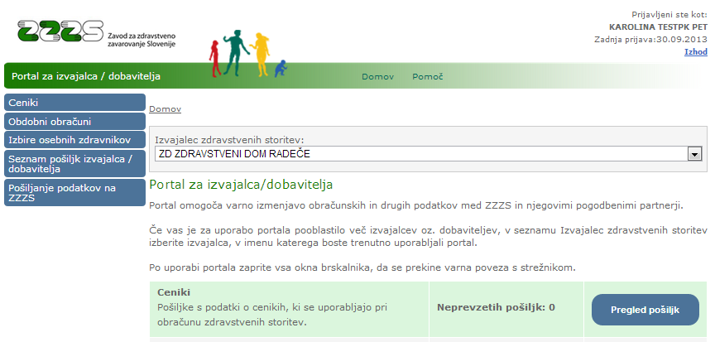
Slika 1: vstopna stran portala za izvajalce in dobavitelje

Na vrhu strani je prikazan naziv izvajalca oz. dobavitelja, v imenu katerega trenutno uporabljate portal. Če ste pooblaščeni za uporabo portala v imenu več izvajalcev oz. dobaviteljev, lahko v seznamu izberete drugega izvajalca oz. dobavitelja. Ob tem se vsebina prikazanih podatkov spremeni v tisto, ki velja za izbranega izvajalca oz. dobavitelja.

Na levi strani je prikazan meni, s pomočjo katerega dostopate do funkcionalnosti portala, za katere ste pooblaščeni. Nabor prikazanih menijskih izbor je odvisen od vaših pooblastil.

Pogodbenim partnerjem ZZZS so na tej strani prikazani tudi podatki o številu pošiljk, ki jih je ZZZS pripravil za izvajalca oz. dobavitelja (ceniki, obdobni obračuni, podatki o izbirah osebnih zdravnikov in podatki obračuna zdravstvenih storitev) in jih ta še ni prevzel v svoj informacijski sistem. Z gumbi za pregled pošiljk pridobite podrobne podatke o teh pošiljkah.

Prikazano število neprevzetih pošiljk se nanaša na pošiljke cenikov, obdobnih obračunov in podatkov o izbirah osebnih zdravnikov iz zadnjih treh let, pri pošiljkah obračuna zdravstvenih storitev pa na obdobje zadnjega leta.

3.2. Ceniki

Z uporabo menijske izbire »Ceniki«, ki je na voljo uporabnikom s pooblastilom I001, se prikaže seznam pošiljk s podatki o cenah in spremembah cen za obračun zdravstvenih storitev in izdanih materialov v breme obveznega zdravstvenega zavarovanja za zadnja tri leta. Primer seznama je prikazan na sliki 2.

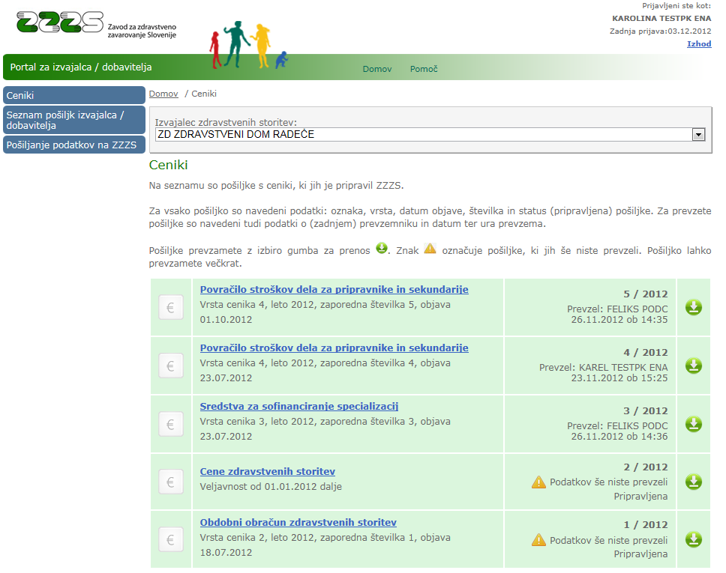
Slika 2: Ceniki za izvajalca oz. dobavitelja

Na tem mestu lahko podatke cenika prenesete v informacijski sistem izvajalca oz. dobavitelja. Prenos opravite s klikom na gumb . Posamezen cenik lahko prenesete večkrat (če ste npr. prenesene podatke pomotoma zbrisali). Ob prenosu cenika, se v seznamu zabeležijo podatki o prevzemu: ime uporabnika, datum in čas prevzema. Če je bil cenik prevzet večkrat, so na tem seznamu podatki o zadnjem prevzemu.
Znak označuje cenike, ki so pripravljeni za prevzem, a še niso bili prevzeti.

Nabor in struktura podatkov pošiljk cenikov sta opisani v Tehničnem navodilu za elektronski prenos podatkov o cenikih za obračun zdravstvenih storitev, ki je dostopno na tem naslovu:
https://www.zzzs.si/zzzs-api/e-gradiva/podrobnosti/?detail=62F77444201898C4C1257C9F004928B0.

S klikom na naslov cenika (modro besedilo v seznamu) se vam prikaže pregled vsebine cenika. Primer prikaza je na sliki 3.

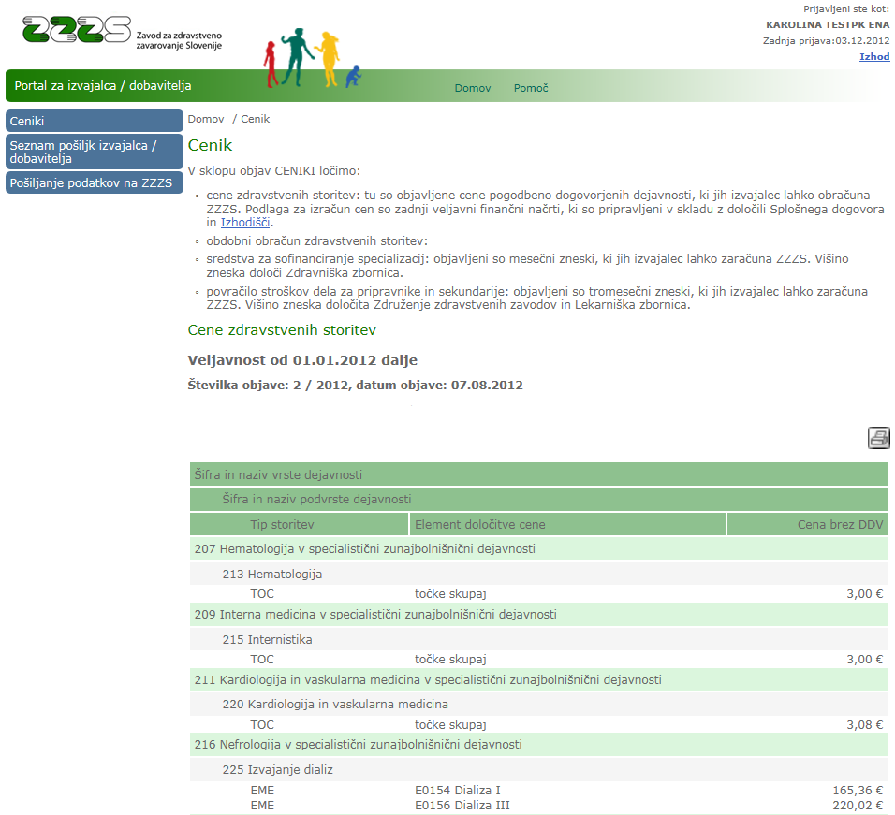
Slika 3: Prikaz vsebine cenika

S klikom na gumb se vam prikaže vsebina cenika v obliki, primerni za tiskanje, kot je vidno na sliki 4.

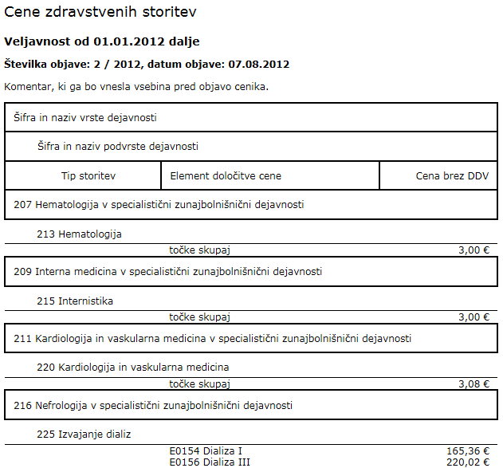
Slika 4: Prikaz vsebine cenika v obliki za tiskanje

3.3. Obdobni obračuni

Menijska izbira »Obdobni obračuni«, ki je dostopna uporabnikom s pooblastilom I001, je namenjena prikazu seznama pošiljk s podatki za pripravo obdobnih obračunov in popravkov obračunov. Seznam vsebuje podatke za zadnja tri leta. Glej sliko 5.

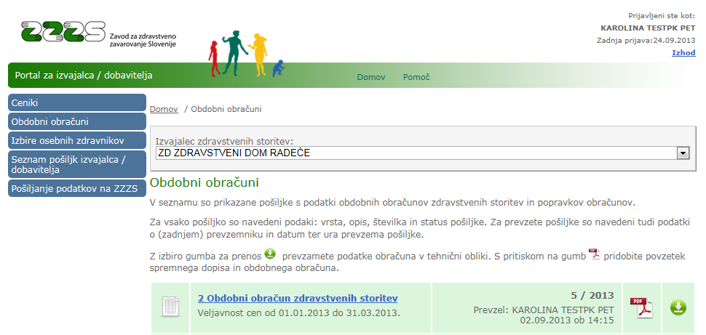
Slika 5: Podatki za obdobne obračune

Na enak način, kot pri podatkih cenikov, vam je na voljo prenos podatkov v vaš informacijski sistem. Dostopen je tudi spremni dopis v obliki PDF. Prikazane so informacije ali je podatke izvajalec že prenesel.

Nabor in struktura podatkov pošiljk obdobnih obračunov sta opisani v Tehničnem navodilu za elektronski prenos podatkov o cenikih za obračun zdravstvenih storitev, ki je dostopno na tem naslovu:
https://www.zzzs.si/zzzs-api/e-gradiva/podrobnosti/?detail=62F77444201898C4C1257C9F004928B0.

S klikom na naslov obdobnega obračuna (modro besedilo) pridobite podrobne podatke obdobnega obračuna v enaki obliki, kot pri cenikih.

3.4. Izbire osebnih zdravnikov

Menijska postavka »Izbire osebnih zdravnikov« je namenjena prevzemu pošiljk s podatki o prekinitvah izbir osebnih zdravnikov izvajalca in za prevzem naročenih pošiljk podatkov aktivnih izbir zdravnikov izvajalca. Primer prikaza podatkov se nahaja na sliki 6. Na seznamu so pošiljke za zadnja tri leta.

Funkcionalnost je na voljo le uporabnikom, ki do portala dostopajo s profesionalno kartico in pooblastilom
19 – Uporabnik pošiljk za izmenjavo podatkov

ter hkrati pooblastilom ene od naslednjih skupin imetnikov profesionalne kartice :
1 - Izbrani osebni zdravnik (Splošni, družinski, šolski, IOZ v DSO, pediater),
2 - Izbrani osebni zdravnik (Ginekolog),
3 - Izbrani osebni zdravnik (Zobozdravnik),
4 – Drugi zdravstveni delavec,
17 – Medicinska sestra,
20 - Diplomirana medicinska sestra v referenčni ambulanti.

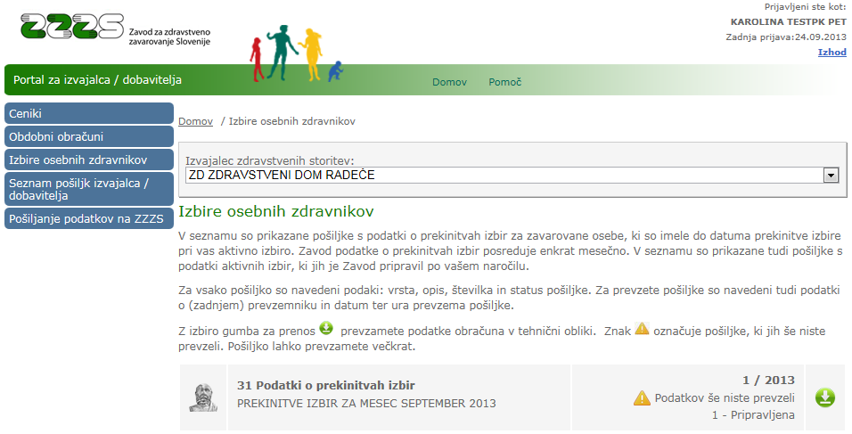
Slika 6: Podatki o prekinitvah in aktivnih izbirah osebnih zdravnikov

S klikom na gumb , lahko prenesete podatke v svoj informacijski sistem. Na seznamu so podane informacije o prenosu podatkov (kdo in kdaj jih je prenesel).

Nabor in struktura podatkov pošiljk sta opisani v Tehničnem navodilu za elektronski prenos podatkov o izbirah osebnih zdravnikov, ki je dostopno na tem naslovu:
https://www.zzzs.si/zzzs-api/e-gradiva/podrobnosti/?detail=7127AE57AB7999CCC1257C9F004ADE8A.

3.5. Izjeme med storitvami

Menijska izbira »Izjeme med storitvami«, ki je dostopna uporabnikom s pooblastilom I001, omogoča prevzem pošiljk s podatki o storitvah - izjemah, ki jih izvajalec glede na pogodbo z ZZZS, lahko obračuna v breme zdravstvenega zavarovanja. To so storitve, ki jih lahko obračunajo samo nekateri izvajalci. ZZZS objavlja te pošiljke, ko pride do sprememb nabora storitev. V pošiljki so vedno podatki vseh storitev, ki so izjema. Na seznamu so prikazane pošiljke, pripravljene v zadnjih treh letih.

Primer strani s prikazom seznama pošiljk se nahaja na sliki 7.

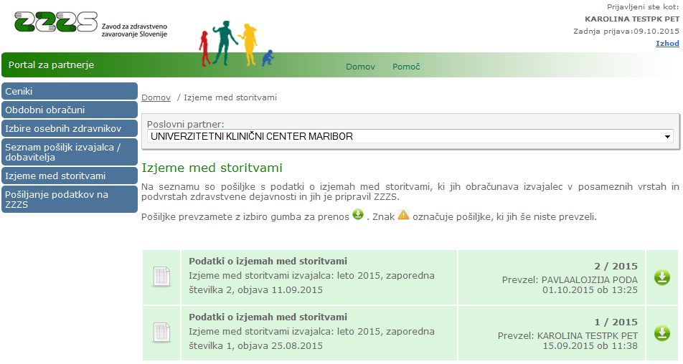
Slika 7: Podatki o izjemah med storitvami

S klikom na gumb , lahko prenesete podatke v svoj informacijski sistem. Na seznamu so podane informacije o prenosu podatkov (kdo in kdaj jih je prenesel).

Nabor in struktura podatkov pošiljk o izjemah med storitvami sta opisani v Tehničnem navodilu za elektronski prenos podatkov o izjemah med storitvami, ki jih obračunava izvajalec in je dostopno na tem naslovu:
https://www.zzzs.si/zzzs-api/e-gradiva/podrobnosti/?detail=D44103DB60992D2CC1257E89002E9A21.

3.6. Centralna baza zdravil

Menijska izbira »Centralna baza zdravil«, ki je dostopna uporabnikom s pooblastilom I001, je namenjena prevzemu pošiljk s podatki Centralne baze zdravil v obliki XML. Na vrhu seznama je pošiljka z zadnjimi veljavnimi podatki vseh zdravil. Pod njo so pošiljke, ki vsebujejo spremembe podatkov in sicer samo za zdravila, pri katerih so se ob posamezni objavi podatki spremenili. Na sliki 8 je prikazan primer seznama.

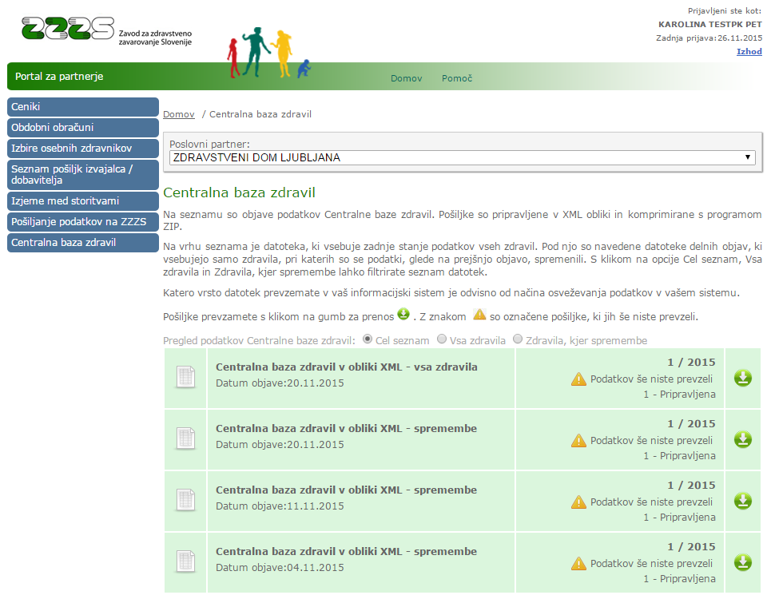
Slika 8: Pošiljke s podatki Centralne baze zdravil

Z gumbi na vrhu seznama (Cel seznam/Vsa zdravila/Zdravila, kjer spremembe) lahko izberete, katere vrste pošiljk se prikažejo na seznamu. Privzeto je prikazan cel seznam. Seznam lahko skrajšate tako, da prikažete samo pošiljko s podatki vseh zdravil ali samo pošiljke s podatki zdravil, pri katerih je v posamezni objavi prišlo do sprememb.

S klikom na gumb , lahko prenesete podatke v svoj informacijski sistem. Na seznamu so podane informacije o prenosu podatkov (kdo in kdaj jih je prenesel).

Nabor in struktura podatkov pošiljk Centralne baze zdravil sta opisani v Tehnično navodilo za elektronski prenos podatkov Centralne baze zdravil v obliki XML in je dostopno na tem naslovu:
https://www.zzzs.si/zzzs-api/e-gradiva/podrobnosti/?detail=E7741E0CC0EC0BEBC1257EC2002A0505.

Če poslovni partner, v imenu katerega uporabljate portal, ni pooblaščen za dostop do pošiljk s podatki Centralne baze zdravil v obliki XML, portal prikaže sporočilo, kot je prikazano na sliki 8a. V tem primeru prevzem pošiljk s temi podatki ni možen.
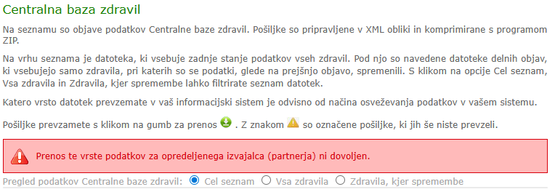
Slika 8a: Pošiljke s podatki Centralne baze zdravil

3.7. Oddaja pošiljke s podatki obračuna

Z uporabo menijske izbire »Pošiljanje podatkov na ZZZS«, ki je dostopna uporabnikom s pooblastilom I001, se prikaže stran za pošiljanje (oddajo) pošiljke za obračun zdravstvenih storitev in izdanih materialov, kot je prikazano na sliki 9.

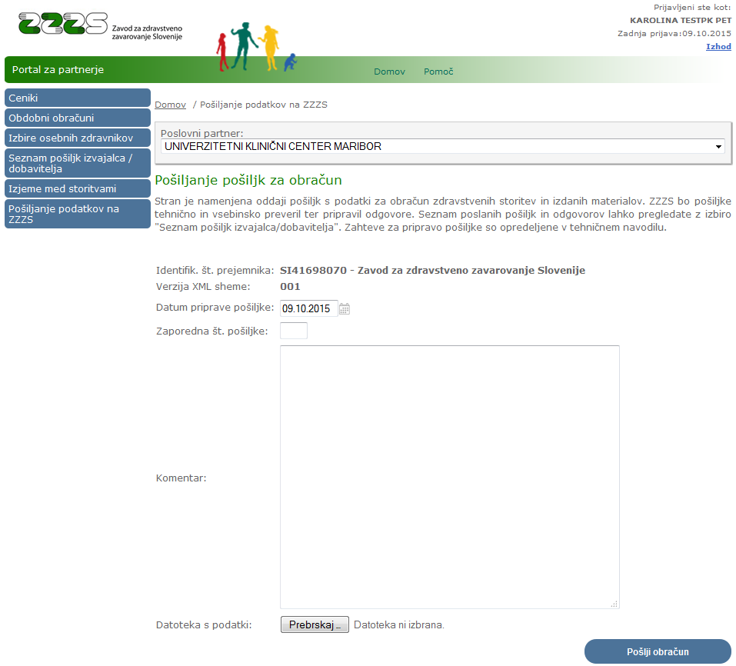
Slika 9: Stran za pošiljanje podatkov za obračun

Na spletni strani vpišete datum priprave pošiljke, zaporedno številko pošiljke znotraj tega dne, kratek opis (komentar) in pripnete datoteko s podatki obračuna. Datoteka mora biti pripravljena, kot določa Tehnično navodilo za pripravo in elektronsko izmenjevanje podatkov obračuna zdravstvenih storitev in izdanih materialov, ki je dostopno na naslovu
https://www.zzzs.si/zzzs-api/e-gradiva/podrobnosti/?detail=D680A6E802C175FFC1257C9F0047174E.

S klikom na gumb  se podatki prenesejo na portal.

3.8. Pregled pošiljk, ki jih je poslal izvajalec / dobavitelj

Poslane pošiljke podatkov lahko spremljate v funkciji, ki je uporabnikom s pooblastilom I001 na meniju dostopna z izbiro »Seznam pošiljk izvajalca / dobavitelja«. V seznamu, ki je prikazan na sliki 10, je za vsako pošiljko izvajalca razvidno stanje pošiljke, ki je lahko:
- Napaka pri sprejemu (pri pošiljanju podatkov na ZZZS je prišlo do tehnične napake, ZZZS ni prejel podatkov),
- Sprejeta (pošiljka je bila uspešno sprejeta v informacijski sistem ZZZS),
- Stornirana (pošiljko je izvajalec oz. dobavitelj storniral),
- V obdelavi (ZZZS preverja tehnično ustreznost pošiljke),
- Zavrnjena – napačna struktura ali ZIP format (pošiljko je ZZZS zavrnil, ker struktura podatkov ni ustrezna, ZZZS podatkov ne more uporabiti),
- Izvedene tehnične kontrole (ZZZS je ugotovil, da ima pošiljka ustrezno strukturo podatkov, ZZZS bo opravil podrobne kontrole podatkov),
- Zavrnjena - napačni podatki o pošiljki (ZZZS je ugotovil, da opisni podatki o pošiljki niso enaki podatkom znotraj pošiljke, zato ne bo izvedel podrobnih kontrol podatkov),
- Izvedene podrobne kontrole (ZZZS je izvedel avtomatične kontrole podatkov, dokumenti so bili posredovani v obravnavo),
- Del podatkov obdelanih (ZZZS je zaključil obravnavo dela dokumentov, izvajalcu / dobavitelju je na voljo ena ali več povratnih pošiljk),
- Vsi podatki obdelani (ZZZS je zaključil obravnavo vseh dokumentov, izvajalcu / dobavitelju so na voljo vse povratne pošiljke),
- Zavrnjena – napačni podatki o pošiljki – posredovan odgovor (ZZZS je ugotovil, da opisni podatki o pošiljki niso enaki podatkom znotraj pošiljke, izvajalcu / dobavitelju je na voljo povratna pošiljka s podatki o napaki).

V seznamu so navedene pošiljke, ki jih je izvajalec posredoval na ZZZS z uporabo portala ali on-line sistema v zadnjem letu.

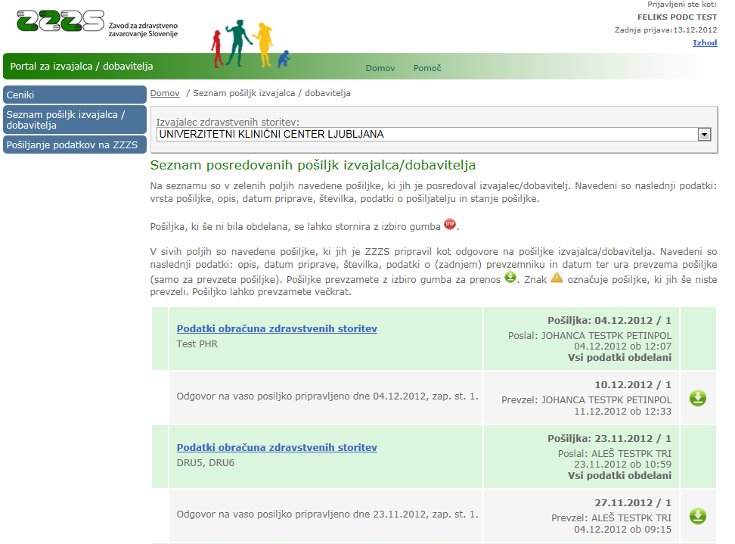
Slika 10: Seznam pošiljk izvajalca

Pravkar oddane pošiljke lahko stornirate (prekličete), kar lahko izvedete v roku 2 ur od oddaje s klikom na gumb.

Če je pošiljka v enem od naslednjih stanj: Izvedene podrobne kontrole, Del podatkov obdelanih, Vsi podatki obdelani, se s pritiskom na naziv pošiljke prikažejo podatki o dokumentih, kot kaže slika 11. Pri dokumentih so navedeni statusi dokumentov, ki so lahko:
- V obdelavi (ZZZS dokumenta še ni obdelal),
- Sprejet (dokument je na ZZZS obdelan, vsi podatki v dokumentu so sprejeti),
- Delno zavrnjen (dokument je na ZZZS obdelan, del podatkov v dokumentu je sprejet, del podatkov je zavrnjen),
- Zavrnjen (dokument je na ZZZS obdelan, vsi podatki v dokumentu so zavrnjeni).

Za sprejete, delno zavrnjene in zavrnjene dokumente sta navedena zneska: Skupna vrednost in Sprejeta vrednost.

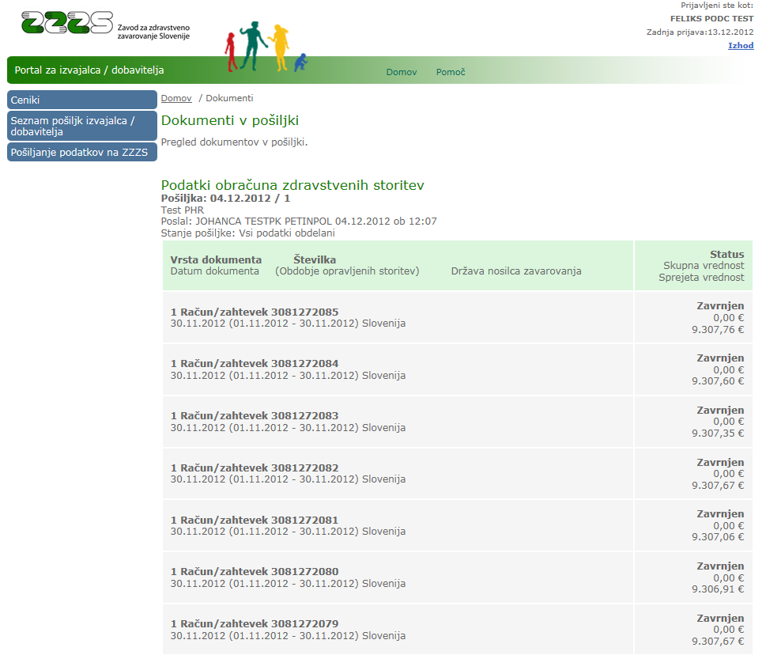
Slika 11: Pregled dokumentov v pošiljki

3.9. Prevzem povratnih pošiljk

ZZZS po obdelavi pošiljke, ki jo je poslal izvajalec / dobavitelj, pripravi eno ali več povratnih pošiljk, v katerih so podatki o statusu dokumentov in morebitnih napakah v podatkih. Povratne pošiljke se prenese v informacijski sistem izvajalca oz. dobavitelja, da se za delno ali v celoti zavrnjene dokumente odpravi napake in pripravi nov obračun. Povratne pošiljke so na seznamu pošiljk prikazane na sivi podlagi oz. sivem ozadju (slika 10).

Prenos pošiljke izvedete s klikom na gumb . Posamezno pošiljko lahko prenesete večkrat (če ste npr. že preneseno pošiljko pomotoma zbrisali).

3.10. Objava podatkov o dodatnih sredstvih za plače v dejavnostih SA, OD/ŠD

Uporabnikom portala, ki imajo pooblastilo I001, je na portalu dostopna objava podatkov o dodatnih sredstvih za plače v dejavnostih družinske medicine ter otroških in šolskih dispanzerjev, ki jih ZZZS zagotovi pri obdobnih obračunih.

Podatki so uporabniku dostopni preko menijske izbire »Dodatna sredstva za plače v dejavnostih SA, OD/ŠD«.

Na spletni strani (glej sliko 12) so prikazana pojasnila glede izračuna sredstev. Spodaj pa je prikazan seznam objavljenih podatkov. S klikom na posamezno vrstico v seznamu, pridobite datoteko s podatki v obliki Microsoft Excel.

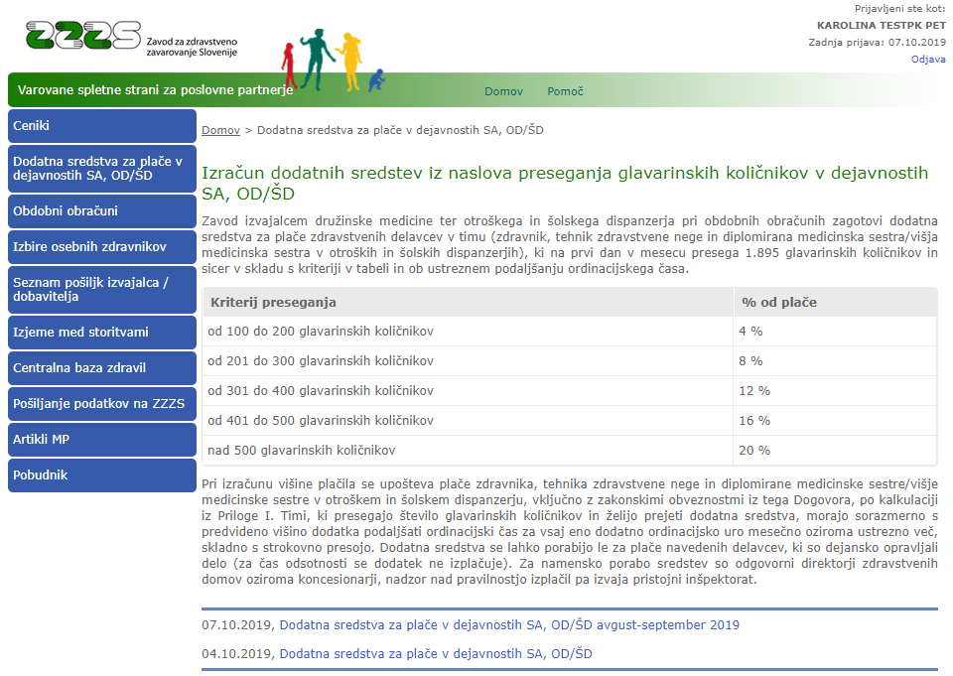
Slika 12: Objava podatkov o dodatnih sredstvih za plače

3.11. Kazalniki kakovosti zdravstvenih storitev

Z uporabo menijske izbire »Kazalniki kakovosti« uporabnik s pooblastilom I001 pride do spletne strani (glej sliko 13), na kateri so objavljeni kazalniki kakovosti zdravstvenih storitev, ki jih ZZZS pripravlja z uporabo podatkov obračuna zdravstvenih storitev.

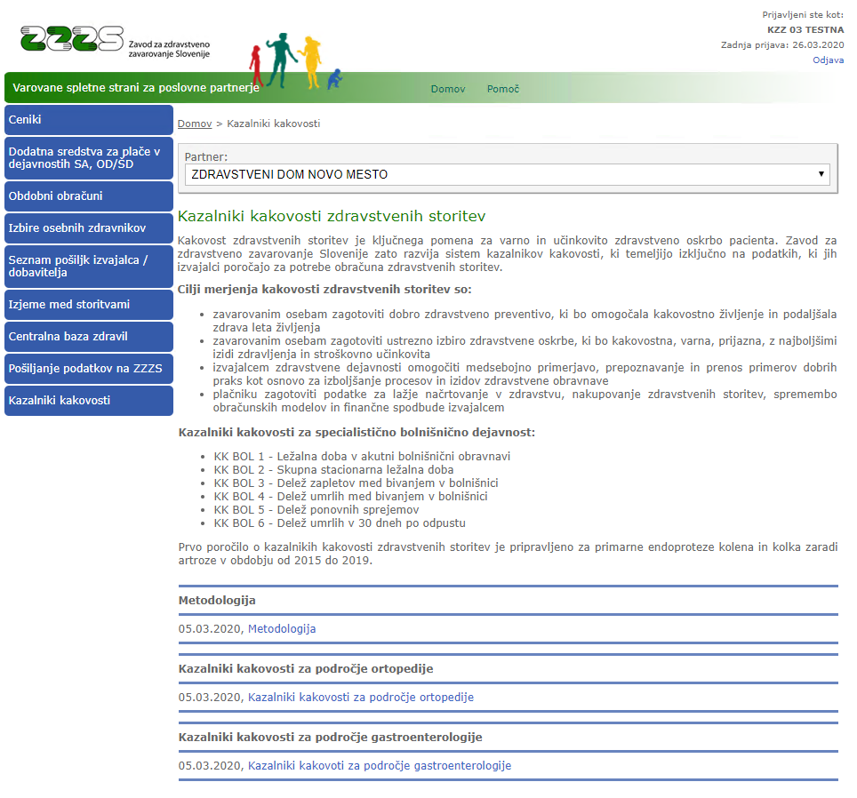
Slika 13: Kazalniki kakovosti

Na vrhu spletne strani so opisani cilji merjenja kakovosti zdravstvenih storitev. V sklopu Metodologija je s klikom na povezavo »Metodologija« dostopen dokument, ki opisuje način izračuna kazalnikov. V nadaljevanju pa so objavljeni kazalniki za posamezna obdobja in področja. S klikom na naziv kazalnika se vam odpre datoteka s podatki.

3.12. Seznam in urejanje pooblastil, naročanje profesionalnih kartic

Uporabnikom, ki imajo pooblastilo I002 (za pridobitev pooblastila glej poglavje 2.2.2. tega navodila) je v meniju portala dostopna izbira »Seznam in urejanje pooblastil / naročanje PK«.

Na prikazani spletni strani lahko po različnih parametrih pridobite seznam oseb, ki v imenu izvajalca oz. dobavitelja lahko uporabljajo elektronske storitve ZZZS (slika 14).

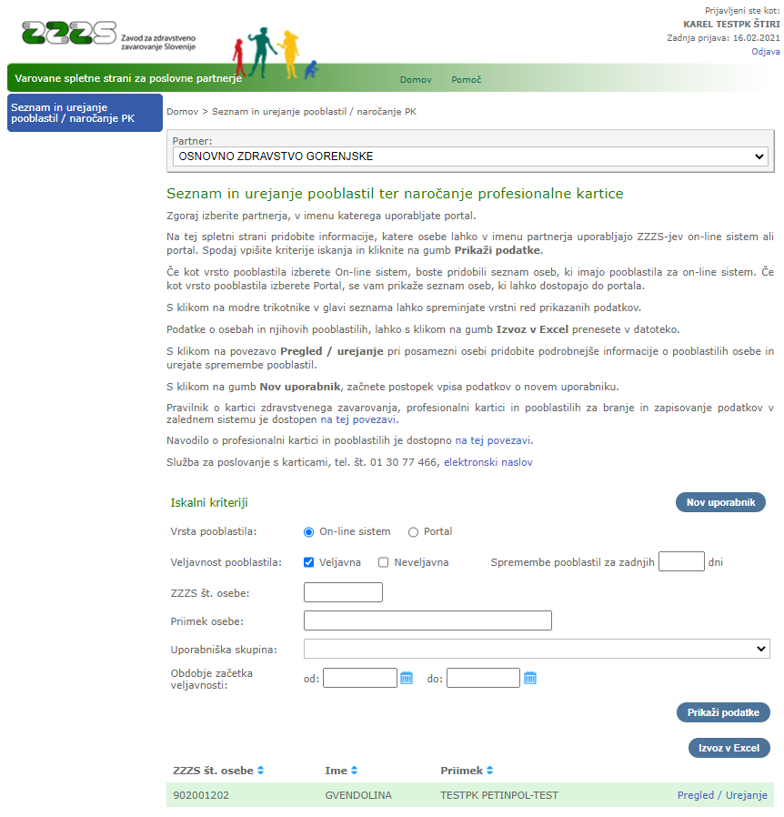
Slika 14: Seznam pooblastil

Z izborom vrste pooblastila »On-line sistem«, bodo na seznamu prikazane osebe, ki imajo pooblastila za dostop do ZZZS-jevega on-line sistema. Z izborom vrste pooblastila »Portal« pa bo seznam prikazal osebe, ki imajo katero od pooblastil za uporabo ZZZS-jevega portala za izvajalce in dobavitelje.

Nadalje se s parametri lahko določi, ali naj se prikažejo osebe z veljavnimi in/ali neveljavnimi pooblastili. Seznam se lahko omeji tudi tako, da vsebuje samo osebe, pri katerih so se pooblastila spremenila v zadnjih X dneh.

Možno je tudi iskanje podatkov po ZZZS številki ter priimku osebe, po uporabniški skupini (pooblastilu) in obdobju začetka veljavnosti pooblastil.

S klikom na gumb »Prikaži podatke« ali s tipko Enter sprožite iskanje in prikaz seznama oseb. Prikazan seznam je mogoče s klikom na gumb »Izvoz v Excel« izvoziti v datoteko v obliki Microsoft Excel.

Za posamezno osebo na seznamu s klikom na povezavo »Pregled / Urejanje« preidete na spletno stran, na kateri so prikazani podatki o njenih pooblastilih in profesionalnih karticah. Vsebina te spletne strani je odvisna od načina iskanja pooblastil na izhodiščni spletni strani. Če je bilo iskanje na izhodiščni strani izvedeno po vrsti pooblastil »On-line sistem«, bodo na tej spletni strani prikazana pooblastila v sistemu on-line (slika 15).

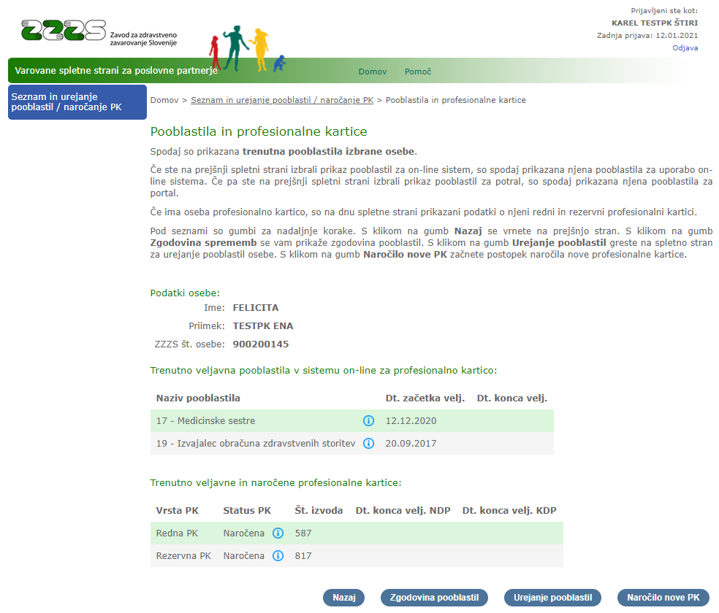
Slika 15: Prikaz podatkov o pooblastilih osebe v sistemu on-line in profesionalnih karticah osebe

Če pa je bilo iskanje na izhodiščni strani narejeno po vrsti pooblastil »Portal«, bodo na tej spletni strani prikazana pooblastila za portal (glej sliko 16).

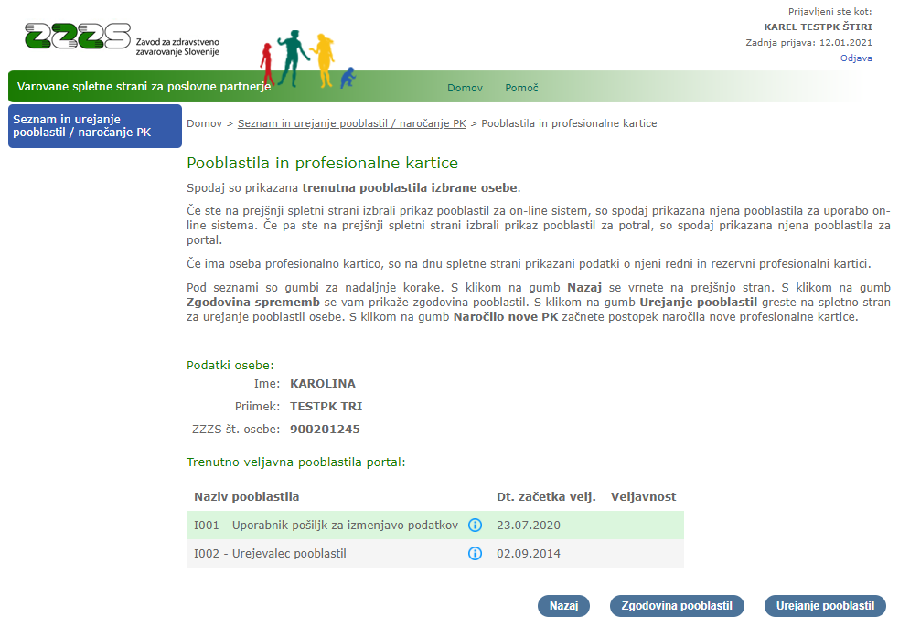
Slika 16: Prikaz podatkov o pooblastilih osebe na portalu

S klikom na moder krogec z znakom »i«, se vam pri pooblastilih prikaže opis pooblastila, pri profesionalnih karticah pa informacija o statusu profesionalne kartice. Primer obvestila, ko je profesionalna kartica v postopku naročanja ali prejema, je prikazan na sliki 17.

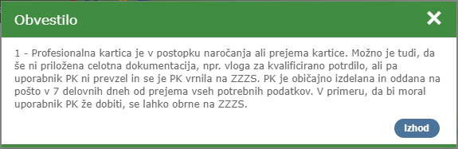
Slika 17: Obvestilo o statusu profesionalne kartice

S klikom na gumb »Zgodovina pooblastil« (glej sliki 15 ali 16), se vam prikaže spletna stran z zgodovino pooblastil te osebe za on-line sistem ali za portal. Primer prikaza zgodovine pooblastil je na sliki 18.

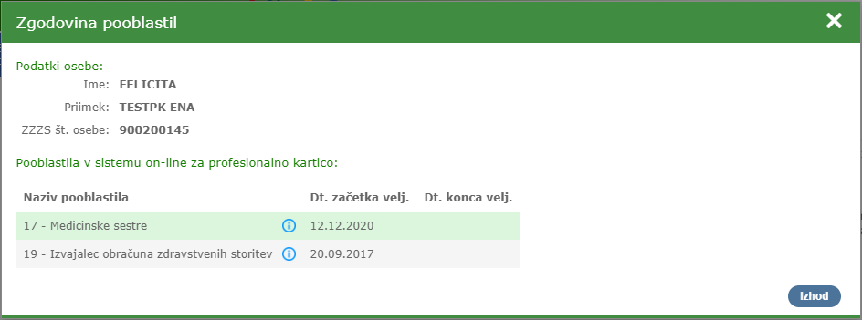
Slika 18: Prikaz zgodovine pooblastil osebe

S klikom na gumb »Urejanje pooblastil« (glej sliko 15) se vam prikaže spletna stran, na kateri lahko spremenite pooblastila osebe. Spremembe pooblastil morate digitalno podpisati, za kar potrebujete podpisno komponento proXSign. Če te komponente še nimate nameščene na vašem računalniku, dobite obvestilo, v katerem s klikom na gumb za namestitev te komponente preidete na spletno stran proizvajalca komponente, kjer za namestitev komponente sledite tam prikazanim navodilom in se po izvedeni namestitvi vrnete na zavihek brskalnika, v katerem uporabljate ZZZS-jev portal.

Če imate podpisno komponento že nameščeno, se vam prikaže obvestilo, kot je vidno na sliki 19.

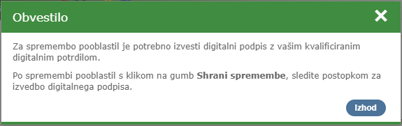
Slika 19: Obvestilo o urejanju pooblastil

Po kliku na gumb »Izhod«, se vam glede na predhodno izbiro za pregled pooblastil za on-line sistem ali za portal prikaže spletna stran, ki je prikazana na sliki 20 ali spletna stran, ki je prikazana na sliki 22.

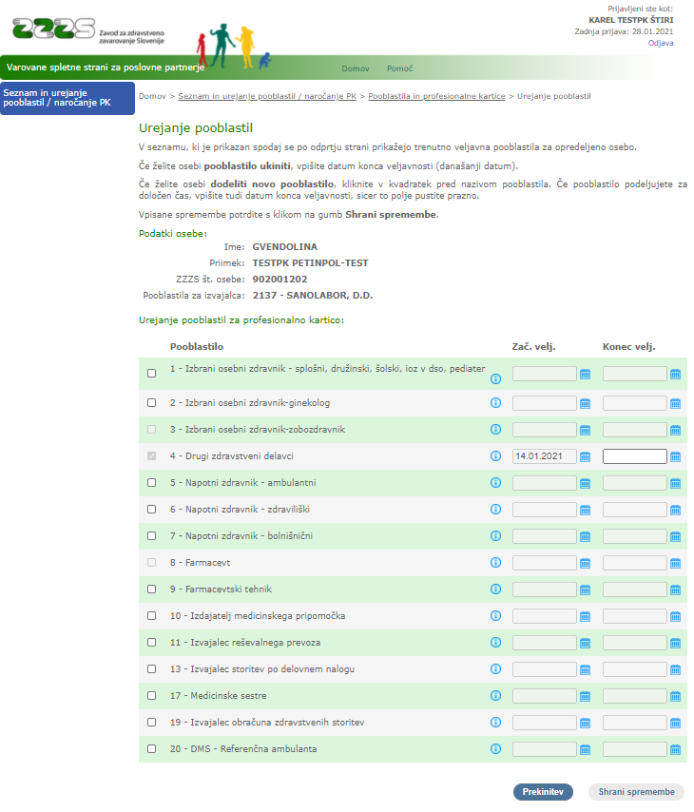
Slika 20: Spletna stran za urejanje pooblastil za sistem on-line

Spremembe pooblastil naredite tako, da z miško kliknete na kvadratek pred nazivom pooblastila. Kot začetek veljavnosti izbranega pooblastila se privzeto prikaže trenutni datum. Če želite pooblastilo naročiti za omejen čas, vpišite tudi datum konca veljavnosti.

Pooblastila, ki jih oseba že ima, imajo na spletni strani prikazano kljukico pred nazivom, kvadratek pa je sivo obarvan. Če želite, katero od teh pooblastil osebe ukiniti, v polje »Konec velj.« vpišite današnji datum.

Pooblastila, ki imajo pred nazivom prikazan siv kvadratek in v kvadratku ni prikazane kljukice, ni mogoče naročiti, ker glede na podatke RIZDDZ, oseba takih pooblastil ne more pridobiti.

Nekatera pooblastila so med seboj nezdružljiva, kar pomeni, da osebi ni mogoče urediti katerega izmed novih pooblastil, če ima na novo izbrano ali že predhodno veljavno nezdružljivo pooblastilo.

Spremembe potrdite s klikom na gumb »Shrani spremembe«. Odpre se nova spletna stran in prikaže se vam dokument, na katerem so prikazani podatki o trenutnih pooblastilih, pooblastilih, ki bodo odvzeta in pooblastilih, ki bodo dodana na novo. Glej sliko 21.

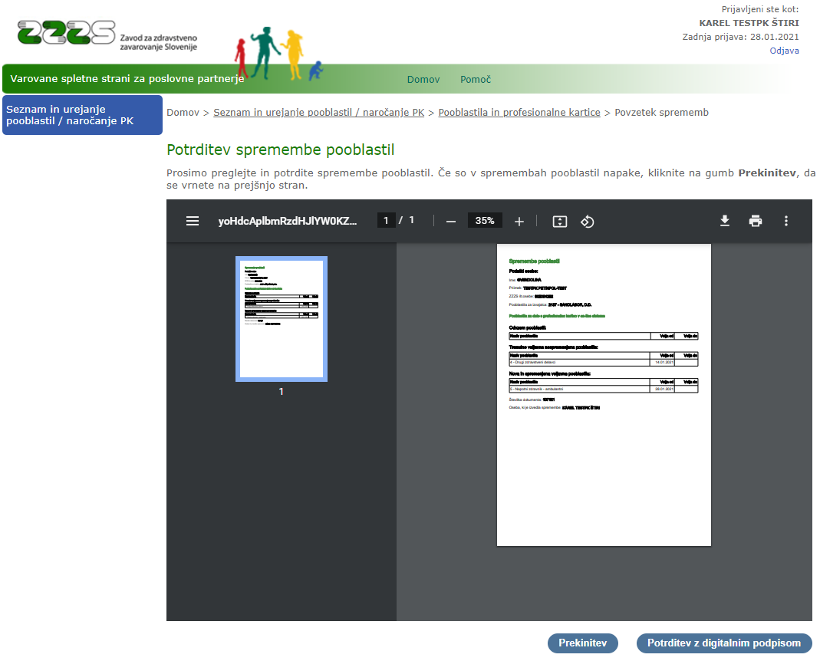
Slika 21: Prikaz dokumenta s povzetkom sprememb pooblastil v on-line sistemu

Če ste predhodno izbrali pregled pooblastil za portal, se vam bo za urejanje pooblastil prikazala spletna stran, ki je prikazana na sliki 22.
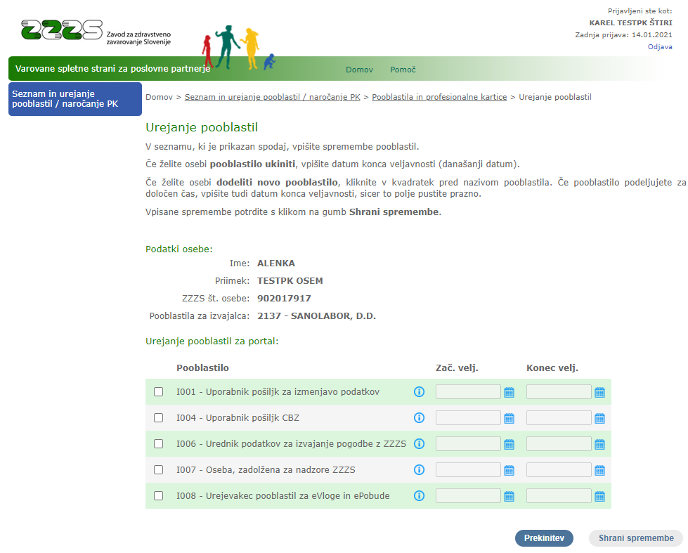
Slika 22: Urejanje pooblastil za portal

Na strani lahko spremenite pooblastila osebe za uporabo portala. Novo pooblastilo podelite tako, da z miško kliknete na kvadratek pred nazivom pooblastila. Kot začetek veljavnosti pooblastila se privzeto prikaže trenutni datum. Če želite pooblastilo naročiti za omejen čas, vpišite tudi datum konca veljavnosti.

Če želite, katero od veljavnih pooblastil preklicati, pri takem pooblastilu v polje »Konec velj.« vpišete današnji datum. Spremembe pooblastil shranite s klikom na gumb »Shrani spremembe«.

Prikaže se vam dokument s povzetkom sprememb pooblastil za portal. Glej sliko 23.

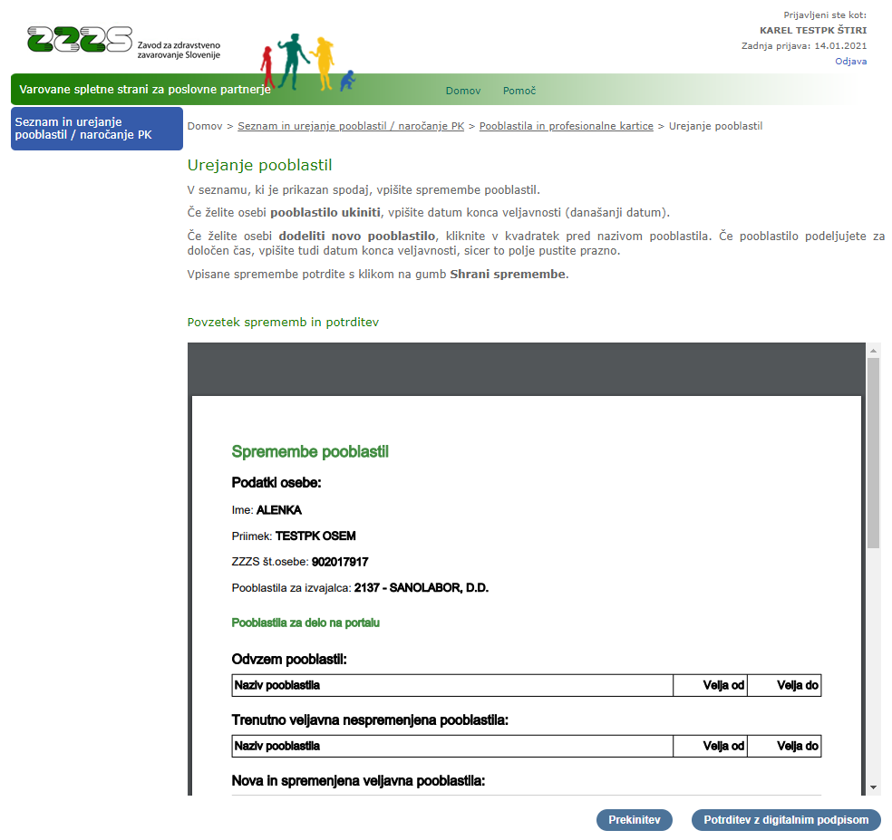
Slika 23: Dokument s povzetkom sprememb pooblastil za portal

S klikom na gumb »Potrditev z digitalnim podpisom« sprožite digitalno podpisovanje. Prikaže se vam okno, v katerem izberete digitalno potrdilo, s katerim boste podpisali dokument (glej sliko 24).

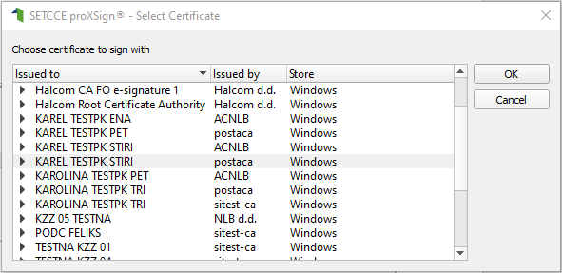
Slika 24: Okno za izbor digitalnega potrdila za podpis

S klikom na gumb »OK« izvedete digitalno podpisovanje. Ko je dokument digitalno podpisan, se izvedejo tudi spremembe pooblastil za izbrano osebo v evidencah na ZZZS.

Za osebo lahko tudi naročite novo profesionalno kartico, če je sedanja profesionalna kartica okvarjena, so se spremenili vidni podatki (npr. je oseba spremenila priimek) ipd. Na spletni strani s pregledom pooblastil (glej sliko 15) v takem primeru kliknite na gumb »Naročilo nove PK«. Prikaže se vam spletna stran, ki je prikazana na sliki 25.

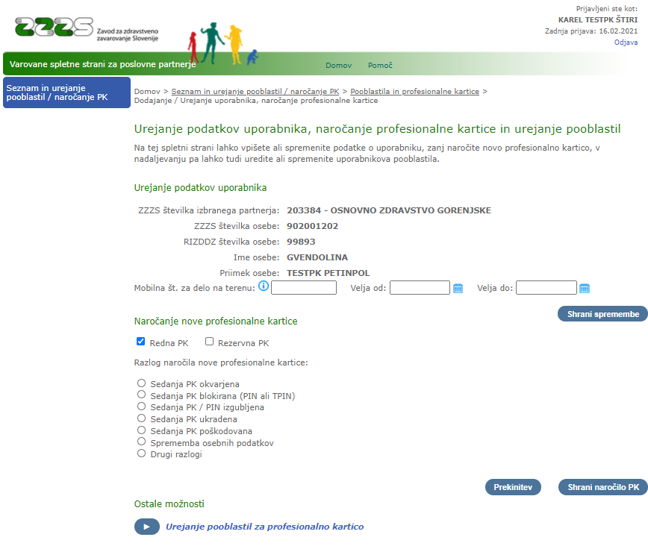
Slika 25: Spletna stran za urejanje podatkov o uporabniku in naročilo nove profesionalne kartice

Na tej spletni strani lahko v zgornjem delu spremenite uporabnikovo mobilno številko za delo na terenu in določite obdobje njene veljavnosti. Da se bodo spremenjeni podatki shranili, kliknite na gumb »Shrani spremembe«.

V spodnjem delu strani za prikazano osebo naročite profesionalno kartico – zgolj redno ali zgolj rezervno kartico ali obe. Določiti morate tudi razlog naročila. S klikom na gumb »Shrani naročilo PK« izvedete naročilo. Po vmesnem obvestilu, na katerem potrdite naročilo nove kartice, se vam prikaže obvestilo, ki je prikazano na sliki 26. Če je oseba, za katero ste naročili novo profesionalno kartico zdravnik ali farmacevt in oseba še ni oddala vloge za izdajo kvalificiranega digitalnega potrdila za zapis na novo profesionalno kartico, obvestilo vsebuje opozorilo, da mora oseba za dokončno pridobitev profesionalne kartice na eni od enot ZZZS osebno oddati še pisno vlogo za izdajo kvalificiranega digitalnega potrdila.

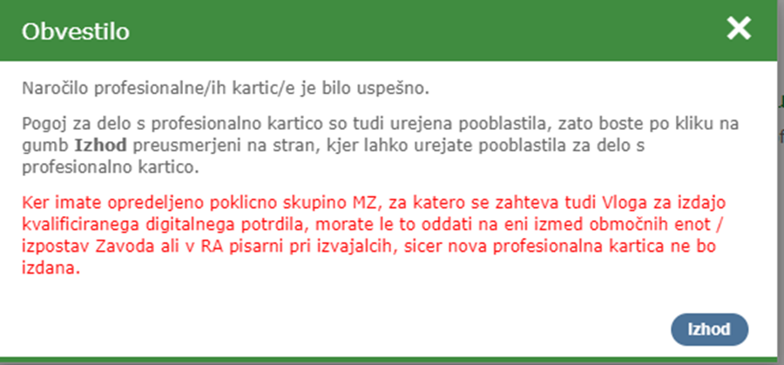
Slika 26: Obvestilo o uspešnem naročilu nove profesionalne kartice

Po kliku na gumb »Izhod« boste preusmerjeni na spletno stran za urejanje pooblastil za delo z novo profesionalno kartico, ki je prikazana na sliki 20.

V primeru, da je za osebo profesionalna kartica že naročena, vam bo portal prikazal ustrezno obvestilo in naročilo ne bo izvedeno.

Če ste na prvi strani po izbiri menija Seznam in urejanje pooblastil / naročanje PK izbrali vrsto pooblastila On-line sistem, potem vam je na dnu spletne strani, ki je prikazana na sliki 25, na voljo povezava za urejanje pooblastil, ki jo uporabite, če želite za osebo ločeno, brez naročila nove profesionalne kartice, spremeniti pooblastila za profesionalno kartico. Kako se urejajo pooblastila za profesionalno kartico, je razvidno na sliki 20.

Vpis novega uporabnika z naročilom prvega izvoda profesionalne kartice in urejanjem pooblastil za on-line sistem

Na začetni spletni strani (glej sliko 14) je uporabniku na voljo gumb »Nov uporabnik«, s katerim se vpišejo podatki o novem uporabniku in v nadaljevanju uredi njegova pooblastila za on-line sistem ter po potrebi naroči tudi novo profesionalno kartico. To je mogoče, kadar je na začetni strani izbrana vrsta pooblastila On-line sistem. Ob kliku na naveden gumb, se vam pokaže spletna stran, ki je prikazana na sliki 27.

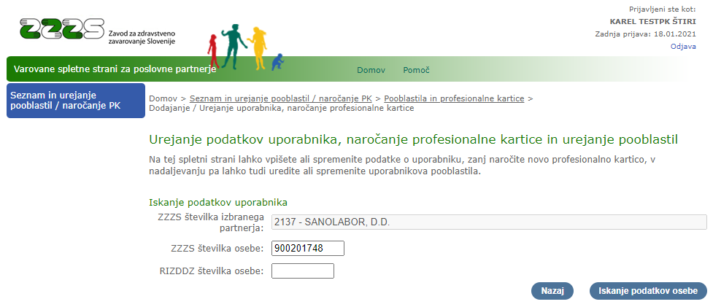
Slika 27: Določitev uporabnika

Za določitev osebe je potrebno vnesti ZZZS številko ali RIZDDZ številko osebe in klikniti na gumb »Iskanje podatkov osebe«. Če oseba s podano ZZZS številko ali podano RIZDDZ številko ni zaposlena pri izvajalcu, v imenu katerega uporabljate portal, za tako osebo ni mogoče urejati pooblastil. V takem primeru se prikaže obvestilo, ki je prikazano na sliki 28.

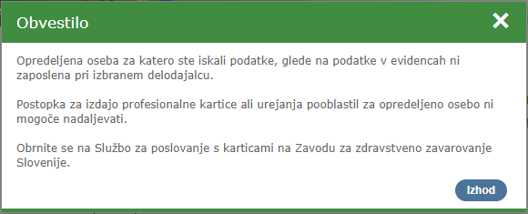
Slika 28: Obvestilo, da oseba, za katero se urejajo pooblastila ni zaposlena pri izvajalcu, v imenu katerega urejevalec ureja pooblastila

Če vnesena ZZZS številka ali vnesena RIZDDZ številka ne obstaja, se prikaže obvestilo, da podatki ne obstajajo – glej sliko 29.

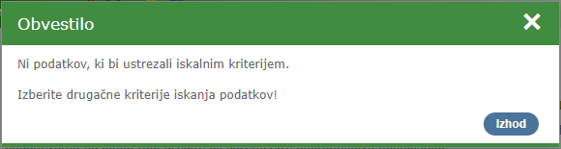
Slika 29: Obvestilo, da oseba s podano ZZZS številko ali RIZDDZ številko ne obstaja

Če oseba z vpisano ZZZS številko obstaja in je zaposlena pri izvajalcu, v imenu katerega urejevalec pooblastil uporablja portal, se prikažejo podatki osebe in gumb »Dodaj uporabnika« (slika 30). Po kliku na gumb se podatki za novega uporabnika PK shranijo v evidenco na Zavodu. Prikaže se del za naročilo prvega izvoda PK.

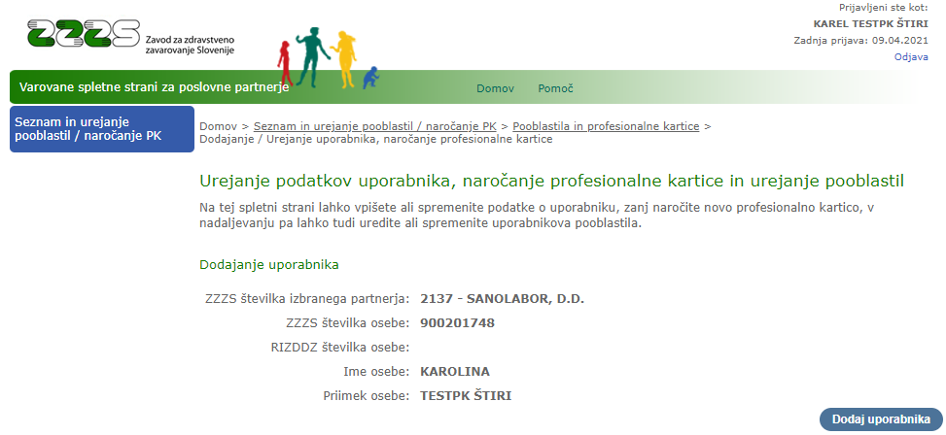
Slika 30: Dodajanje novega uporabnika PK v evidenco na ZZZS

V spodnjem delu spletne strani pa s klikom na gumb »Shrani naročilo PK« izvedete naročilo nove profesionalne kartice. Privzeto je označeno, da bosta naročeni tako redna, kot rezervna profesionalna kartica. Glej sliko 31.

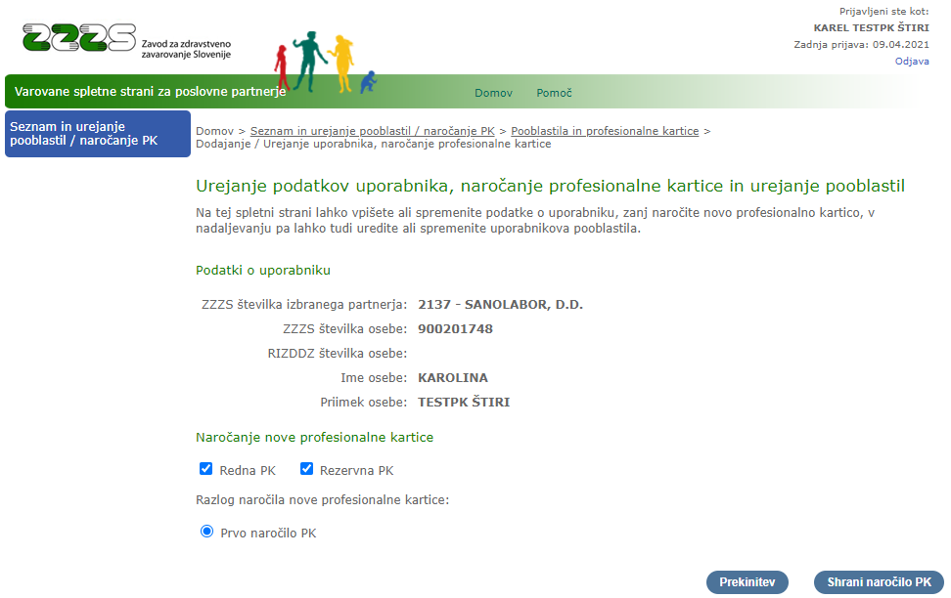
Slika 31: Spletna stran za urejanje podatkov o uporabniku in naročilo nove profesionalne kartice

Po kliku na gumb »Shrani naročilo PK« se vam prikaže okno, ki je prikazano na sliki 32, na katerem s klikom na gumb »Potrditev« potrdite naročilo profesionalne kartice.

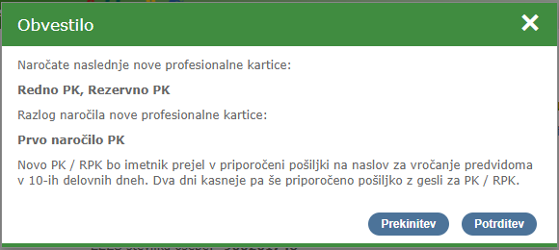
Slika 32: Okno za potrditev naročila nove profesionalne kartice

Če je bilo naročilo PK uspešno izvedeno, vam portal prikaže sporočilo, ki je prikazano na sliki 33.

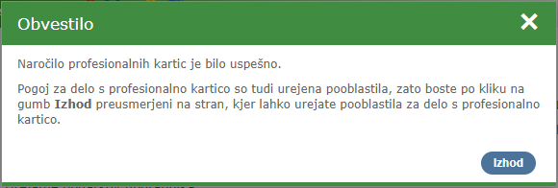
Slika 33: Okno z obvestilom glede naročila profesionalne kartice

S klikom na gumb »Izhod« boste preusmerjeni na spletno stran za vpis pooblastil novega imetnika profesionalne kartice. Kako se vpiše in potrdi pooblastila, je opisano pri sliki 20.

Če za opredeljeno ZZZS št. osebe že obstaja izdana profesionalna kartica, se omogoči naročilo naslednjega izvoda profesionalne kartice in urejanje pooblastil preko povezave Urejanje pooblastil za profesionalno kartico, kot je prikazano na sliki 25.

Vpis novega uporabnika z urejanjem pooblastil za portal

Kadar je na začetni strani izbrana vrsta pooblastila Portal, se po kliku na gumb »Nov uporabnik« odpre spletna stran, kot je prikazana na sliki 27. Če je iskanje osebe uspešno, se v tem primeru omogoči le urejanje pooblastil za portal preko povezave Urejanje pooblastil za portal, kot je prikazano na sliki 34. Po kliku na povezavo se odpre stran za urejanje pooblastil na portalu, kot je prikazano na sliki 22, kjer vpišete uporabnikova pooblastila za portal.

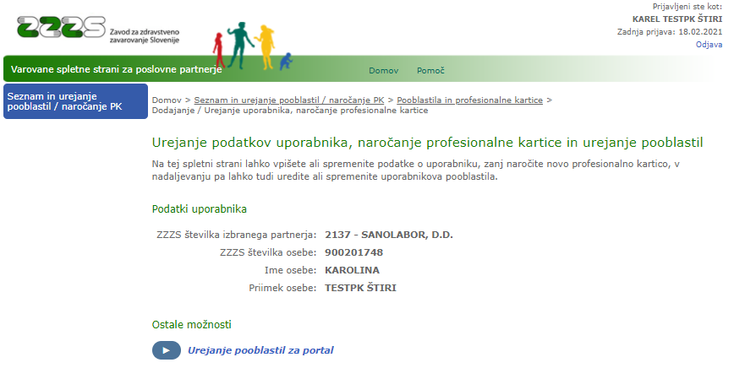
Slika 34: Urejanje pooblastil za portal za novega uporabnika

Prekinitev seje

Če uporabnik portala ni aktiven pri delu na portalu več kot 10 minut, se seja prekine. V tem primeru se prikaže obvestilo (slika 35).

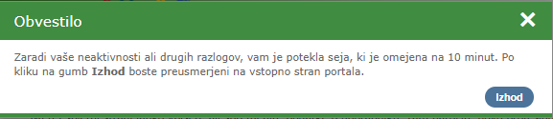
Slika 35: Okno z obvestilom o prekinitvi seje

3.13. Pošiljanje cen zdravil v CBZ

Izvajalci zdravstvenih storitev in drugi zavezanci, ki jih določa Pravilnik o centralni bazi zdravil za uporabo v humani medicini ZZZS-ju pošiljajo podatke o cenah zdravil. Podatki se pošiljajo v elektronski obliki, s pomočjo ZZZS-jevega portala za izvajalce in dobavitelje.

Uporabnik portala, ki ima pooblastilo I004 (za urejanje pooblastil glej poglavje 2.2.3.), ima v meniju na levi strani prikazano izbiro »Pošiljanje cen zdravil v CBZ«. Ko kliknete na to izbiro, se vam prikaže spletna stran, na kateri oddate datoteko z novimi podatki o cenah zdravil (slika 36).

Datoteko morate pripraviti v obliki XML in jo komprimirati s programsko opremo ZIP, kot je opisano v Tehničnem navodilu za elektronsko pošiljanje in prevzem podatkov o cenah zdravil, ki je dostopno na tem naslovu:
https://www.zzzs.si/zzzs-api/e-gradiva/podrobnosti/?detail=2BB019F880D3D747C125822F002AF019.

V polju »Datum priprave pošiljke« vnesete datum, ko je bila pripravljena datoteka. V polje Zaporedna št. pošiljke vnesite 1, če se pošilja prva (edina) datoteka s tem datumom. Če za isti dan pošiljate dve ali več datotek, v polje vnesite 2 oz. naslednjo zaporedno številko. V polje Komentar lahko vnesete opis podatkov, ki se jih pošilja in vam je potem prikazan na seznamu poslanih datotek, da lažje sledite katere podatke ste že poslali.

S klikom na gumb »Izberite datoteko« se vam pokaže okno, kjer izberete datoteko. Ime izbrane datoteke se vam pokaže zraven gumba »Izberite datoteko«. Nato se s klikom na gumb »Pošlji pošiljko na ZZZS« prožite pošiljanje datoteke ZZZS-ju.

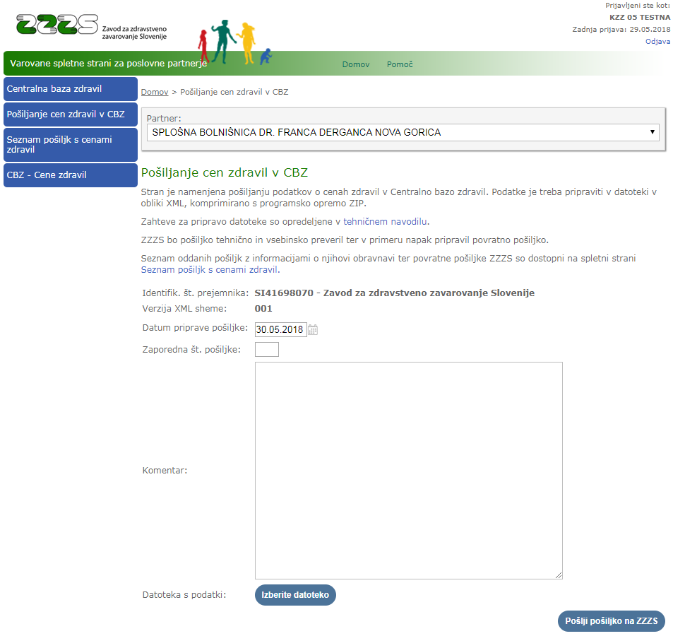
Slika 36: Stran za pošiljanje podatkov o cenah zdravil

3.14. Pregled pošiljk s podatki o cenah zdravil

Poslane pošiljke (datoteke) s podatki o cenah zdravil lahko spremljate na spletni strani, ki je na meniju dostopna z izbiro »Seznam pošiljk s cenami zdravil«. Menijska izbira je dostopna uporabnikom s pooblastilom I004. Spletna stran je prikazana na sliki 37.

V seznamu je za vsako pošiljko izvajalca razvidno stanje pošiljke, ki je lahko:
- Napaka pri sprejemu (pri pošiljanju podatkov na ZZZS je prišlo do tehnične napake, ZZZS ni prejel podatkov),
- Sprejeta (pošiljka je bila uspešno sprejeta v informacijski sistem ZZZS),
- Stornirana (pošiljko je izvajalec oz. dobavitelj storniral; kako se pošiljko stornira glej spodaj),
- V obdelavi (ZZZS preverja ustreznost pošiljke),
- Zavrnjena – napačna struktura ali ZIP format (pošiljko je ZZZS zavrnil, ker struktura podatkov ni ustrezna, ZZZS podatkov ne more uporabiti),
- Vsi podatki obdelani (ZZZS je zaključil obravnavo pošiljke in pri tem ni odkril napak, vsi poslani podatki so bili sprejeti),
- Zavrnjena – napačni podatki o pošiljki – posredovan odgovor (ZZZS je zaključil obravnavo pošiljke in pri tem odkril napake, pravilni podatki so bili sprejeti; uporabniku je na voljo povratna pošiljka, v kateri je razvidno, kateri podatki so bili zavrnjeni in kaj so bili razlogi za zavrnitev).

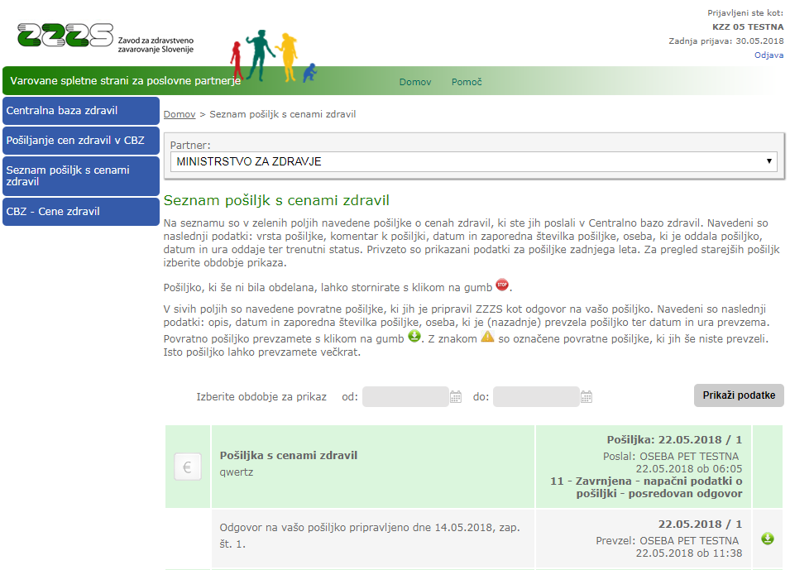
Slika 37: Seznam pošiljk izvajalca s cenami zdravil

Pravkar oddano pošiljko lahko stornirate (prekličete), kar lahko izvedete v roku 2 ur od oddaje s klikom na gumb .

3.15. Prevzem podatkov o cenah zdravil

Z uporabo podatkov o cenah zdravil, ki jih zavezanci pošiljajo ZZZS-ju, ZZZS enkrat dnevno pripravi združene podatke o cenah zdravil, ki jih zavezanci lahko prevzamejo na portalu ali z uporabo spletne storitve za avtomatizirano prevzemanje podatkov.

Prevzem teh podatkov na portalu je mogoč na spletni strani, do katere pridete s klikom na menijsko izbiro »CBZ – Cene zdravil«. Ta menijska izbira je dostopna uporabnikom s pooblastilom I004. Prikaže se vam spletna stran, kot je prikazana na sliki 38.

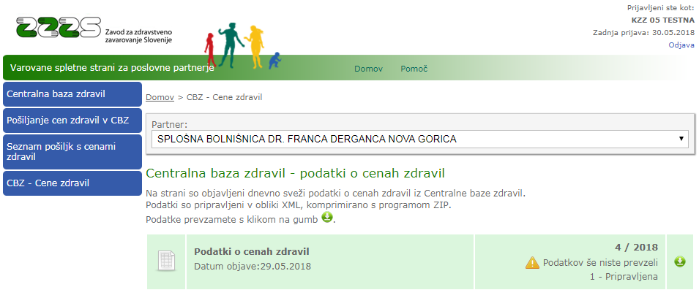
Slika 38: Podatki o cenah zdravil

Tu imate možnost, da s klikom na gumb na svoj računalnik oz. v svoj informacijski sistem prenesete datoteko s podatki o cenah zdravil. Na spletni strani so dostopni zadnji veljavni podatki, pripravljeni v zadnji noči.

Datoteka je pripravljena v obliki XML in komprimirana s programom ZIP. Vsebuje podatke o cenah zdravil, ki so jih ZZZS-ju poslali zavezanci. Struktura in značilnosti podatkov sta opisani v Tehničnem navodilu za elektronsko pošiljanje in prevzem podatkov o cenah zdravil, ki je dostopno na tem naslovu:
https://www.zzzs.si/zzzs-api/e-gradiva/podrobnosti/?detail=2BB019F880D3D747C125822F002AF019.

Če je eden od pooblaščenih uporabnikov izvajalca oz. zavezanca danes podatke že prevzel, sta na spletni strani navedena podatka, kateri uporabnik in kdaj je izvedel prenos podatkov.

3.16. Urejanje kontaktnih podatkov izvajalca

Uporabnikom portala s pooblastilom I006 (za urejanje pooblastil glej poglavje 2.2.4.) je na portalu dostopna menijska izbira »Kontaktni podatki izvajalca zdravstvenih storitev«. S klikom na to izbiro se vam prikaže spletna stran, kjer pregledate in sproti urejate kontaktne podatke izvajalca, ki obsegajo:
- telefonske številke,
- elektronske naslove,
- naslov spletne strani in
- podatke o podpisnikih pogodb.

Na spletni strani (glej slike 39, 40 in 41) so prikazani trenutno veljavni kontaktni podatki.
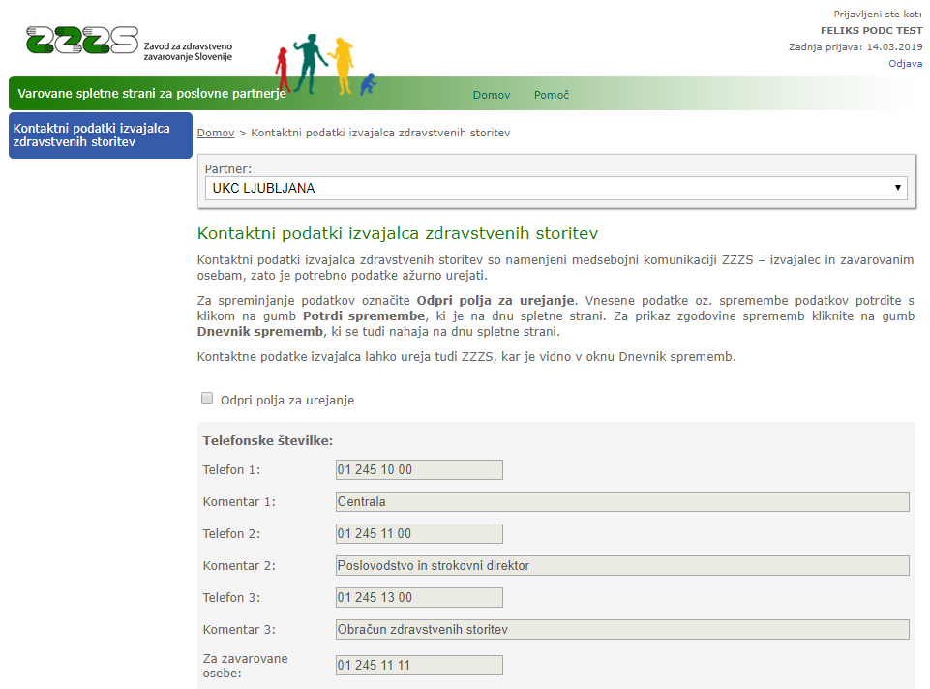
Slika 39: Prikaz kontaktnih podatkov izvajalca (telefonske številke)

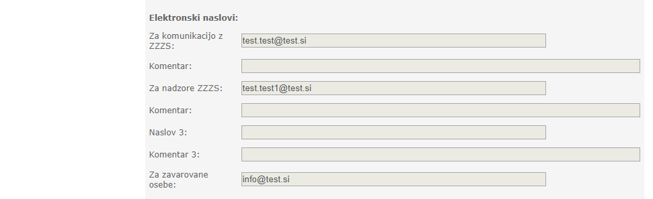
Slika 40: Prikaz kontaktnih podatkov izvajalca (elektronski naslovi)

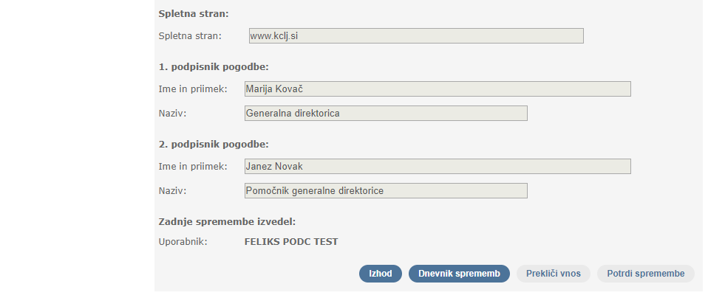
Slika 41: Prikaz kontaktnih podatkov izvajalca (spletna stran, podpisniki pogodb)

S klikom na kvadratek pri »Odpri polja za urejanje« (glej sliko 39), se polja odprejo za urejanje in lahko vnesete spremembe. Pri telefonskih številkah vnesete samo številke, portal ob shranitvi podatkov samodejno doda presledke.

Pri elektronskih naslovih (glej sliko 40) se kot prvi elektronski naslov navede tistega, na katerega izvajalec želi prejemati vsa sporočila ZZZS v zvezi z izvajanjem pogodbe. Drugi elektronski naslov pa je namenjen za prejem sporočil ZZZS v zvezi z nadzori. Če izvajalec za ta namen nima ločenega elektronskega naslova, tega podatka ne navaja. V tem primeru ZZZS elektronska sporočila v zvezi z nadzori pošilja na elektronski naslov za komunikacijo z ZZZS. V polje »Za nadzore ZZZS« lahko izvajalec vnese več elektronskih naslovov. V tem primeru morate med naslovi navesti vejice.
Primer vnosa: janez.novak@zazdravje.si, marija.kovac@zazdravje.si

Spremembe podatkov potrdite s klikom na gumb »Potrdi spremembe« na dnu spletne strani. Vpisane spremembe podatkov takoj postanejo veljavne. Če sprememb ne želite potrditi, kliknite na gumb »Prekliči vnos«.

Na dnu spletne strani se nahaja gumb »Dnevnik sprememb«. Ko kliknete nanj, se vam prikaže zgodovina sprememb kontaktnih podatkov, kjer je razvidno kdo, kdaj in katere podatke je spremenil. Glej sliko 42.

Podatke lahko na podlagi komunikacije z izvajalcem, s pomočjo svoje aplikacije, ureja tudi ZZZS. Pri teh spremembah je navedeno, da je spremembe izvedel ZZZS. Na dnu spletne strani je gumb »Izhod«. S klikom na ta gumb se vrnete na prejšnjo spletno stran.

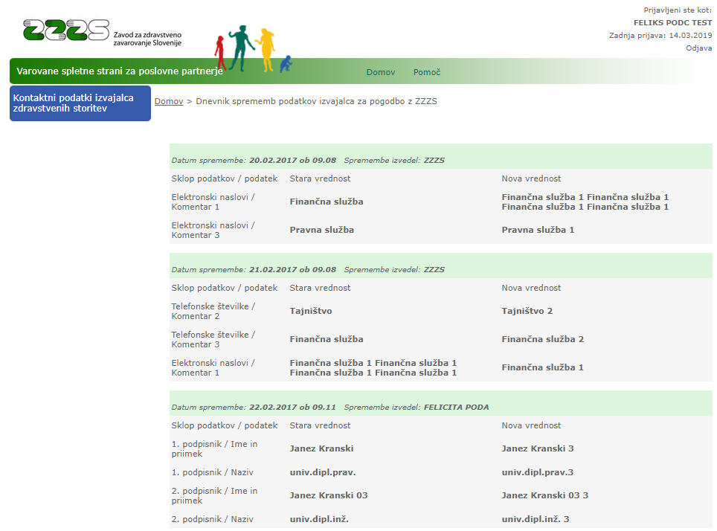
Slika 42: Prikaz zgodovine sprememb kontaktnih podatkov

3.17. Pregled in urejanje podatkov o prevozih zavarovanih oseb na in z dialize

Uporabniki portala s pooblastilom I006 (za urejanje pooblastil glej poglavje 2.2.4.) imajo na portalu dostopno menijsko izbiro »Pregled in urejanje prevozov zavarovanih oseb na in z dialize«.

S pomočjo te funkcionalnosti portala izvajalec ZZZS-ju pošilja podatke o prevozih zavarovanih oseb na in z dialize. ZZZS prejete podatke pregleda in potrdi. Potrjeni podatki se uporabljajo pri kontrolah obračuna storitev prevozov zavarovanih oseb na in z dialize.

S klikom na to izbiro se vam prikaže spletna stran, kjer imate vpogled v potrjene (veljavne) podatke o prevozih. Glej sliko 43.

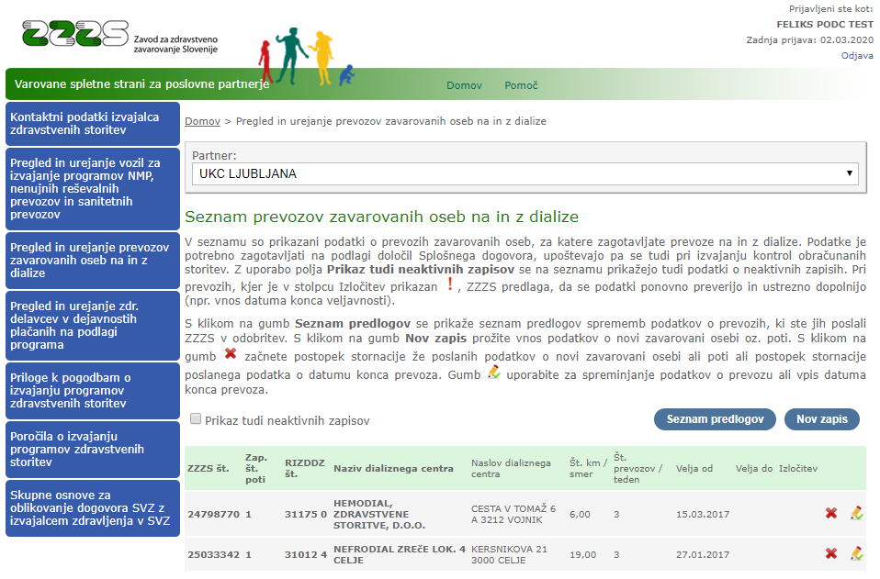
Slika 43: Spletna stran s prikazanimi podatki o prevozih na in z dialize

S klikom na kvadratek »Prikaz tudi neaktivnih zapisov«, se na seznamu prikažejo tudi prevozi, pri katerih je izpolnjen podatek »Datum do«, ki označuje, da se prevoz od navedenega datuma ne izvaja več.

S klikom na gumb začnete postopek za vnos podatkov o novem prevozu. Prikaže se vam okno za vpis podatkov o novem prevozu (slika 44).

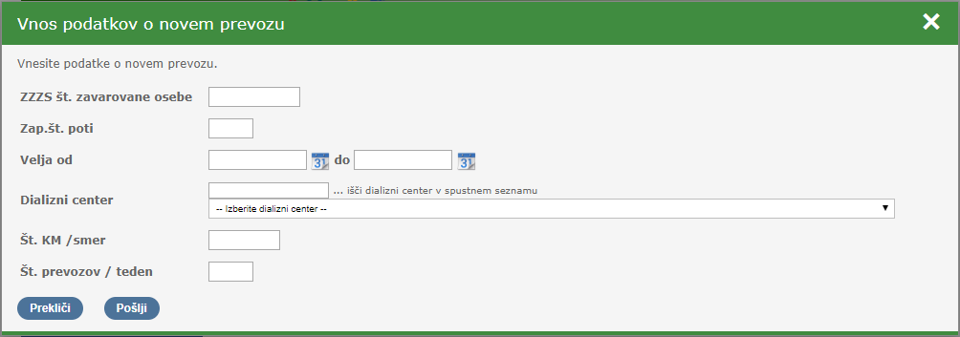
Slika 44: Okno za vnos podatkov o novem prevozu

Tu vnesete ZZZS številko zavarovane osebe in ostale podatke o prevozu. Dializni center lahko izberete v spustnem seznamu. Vnos podatkov potrdite s klikom na gumb »Pošlji«. S tem bodo podatki o novem prevozu poslani v potrditev na ZZZS. Če podatkov ne želite shraniti in poslati na ZZZS, kliknite na gumb »Prekliči«.

Na seznamu prevozov, ki je prikazan na sliki 43, lahko spremenite podatke o posameznem prevozu. V tem primeru kliknite na gumb v vrstici, v kateri so prikazani podatki tega prevoza. Prikaže se vam okno, v katerem lahko vpišete spremembe podatkov in jih s klikom na gumb »Pošlji« pošljete v potrditev na ZZZS. Glej sliko 45.

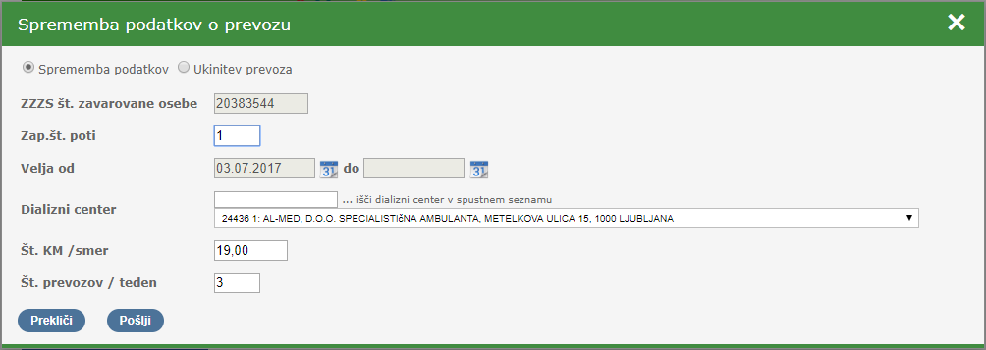
Slika 45: Okno za vpis sprememb podatkov o prevozu

S pomočjo istega okna lahko tudi opredelite, da se posamezen prevoz ukine (preneha izvajati). V tem primeru na vrhu okna kliknite na oznako »Ukinitev prevoza«, vpišete datum v polju »Velja – do« in kliknete na gumb »Pošlji«.

Če sprememb ne želite shraniti in poslati v potrditev na ZZZS, kliknite na gumb »Prekliči«.

Na seznamu prevozov, ki je prikazan na sliki 43, lahko tudi prekličete že poslane podatke na ZZZS. Postopek uporabite v primeru, da ste na ZZZS pomotoma poslali podatke o novem prevozu ali ste pomotoma poslali datum ukinitve prevoza in je ZZZS poslane podatke že potrdil. Postopek preklica prožite s klikom na gumb v vrstici, v kateri so prikazani podatki o prevozu, za katerega ste podatke na ZZZS poslali pomotoma ali ste pomotoma poslali datum ukinitve prevoza. Prikaže se vam okno, kot je vidno na sliki 46.

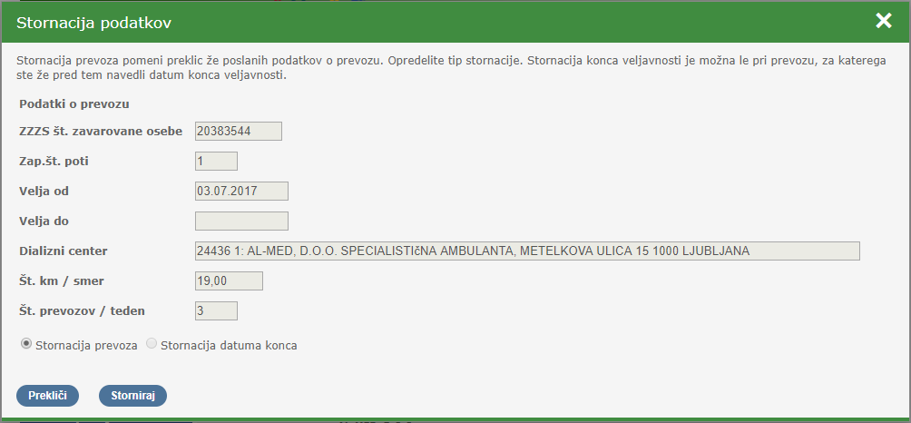
Slika 46: Okno za preklic (stornacijo) poslanih podatkov o prevozu

Če želite preklicati poslane podatke o novem prevozu, na oknu spodaj izberete opcijo »Stornacija prevoza«. Če pa želite preklicati poslan podatek o datumu ukinitve prevoza, izberete opcijo »Stornacija datuma konca«. Ta opcija je omogočena samo pri prevozih, za katere je uporabnik že predhodno poslal ZZZS-ju informacijo o ukinitvi prevoza in je na seznamu, ki je prikazan na sliki 43, prikazan »Datum do«.

Na seznamu, ki je prikazan na sliki 43, lahko s klikom na gumb preidete na spletno stran (glej sliko 47), kjer vidite, katere podatke ste že poslali na ZZZS v potrditev. Med temi podatki so lahko podatki o novem prevozu, spremembe podatkov o prevozu, informacija o prenehanju izvajanja posameznega prevoza ali preklic (stornacija) podatkov novega prevoza ali preklic poslanega datuma o prenehanju izvajanja prevoza.

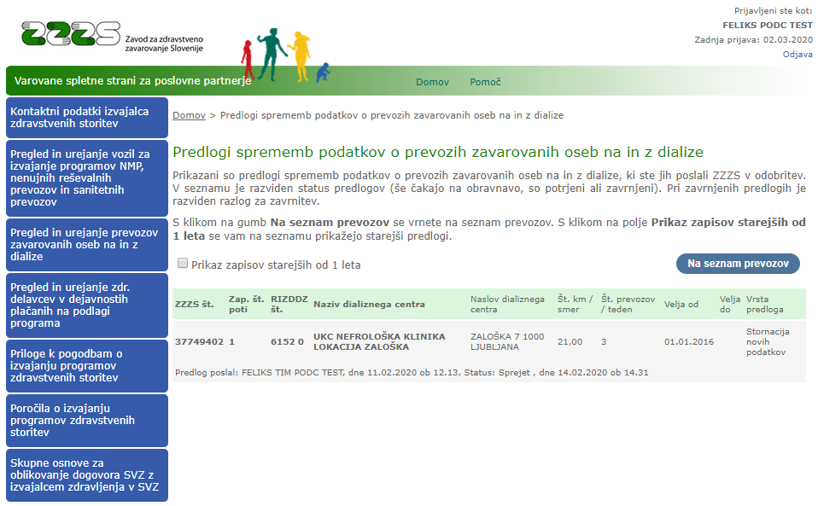
Slika 47: Spletna stran s prikazanimi predlogi sprememb podatkov o prevozih na in z dialize

Na seznamu je razviden tudi status poslanih podatkov – ali je bil predlog s strani ZZZS sprejet, zavrnjen ali še čaka na obravnavo. Pri predlogih, ki so zavrnjeni, je razviden razlog zavrnitve.

Če kliknete na opcijo »Prikaz zapisov starejših od 1 leta« se na seznamu prikažejo tudi predlogi, ki so bili vpisani več kot 1 leto nazaj.

S klikom na gumb se vrnete na spletno stran, ki je prikazana na sliki 43.

3.18. Oddaja prilog k pogodbam o izvajanju programov zdravstvenih storitev

Uporabniki portala s pooblastilom I006 (za urejanje pooblastil glej poglavje 2.2.4.) imajo na portalu dostopno menijsko izbiro »Priloge k pogodbam o izvajanju programov zdravstvenih storitev«.

S pomočjo te funkcionalnosti portala izvajalec pripravi priloge k pogodbi in jih pošlje v pregled in potrditev na ZZZS.

S klikom na to izbiro se vam prikaže spletna stran, kjer so vam na voljo predloge za pripravo prilog in prikazani podatki o že oddanih prilogah. Glej sliko 48.

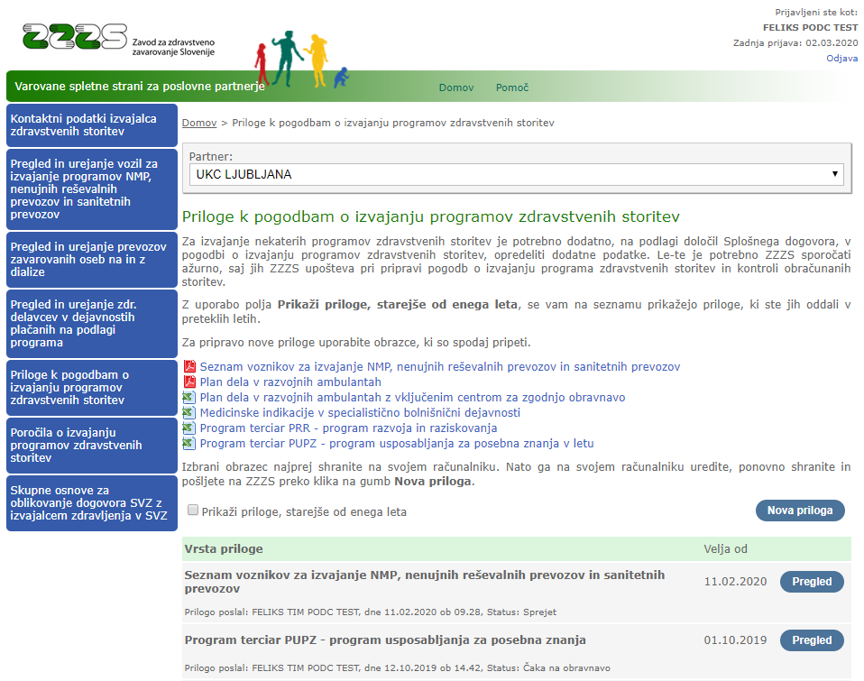
Slika 48: Spletna stran za pregled in oddajo prilog k pogodbam

V zgornjem delu spletne strani so na povezavah dostopne predloge za pripravo prilog. Del predlog je pripravljenih v obliki PDF, del pa v obliki Microsoft Excel.

POMEMBNO: Predloge, ki so v obliki PDF (zraven povezave je rdeča ikona), ne izpolnjujte v brskalniku, ampak si datoteko predloge najprej shranite na svoj računalnik in v tej datoteki vpišite in shranite podatke.

V spodnjem delu spletne strani je seznam prilog, ki jih je izvajalec že poslal na ZZZS. Pri prilogah je prikazan status obravnave – ali je prilogo ZZZS že obravnaval in pri že obravnavanih prikazano ali je bila priloga s strani ZZZS sprejeta ali zavrnjena. Pri zavrnjenih je prikazan opis razloga za zavrnitev.

Nad seznamom s klikom na opcijo »Prikaži priloge, starejše od enega leta« omogočite prikaz prilog, ki so bile oddane več kot eno leto nazaj.

S klikom na gumb lahko pregledate oddano prilogo.

S klikom na gumb prožite postopek pošiljanja nove priloge na ZZZS. Prikaže se vam okno, kot ga kaže slika 49.

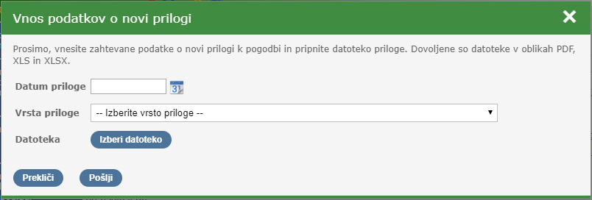
Slika 49: Okno za pošiljanje nove priloge

Tu vpišete datum priloge in iz spustnega seznama izberete vrsto priloge. Nato pa s klikom na gumb izberete datoteko, v kateri ste pripravili prilogo. Ko kliknete na ta gumb, se vam odpre okno raziskovalca datotek, kjer poiščete datoteko ter potrdite njen izbor. Na oknu, ki je prikazan na sliki 49, se bo desno od gumba »Izberi datoteko« prikazalo ime izbrane datoteke, ki vsebuje prilogo.

Nato s klikom na gumb »Pošlji« sprožite pošiljanje priloge na ZZZS.

Če priloge ne želite poslati, kliknite na gumb »Prekliči«.

3.19. Oddaja poročil o izvajanju programov zdravstvenih storitev

Uporabniki portala s pooblastilom I006 (za urejanje pooblastil glej poglavje 2.2.4.) imajo na portalu dostopno menijsko izbiro »Poročila o izvajanju programov zdravstvenih storitev«.

S pomočjo te funkcionalnosti izvajalec pripravi tovrstna poročila in jih pošlje v pregled in potrditev na ZZZS.

Zavod z elektronskim sporočilom 15 dni pred rokom opomni izvajalca na obveznost oddaje posameznega poročila. Sporočilo Zavod pošlje na elektronski naslov, ki ga je izvajalec navedel v kontaktnih podatkih kot elektronski naslov za komunikacijo z ZZZS.

S klikom na to izbiro v meniju se vam prikaže spletna stran, kjer so na voljo predloge za pripravo poročil in prikazani podatki o že oddanih poročilih. Glej sliko 50.

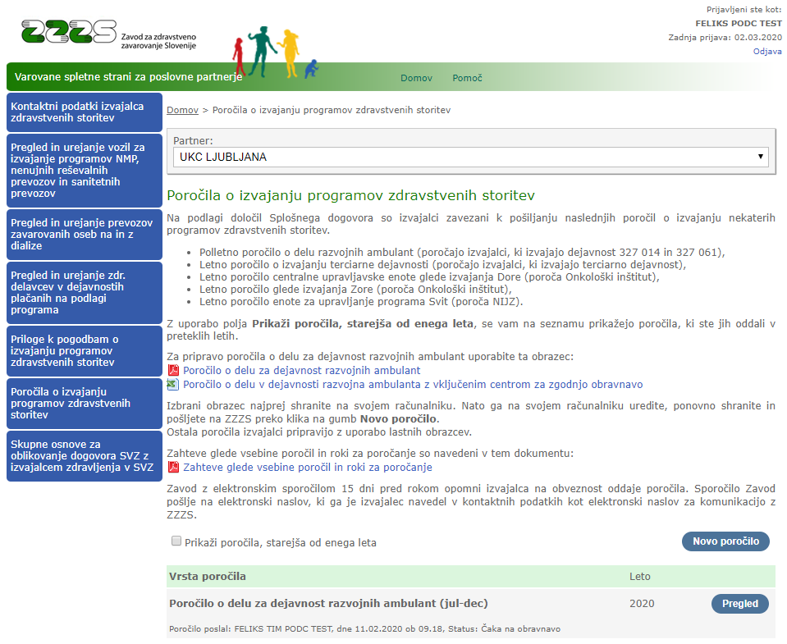
Slika 50: Spletna stran za pregled in oddajo poročil

V zgornjem delu spletne strani sta dostopni predlogi za pripravo poročil o delu za dejavnost razvojnih ambulant.

POMEMBNO: Predlogo, ki je v obliki PDF, ne izpolnjujte v brskalniku, ampak si datoteko predloge najprej shranite na svoj računalnik in v tej datoteki vpišite podatke in spremenjeno datoteko shranite na svojem računalniku.

V zgornjem delu spletne strani je objavljen tudi PDF dokument z opisom zahtev glede vsebine poročil in rokov za poročanje.

V spodnjem delu spletne strani je seznam poročil, ki jih je izvajalec že poslal na ZZZS. Pri poročilih je prikazan status obravnave – ali je poročilo ZZZS že obravnaval in pri že obravnavanih prikazano ali je bilo poročilo s strani ZZZS sprejeto ali zavrnjeno. Pri zavrnjenih je prikazan opis razloga za zavrnitev.

Nad seznamom s klikom na opcijo »Prikaži poročila, starejša od enega leta« omogočite prikaz poročil, ki so bila oddana več kot eno leto nazaj.

S klikom na gumb lahko pregledate oddano poročilo.

S klikom na gumb prožite postopek pošiljanja novega poročila na ZZZS. Prikaže se vam okno, kot je vidno na sliki 51.

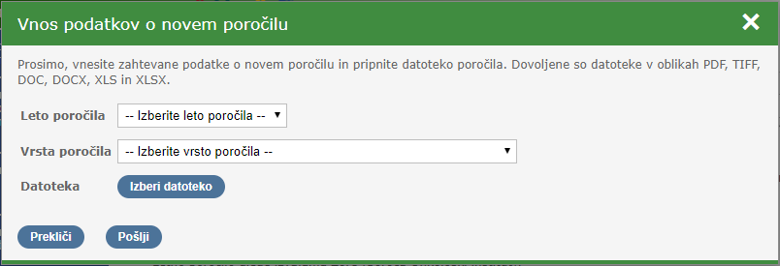
Slika 51: Okno za pošiljanje novega poročila

V spustnih seznamih izberite leto in vrsto poročila. Nato pa s klikom na gumb izberite datoteko, v kateri ste pripravili poročilo. Ko kliknete na ta gumb, se vam odpre okno raziskovalca datotek, kjer poiščete datoteko ter potrdite njen izbor. Na oknu, ki je prikazan na sliki 51, se bo desno od gumba »Izberi datoteko« prikazalo ime izbrane datoteke, ki vsebuje prilogo.

Nato s klikom na gumb »Pošlji« sprožite pošiljanje priloge na ZZZS.

Če pošiljanja ne želite izvesti, kliknite na gumb »Prekliči«.

3.20. Skupne osnove za oblikovanje dogovora socialnovarstvenega zavoda in zavoda za usposabljanje z izvajalcem zdravljenja

Uporabniki portala s pooblastilom I006 (za urejanje pooblastil glej poglavje 2.2.4.) imajo na portalu dostopno menijsko izbiro »Skupne osnove za oblikovanje dogovora SVZ z izvajalcem zdravljenja v SVZ«.

S klikom na to izbiro, se vam prikaže spletna stran, na kateri je dostopen obrazec za pripravo tovrstnega dogovora. Spletna stran je prikazana na sliki 52.

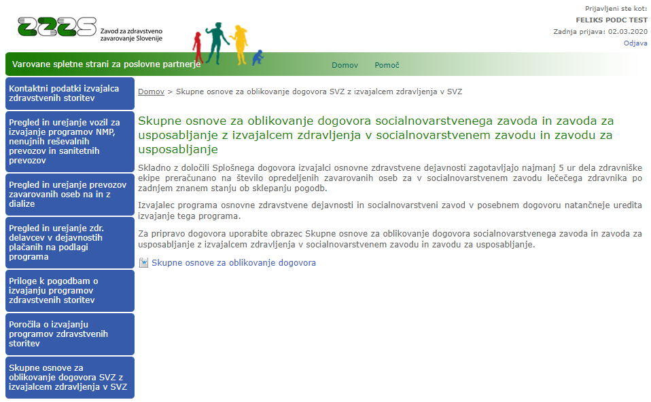
Slika 52: Spletna stran, na kateri je objavljen obrazec za pripravo dogovora

3.21. Seznam izračunanih avansov

Če ima uporabnik pooblastilo I006 (za urejanje pooblastil glej poglavje 2.2.4.), ima dostop do menijske izbire »Avansi«.

Preko te menijske izbire so uporabniku portala dostopni podatki o višini avansov, ki jih je ZZZS izračunal za izvajalca, v imenu katerega uporabnik uporablja portal. Podatki so prikazani samo za izvajalce, ki po pogodbi z ZZZS izvajajo storitve, za katere ZZZS nakaže avanse.

Na spletni strani (glej sliko 53) so kronološko, po mesecih, prikazani podatki o izračunanih avansih.

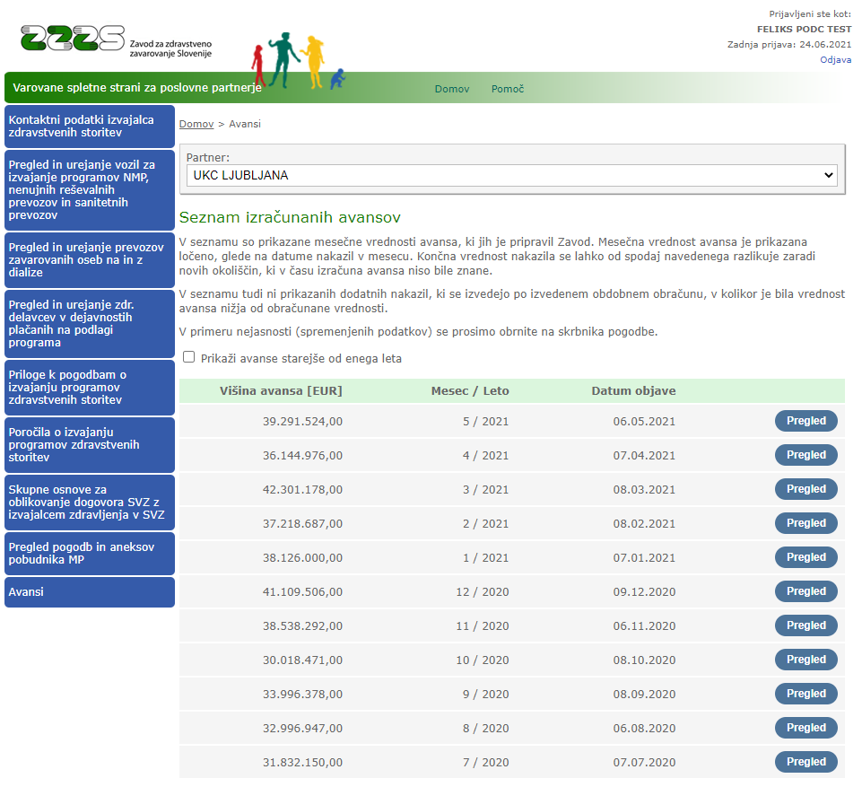
Slika 53: Seznam izračunanih avansov

S klikom na gumb pri posameznem mesecu, se vam prikaže okno (glej sliko 54) s podatki o izračunanih avansih po datumih nakazil znotraj meseca.

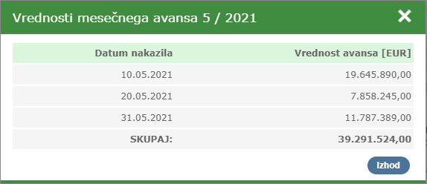
Slika 54: Vrednosti mesečnega avansa po datumih nakazil

S klikom na gumb se vrnete na osnovno spletno stran.

3.22. Plan in realizacija zdravstvenih storitev

Če ima uporabnik pooblastilo I006 (za urejanje pooblastil glej poglavje 2.2.4.), ima dostop do menijske izbire »Plan in realizacija zdravstvenih storitev«.

Preko te menijske izbire so uporabniku dostopni podatki o planu in realizaciji zdravstvenih storitev izvajalca, v imenu katerega uporablja portal. Podatki so prikazani po mesecih in mesecih – kumulativno (glej sliko 55).

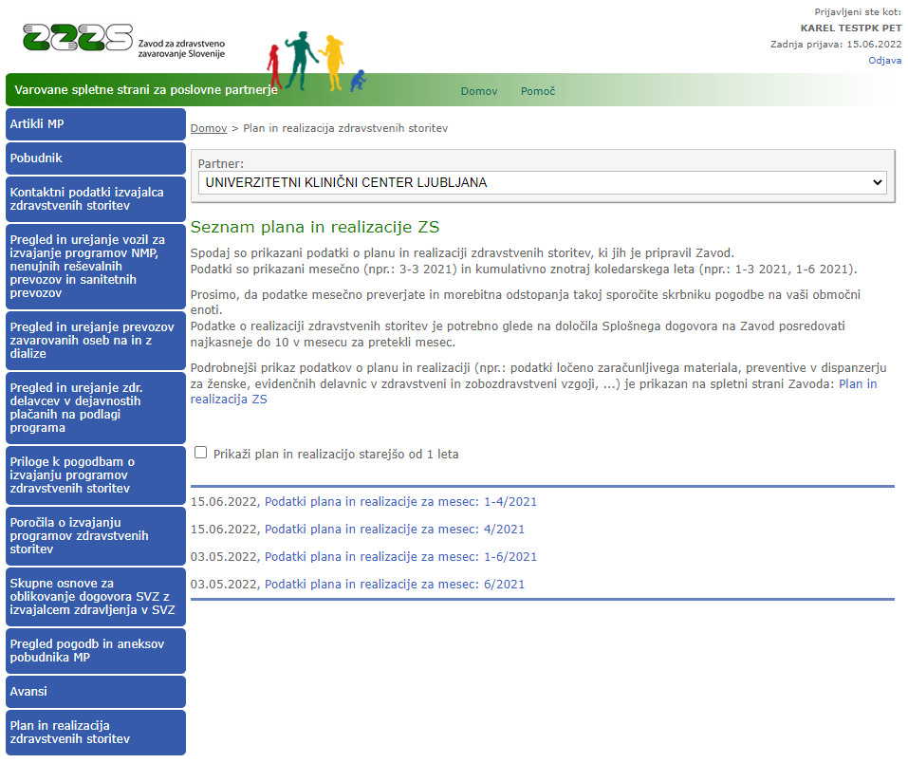
Slika 55: Podatki o planu in realizaciji zdravstvenih storitev

S klikom na modro besedilo v posamezni vrstici seznama, uporabnik sproži prenos podatkov v svoj brskalnik. Preneseni podatki so v obliki preglednice.

V seznamu so privzeto prikazani podatki zadnjega leta. Za prikaz podatkov preteklih let kliknite na okvirček »Prikaži plan in realizacijo starejšo od 1 leta«.

Za pridobitev podrobnejših podatkov o planu in realizaciji kliknite na povezavo, ki je navedena v besedilu nad seznamom (povezava Plan in realizacija ZS).

3.23. Urejanje podatkov o ordinacijskih časih

Uporabnik s pooblastilom I006 (glej poglavje 2.2.4.), ima dostop do menijske izbire »Ordinacijski časi«,
s katero na portalu pride do rešitve za pregled in urejanje podatkov o ordinacijskih časih (OČ) izvajalca.

Izvajalec te podatke pregleduje in ureja po pogodbenih dejavnostih. Seznam teh dejavnosti je vezan na pogodbo med izvajalcem in ZZZS. Dokler morebitna nova dejavnost izvajalca ni vključena v pogodbo oz. finančni načrt, zanjo ne more vnesti ordinacijskega časa. Če se dejavnost po pogodbi preneha izvajati, se samodejno ukinejo tudi podatki ordinacijskega časa za to dejavnost.

Glede na vrsto pogodbene dejavnosti, se podatki o ordinacijskih časih posamezne dejavnosti vodijo na različnih ravneh:
- v določenih dejavnostih (npr. v lekarniški dejavnosti) se podatki vodijo po lokacijah izvajalca;
- pri ostalih dejavnostih se ordinacijski časi vodijo po lokacijah izvajalca, znotraj lokacije pa po subspecialističnih ambulantah (če ima izvajalec ordinacijski čas razvrščen po subspecialističnih ambulantah) in po zdravstvenem kadru.

Začetno stanje podatkov OČ je za večino izvajalcev vzpostavil ZZZS tako, da je uporabil podatke iz datotek, ki so jih izvajalci obdobno pošiljali ZZZS-ju in jih je ZZZS objavljal na spletišču.

Izvajalec z uporabo tukaj opisane rešitve vnaša vse spremembe podatkov OČ in sicer:
- na poziv ZZZS-ja zaradi novega dogovora o programih zdravstvenih storitev ali spremembe pogodbe ali
- zaradi sprememb na strani izvajalca (npr. spremenjen urnik poslovanja določene lokacije lekarne, odprtje nove lokacije ali kadrovska sprememba pri nosilcih dejavnosti).

Spremembo podatkov ordinacijskega časa pogodbene dejavnosti izvajalec vnese na portalu in posreduje ZZZS-ju v potrditev. Če ZZZS ordinacijski čas zavrne, mora izvajalec podatke dopolniti. Ko ZZZS nov ordinacijski čas potrdi, ga objavi na svoji spletni strani na naslovu https://www.zzzs.si/zzzs-api/izvajalci-zdravstvenih-storitev/po-vrsti-izvajalcev/.

3.23.1. Začetna spletna stran

Začetna spletna stran rešitve na portalu je prikazana na sliki 56.

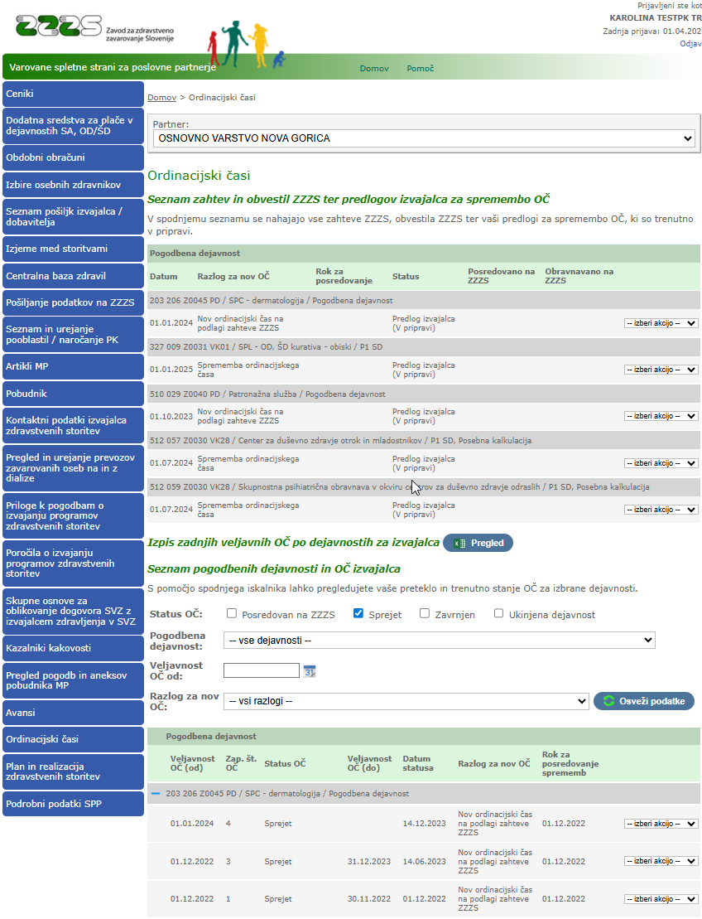
Slika 56: Začetna spletna stran za pregled in urejanje podatkov o ordinacijskih časih

Če je uporabnik pooblaščen za uporabo portala v imenu več izvajalcev, lahko v padajočem seznamu »Partner:« na vrhu spletne strani izbere izvajalca, v imenu katerega bo pregledoval ali urejal podatke OČ.

V zgornjem delu spletne strani (glej sliko 56) so v Seznamu zahtev in obvestil ZZZS ter predlogov izvajalca za spremembo OČ prikazane pogodbene dejavnosti, za katere mora izvajalec izvesti določena opravila v zvezi z ordinacijskim časom. To so pogodbene dejavnosti:
- za katere je ZZZS izvajalca pozval, da opredeli ordinacijski čas, ker je npr. izvajalec to dejavnost po pogodbi z ZZZS začel izvajati na novo; naveden je rok, do katerega mora izvajalec opredeliti ordinacijski čas in ga poslati v potrditev na ZZZS,
- za katere je ZZZS izvajalca pozval, da spremeni ordinacijski čas, da bo usklajen z določbami dogovora o programih zdravstvenih storitev; naveden je rok, do katerega mora izvajalec spremeniti podatke in jih poslati v potrditev na ZZZS,
- za katere je izvajalec delno ali v celoti pripravil podatke o ordinacijskem času, a jih še ni poslal na ZZZS.

V seznamu so prikazana tudi morebitna obvestila, ki jih ZZZS v zvezi z ordinacijskim časom pošilja izvajalcu (npr. obvestilo, da je bil ordinacijski za določeno dejavnost ukinjen, ker dejavnost ni več v pogodbi).

V posamezni vrstici seznama je na desni strani prikazan majhen padajoč seznam, iz katerega uporabnik izbere akcijo - t.j. kaj želi narediti s prikazanimi podatki. Možne akcije so:

Akcija | Kaj akcija omogoča
Preglej OČ | Uporabniku se prikažejo podrobni podatki OČ za to dejavnost. Glej poglavje 3.23.2.
Uredi OČ | Akcija je na voljo v primeru zahteve ZZZS, da mora izvajalec urediti podatke OČ posamezne pogodbene dejavnosti. Uporabnik s to akcijo naredi novo različico OČ, v katero SE PRENESEJO podatki iz zadnje veljavne različice. Uporabniku se prikažejo podrobni podatki OČ za to dejavnost z možnostjo urejanja podatkov. Glej poglavje 3.23.3.
Nadaljuj urejanje OČ | Akcija je na voljo pri dejavnostih, za katere je izvajalec začel pripravljati ali spreminjati podatke OČ, a jih še ni poslal v potrditev na ZZZS. Uporabniku se prikažejo podrobni podatki OČ za to dejavnost z možnostjo nadaljnjega urejanja podatkov OČ. Glej poglavje 3.23.3.
Kreiraj nov OČ | Akcija je na voljo v primeru zahteve ZZZS, da mora izvajalec urediti podatke OČ posamezne pogodbene dejavnosti. Uporabnik s to akcijo naredi novo različico OČ, v katero SE NE PRENESEJO podatki iz zadnje veljavne različice. Uporabniku se prikaže spletna stran, kjer vnese podatke novega OČ za to dejavnost. Glej poglavje 3.23.3.
Briši OČ | Brisanje ordinacijskega časa, ki ga izvajalec še ni poslal na ZZZS in npr. začel pripravljati pomotoma. Rešitev uporabnika vpraša, ali res želi zbrisati ordinacijski čas. Zbriše se samo zadnja različica OČ za to dejavnost.
Izpis OČ | Akcija uporabniku omogoča izvoz podatkov urnika v Excelovi obliki, pri čemer datoteka vsebuje dva zavihka: zavihek s podrobnimi podatki in zavihek s sumarnim povzetkom. Podatki so prikazani na ravni zdravstvenega delavca, delavcev po razporedu ali lokacije.

Katere akcije so uporabniku na voljo, je odvisno od statusa OČ posamezne dejavnosti.

Pod Seznamom zahtev in obvestil ZZZS ter predlogov izvajalca za spremembo OČ je na voljo izpis vseh zadnjih veljavnih predlogov po dejavnostih. V izpisu so prikazani sumarni podatki urnikov vseh zadnjih veljavnih predlogov po dejavnostih / lokacijah / zdravstvenih delavcih ali delavcev po razporedu. Izpis je dostopen pri naslovu Izpis zadnjih veljavnih OČ po dejavnostih za izvajalca s klikom na gumb .

Spodnji del spletne strani (glej sliko 56), ki ima naslov Seznam pogodbenih dejavnosti in OČ izvajalca omogoča iskanje OČ izvajalca glede na status, pogodbeno dejavnost, začetek veljavnosti OČ in glede na razlog za spremembo.

Po določitvi iskalnih kriterijev, se s klikom na gumb prikaže seznam pogodbenih dejavnosti in znotraj posamezne dejavnosti zgodovina različic ordinacijskih časov za to dejavnost.

S klikom na moder znak + (plus) ali – (minus) na začetku vrstice seznama, v kateri so prikazani podatki o dejavnosti, se razpre ali skrči prikaz različic ordinacijskega časa te dejavnosti. Vsaka različica ima svojo zaporedno številko OČ. Prva različica ima številko 1, druga številko 2 in tako naprej.

V vrsticah, kjer so prikazani podatki o posamezni različici ordinacijskega časa, je na desni strani uporabniku na voljo majhen padajoč seznam z akcijami za nadaljevanje. Možne so naslednje akcije:

Akcija | Kaj akcija omogoča
Preglej OČ | Uporabniku se prikažejo podrobni podatki OČ za to dejavnost. Glej poglavje 3.23.2.
Uredi OČ | Uporabnik naredi novo različico OČ za to dejavnost, v katero SE PRENESEJO vsi podatki iz zadnje različice. Prikažejo se podrobni podatki nove različice OČ za to dejavnost z možnostjo urejanja podatkov. Nova različica OČ ima isti datum začetka veljavnosti, kot prejšnja. Uporabnik naj ta podatek spremeni, da bo datum začetka veljavnosti ustrezen. Glej poglavje 3.23.3. Nova različica se odslej prikazuje na zgornjem seznamu na prvi spletni strani.
Kreiraj nov OČ | Uporabnik naredi novo različico OČ za to dejavnost, BREZ PRENOSA podatkov iz zadnje različice. Prikaže se spletna stran, kjer od začetka vnese podatke nove različice OČ za to dejavnost. Nova različica OČ ima isti datum začetka veljavnosti, kot prejšnja. Uporabnik naj ta podatek spremeni, da bo datum začetka veljavnosti ustrezen. Glej poglavje 3.23.3. Nova različica se odslej prikazuje na zgornjem seznamu na prvi spletni strani.
Izpis OČ | Akcija uporabniku omogoča enak izvoz podatkov kot v zgornjem seznamu, v Excelovi obliki. Datoteka vsebuje dva zavihka: zavihek s podrobnimi podatki ter zavihek s sumarnim povzetkom. Podatki so prikazani na ravni zdravstvenega delavca, delavcev po razporedu ali lokacije.

3.23.2. Pregled podatkov ordinacijskega časa pogodbene dejavnosti

Ko uporabnik na začetni spletni strani v seznamu v zgornjem ali v spodnjem delu spletne strani iz padajočega seznama izbere akcijo »Preglej OČ«, se mu prikaže spletna stran s podrobnimi podatki ordinacijskega časa. Glej sliko 57.

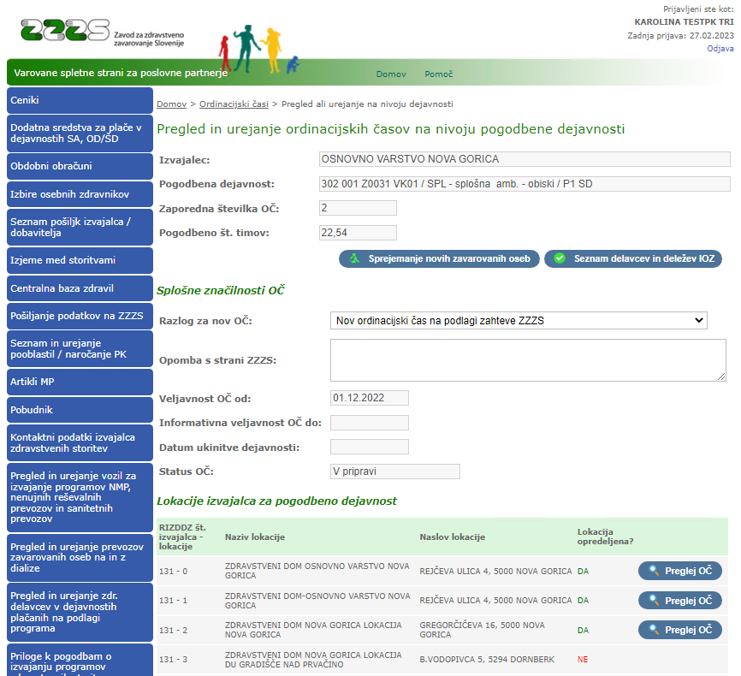
Slika 57: Spletna stran za prikaz podrobnih podatkov OČ za pogodbeno dejavnost

Na vrhu spletne strani so prikazani podatki o pogodbeni dejavnosti, nato so prikazane splošne značilnosti OČ za to dejavnost. Podatek »Pogodbeno št. timov« prikazuje stanje na dan začetka veljavnosti ordinacijskega časa iz finančnega načrta izvajalca.

Spodaj je prikazan seznam vseh lokacij izvajalca in v stolpcu »Lokacija opredeljena?« prikazano, ali je ordinacijski čas za to lokacijo že vpisan (DA) ali še ne (NE). Če izvajalec dejavnosti na posamezni lokaciji ne izvaja, pri tej lokaciji ordinacijski čas ne bo vpisal. Na seznamu so prikazane lokacije, ki jih ima izvajalec registrirane v Registru izvajalcev zdravstvene dejavnosti in delavcev v zdravstvu (RIZDDZ), ki ga vodi Nacionalni inštitut za javno zdravje.

Pri dejavnostih, v katerih se zavarovane osebe opredelijo za izbranega osebnega zdravnika (IOZ), je prikazan gumb . S klikom na ta gumb se prikažejo podrobni podatki o zdravstvenih delavcih in deležih IOZ. Spodaj je prikazan seštevek deležev IOZ. Glej sliko 58.

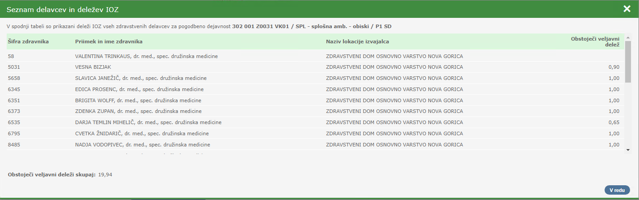
Slika 58: Prikaz seznama delavcev in deležev IOZ

Prikazano okno se zapre s klikom na gumb .

Pri dejavnostih, v katerih se zavarovane osebe opredelijo za izbranega osebnega zdravnika, je prikazan tudi gumb . S klikom nanj se uporabniku prikažejo podatki o izbranih osebnih zdravnikih v tej dejavnosti in če posamezen IOZ še sprejema nove zavarovane osebe. Glej sliko 59.

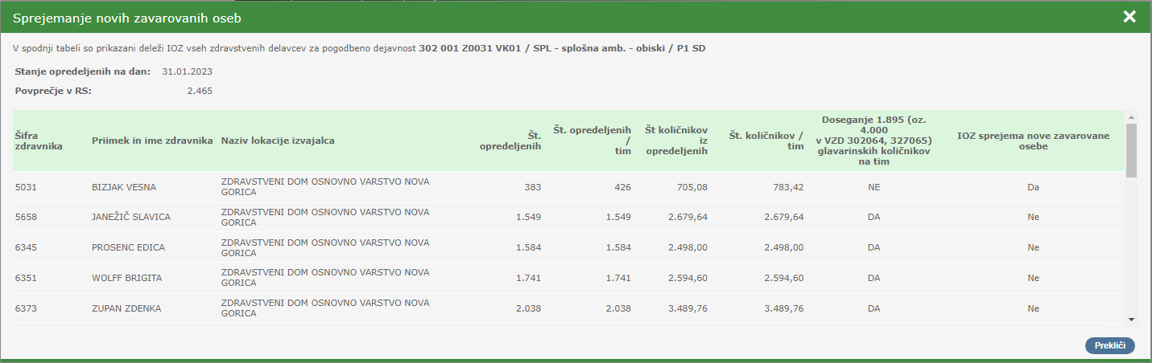
Slika 59: Prikaz podatkov o izbranih osebnih zdravnikih s podatkom ali zdravnik še sprejema nove zavarovane osebe

Prikazano okno se zapre s klikom na gumb .

Na seznamu lokacij, ki so prikazane pod splošnimi značilnostmi OČ, se s klikom na gumb vpogleda v podrobne podatke ordinacijskega časa za to lokacijo. Glej poglavje 3.23.4.

V spodnjem delu spletne strani (glej sliko 60) so pri določenih dejavnostih prikazani sumarni podatki OČ za dejavnost ter morebitne opombe in pojasnila izvajalca glede odstopanj od zahtevanih pogodbenih obveznosti. Če je bil predlog ordinacijskega časa s strani ZZZS zavrnjen, s prikazane tudi opombe in pojasnila ZZZS glede potrditve oz. zavrnitve OČ.

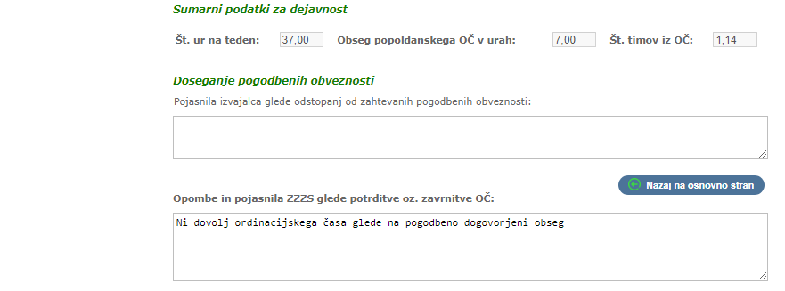
Slika 60: Spodnji del spletne strani s prikazom podatkov ordinacijskega časa za pogodbeno dejavnost

S klikom na gumb se uporabnik vrne na začetno spletno stran rešitve za pregled in urejanje podatkov OČ (glej sliko 56).

3.23.3. Vnos ali spreminjanje podatkov OČ za pogodbeno dejavnost

Če uporabnik na začetni spletni strani (glej sliko 56) v zgornjem ali spodnjem seznamu pri posamezni dejavnosti v majhnem padajočem seznamu, ki je prikazan na koncu vrstic, izbere akcijo »Uredi OČ«, »Nadaljuj urejanje OČ« ali »Kreiraj nov OČ«, se mu prikaže spletna stran s podrobnimi podatki OČ za to pogodbeno dejavnost, na kateri lahko vnese oz. spremeni splošne značilnosti OČ za to dejavnost in ureja ordinacijski čas po lokacijah. Pri dejavnostih, kjer zavarovane osebe izbirajo osebnega zdravnika, pa tudi ureja podatek ali zdravniki še sprejemajo nove zavarovane osebe. Glej sliko 61.

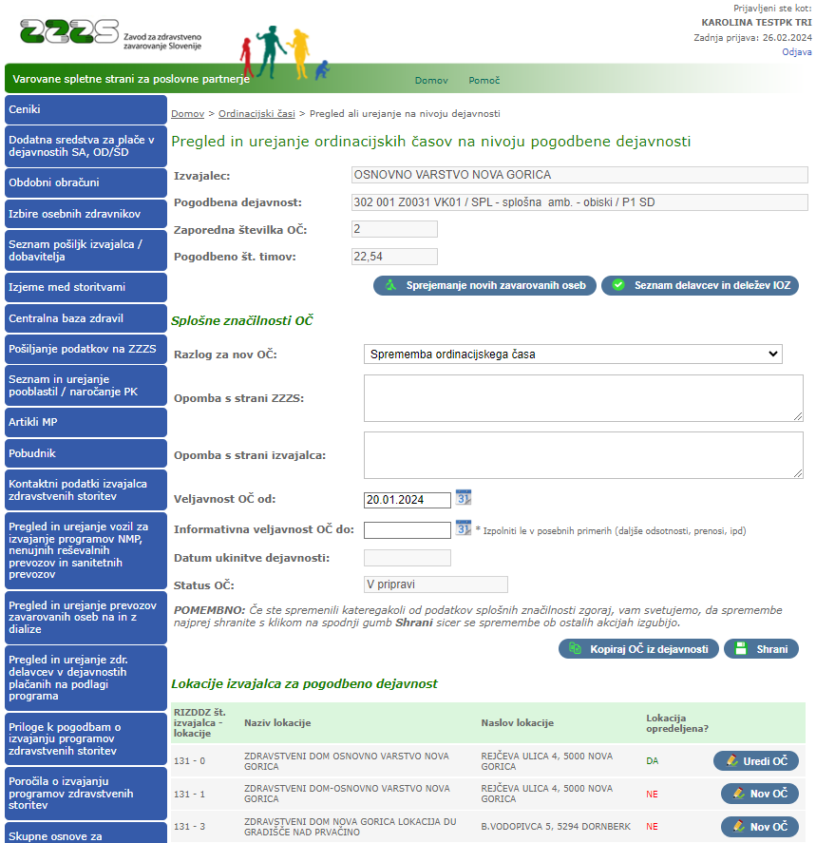
Slika 61: Spletna stran za urejanje podatkov OČ za dejavnost

Pri splošnih značilnostih lahko vnese oz. spremeni razlog, zakaj pripravlja oz. spreminja ordinacijski čas.

V polju »Opomba s strani ZZZS« so prikazane opombe, ki jih je v zvezi s pripravo ordinacijskega časa za to dejavnost podal ZZZS.

V polju »Veljavnost OČ od« uporabnik navede datum, od katerega naprej velja nov ordinacijski čas. V posebnih primerih (npr. daljša odsotnost, prenos dejavnosti) se navede še »Informativna veljavnost OČ

Datum začetka veljavnosti OČ (podatek Veljavnost OČ od) vpliva na izračun glavarinskih količnikov. Če je dan vnosa in potrditve urnika od 1. do vključno 15. v mesecu in
- bo datum začetka veljavnosti OČ prvi dan v mesecu, bo izračun glavarinskih količnikov upoštevan v tem mesecu,
- bo datum začetka veljavnosti OČ različen od prvega dne v mesecu, bo izračun glavarinskih količnikov upoštevan v prihodnjem mesecu.
Če je dan vnosa in potrditve urnika od 16. dne v mesecu, bo izračun glavarinskih količnikov upoštevan v prihodnjem mesecu.

POZOR: Da bodo vpisani ali spremenjeni podatki splošnih značilnosti OČ shranjeni, mora uporabnik obvezno klikniti na gumb .

Če želi kopirati podatke ordinacijskega časa iz druge dejavnosti, to lahko stori s klikom na gumb .

Pri pogodbenih dejavnostih, v katerih se zavarovane osebe opredelijo za izbranega osebnega zdravnika, je v zgornjem delu spletne strani prikazan gumb . Ob kliku na ta gumb se odpre okno (glej sliko 62), na katerem lahko uporabnik po izbranih osebnih zdravnikih označi, ali zdravnik še sprejema nove zavarovane osebe.

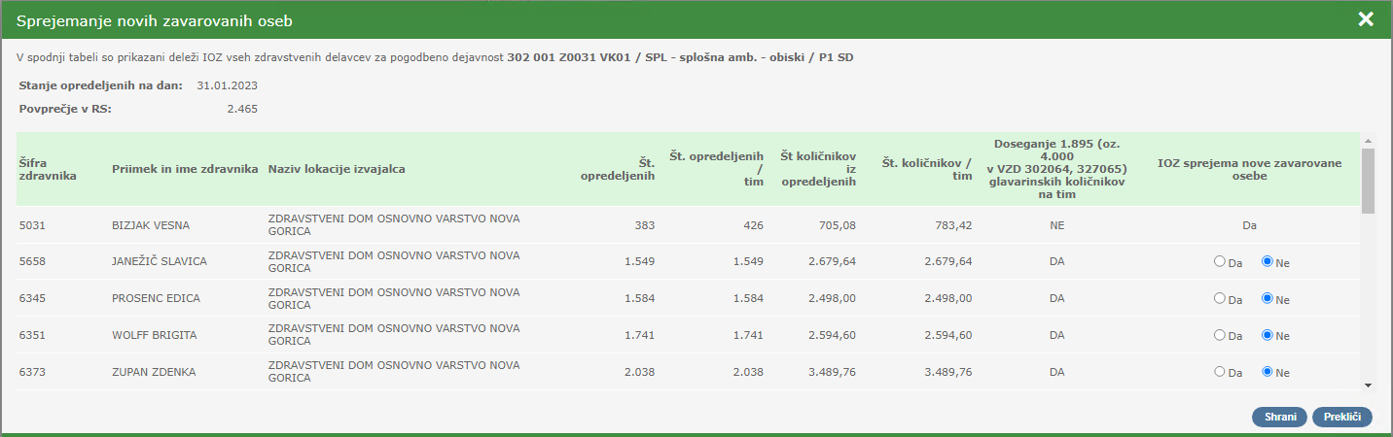
Slika 62: Prikaz podatkov o izbranih osebnih zdravnikih s podatkom ali zdravnik še sprejema nove zavarovane osebe

Ta podatek označi s klikom na gumb »Da« ali klikom na gumb »Ne« v stolpcu na desni strani seznama. Če zdravnik še ne dosega kriterija za odklanjanje novih opredelitev zavarovanih oseb v skladu z dogovorom o programih zdravstvenih storitev, spreminjanje podatka ni mogoče. V tem primeru je privzeto prikazana vrednost »Da«.

Spremembo podatkov mora uporabnik obvezno potrditi s klikom na gumb . Če sprememb ne želi shraniti ali je podatke le pregledal, klikne na gumb .

Z uporabo gumbov in (glej sliko 61) uporabnik v spodnjem delu spletne strani pri posamezni lokaciji uredi podatke ordinacijskega časa za tisto lokacijo. Če so podatki OČ za posamezno lokacijo že vpisani, je prikazan gumb Uredi OČ. Če za posamezno lokacijo OČ še ni vpisan, je prikazan gumb Nov OČ. Urejanje podatkov OČ je opisano v poglavju 3.23.5.

Sproti, ko ureja podatke OČ po lokacijah, se pod seznamom lokacij osvežijo sumarni podatki dejavnosti. Glej sliko 63.


Slika 63: Prikaz sumarnih podatkov za dejavnost

3.23.4. Pregled podrobnih podatkov OČ za lokacijo

Če uporabnik na drugi spletni strani rešitve pri posamezni lokaciji, za katero je že vpisan OČ, klikne na gumb , se mu prikaže spletna stran s podrobnimi podatki OČ za to lokacijo. Za primer prikaza glej sliko 64.

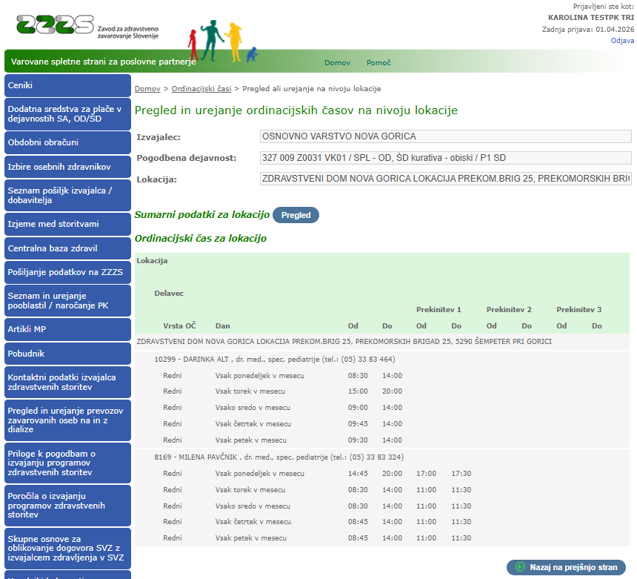
Slika 64: Spletna stran s prikazom podrobnih podatkov ordinacijskega časa za lokacijo

Na vrhu spletne strani so prikazani podatki o pogodbeni dejavnosti in lokaciji, v nadaljevanju strani pa podrobni podatki ordinacijskega časa. Pri dejavnostih, pri katerih se ordinacijski čas vodi po subspecialističnih ambulantah in zdravstvenih delavcih, so podatki prikazani hierarhično po ambulantah in znotraj ambulant po zdravstvenih delavcih, sicer so prikazani po zdravstvenih delavcih ali pa samo za lokacijo (npr. pri lokacijah lekarn).

S klikom na gumb ki je na voljo na dnu spletne strani, se uporabnik vrne na spletno stran s podrobnimi podatki ordinacijskega časa za dejavnost.

Pri naslovu Sumarni podatki za lokacijo je s klikom na gumb uporabniku na voljo pregled sumarnih podatkov za lokacijo: skupno število vnesenih ur za posamezno vrsto OČ, število timov ter delež IOZ. Sumarni podatki so uporabniku pripomoček pri urejanju ordinacijskega časa. Za primer prikaza podatkov glej sliko 64.a.

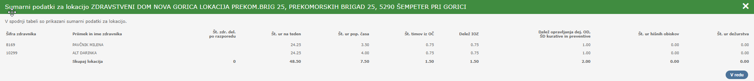
Slika 64.a: Prikaz sumarnih podatkov za lokacijo

3.23.5. Vnos ali spreminjanje podrobnih podatkov OČ za lokacijo

Če uporabnik na drugi spletni strani pri posamezni lokaciji klikne na gumb ali , se mu prikaže spletna stran, na kateri vnese nov OČ ali spremeni OČ za to dejavnost na tej lokaciji. Če OČ za to lokacijo še ni bil vnesen, bo seznam prazen, sicer bodo prikazani že vneseni zapisi. Glej sliko 65.

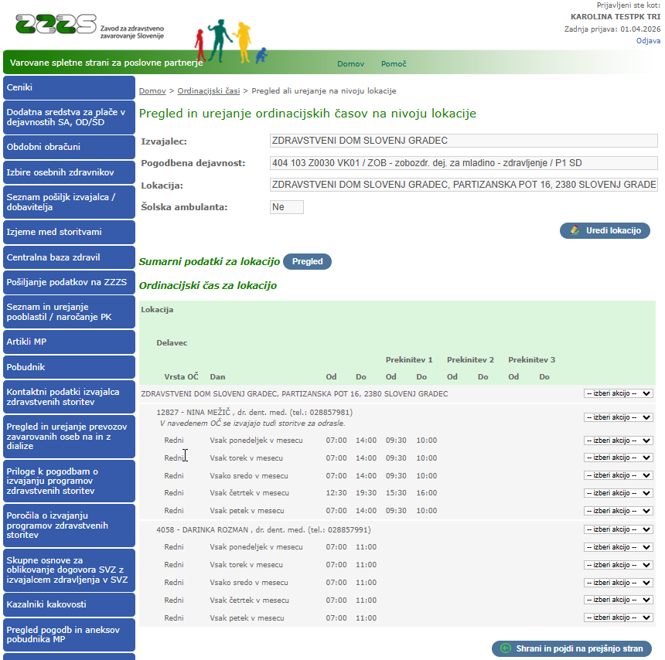
Slika 65: Spletna stran za pregled in urejanje ordinacijskih časov za lokacijo

V zobozdravstveni dejavnosti za mladino (zdravljenje) je med podatki o lokaciji prikazan tudi podatek Šolska ambulanta, ki označuje, ali je ambulanta locirana v šoli. S klikom na gumb uporabnik lahko to oznako spremeni. Prikaže se mu okno, ki je prikazano na sliki 66.

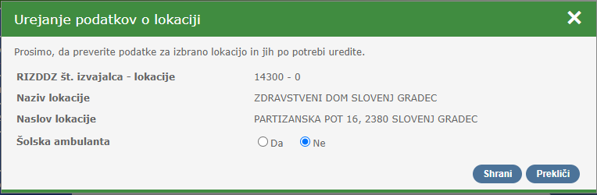
Slika 66: Urejanje podatkov o lokaciji

V določenih dejavnostih lahko pri urejanju podatkov o lokaciji uporabnik vnese telefonsko številko.
Oznako spremeni s klikom na »Da« ali »Ne« pri polju »Šolska ambulanta«. Spremembo potrdi s klikom na gumb . Če spremembe ne želi shraniti, klikne na gumb .

V spodnjem delu spletne strani je v sekciji Ordinacijski čas za lokacijo prikazan ordinacijski čas izbrane lokacije.

Prikazan je v hierarhični obliki – najprej naziv lokacije, nato naziv morebitne subspecialistične ambulante, nato zdravstveni delavec in nato zapisi ordinacijskega časa tega zdravstvenega delavca. Pri dejavnostih, kjer se ordinacijski čas ne vodi po zdravstvenih delavcih (npr. lekarne), je prikazan samo ordinacijski čas za lokacijo.

Ordinacijski čas se vnese in spreminja z uporabo majhnega padajočega seznama »Izberi akcijo«, ki je na voljo na koncu vsake od prikazanih vrstic (glej sliko 65).

V padajočem seznamu uporabnik lahko izbere naslednje možne akcije:

Akcija | Kaj akcija omogoča
Dodaj subspec. ambulanto | Na seznam podatkov ordinacijskega časa se pod vrstico, pri kateri je uporabnik izbral akcijo, doda nova subspecialistična ambulanta.
Uredi subspec. ambulanto | Spreminjanje podatkov o subspecialistični ambulanti, ki je navedena v vrstici, v kateri je uporabnik izbral akcijo.
Briši subspec. ambulanto | Brisanje subspecialistične ambulante, ki je navedena v vrstici, v kateri je uporabnik izbral akcijo. Zbrišejo se tudi vsi pripadajoči zdravstveni delavci in zapisi o ordinacijskem času teh zdravstvenih delavcev. Uporabnik akcijo potrdi na prikazanem opozorilnem oknu.
Dodaj delavca | Na seznam podatkov ordinacijskega časa se pod vrstico, pri katerih je uporabnik izbral to akcijo, doda novega zdravstvenega delavca, za katerega bo v nadaljevanju vpisal njegov ordinacijski čas.
Uredi delavca | Spreminjanje podatkov o zdravstvenem delavcu, ki je naveden v vrstici, v kateri je uporabnik izbral to akcijo (npr. spremeni se strokovni ali znanstveni naziv zdravstvenega delavca).
Briši delavca | Brisanje zdravstvenega delavca, ki je naveden v vrstici, v kateri je uporabnik izbral to akcijo. Zbrišejo se tudi pripadajoči zapisi ordinacijskega časa tega delavca. Uporabnik mora na prikazanem oknu potrditi brisanje.
Dodaj OČ | Dodajanje zapisa o ordinacijskem času (urniku). Če se akcijo izbere pri lokaciji, bo vpisan ordinacijski čas veljal za lokacijo. Če se akcijo izbere pri zdravstvenem delavcu, bo vpisan ordinacijski čas veljal za zdravstvenega delavca. Zapisi o ordinacijskem času se prikažejo po vrsti po dnevih v tednu.
Uredi OČ | Spreminjanje zapisa o ordinacijskem času (urniku), ki je naveden v vrstici, v kateri je uporabnik izbral to akcijo. Ob tem ni mogoče spremeniti dneva, na katerega se nanaša zapis, spremenijo pa se lahko ostali podatki. Če uporabnik želi urnik prestaviti na drug dan, mora z akcijo Briši OČ zapis zbrisati in z akcijo Dodaj OČ vnesti nov zapis.
Briši OČ | Brisanje zapisa (vrstice) o ordinacijskem času. Uporabnik mora brisanje potrditi na prikazanem oknu.

Glede na pogodbeno dejavnost in že vnesene podatke, so v majhnem padajočem seznamu na voljo le tiste akcije, ki so v danem primeru dovoljene.

Če uporabnik v majhnem padajočem seznamu izbere akcijo »Dodaj subspec. ambulanto«, ki je dostopna v dejavnostih, v katerih se OČ vodi po subspecialističnih ambulantah, se mu odpre okno za vnos podatkov o subspecialistični ambulanti. Glej sliko 67.

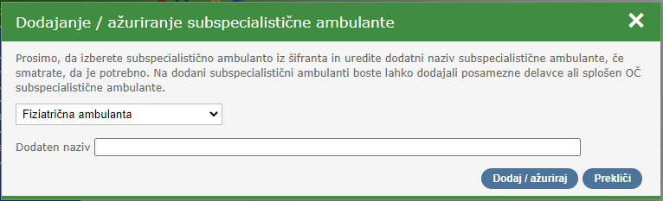
Slika 67: Okno za vnos podatkov subspecialistične ambulante

Iz padajočega seznama uporabnik izbere subspecialistično ambulanto in po potrebi vpiše dodaten naziv ambulante. Vnos podatkov potrdi s klikom na gumb . Če podatkov ne želi shraniti, klikne na gumb . Šifrant subspecialističnih ambulant, ki se prikaže v padajočem seznamu, ureja ZZZS.

Če uporabnik v majhnem padajočem seznamu izbere akcijo »Briši subspecialistično ambulanto«, se mu prikaže okno z opozorilom za brisanje subspecialistične ambulante, s čimer bodo zbrisani tudi vsi podrejeni zapisi o zdravstvenih delavcih in njihovih OČ. Glej sliko 68. S klikom na gumb »Da« potrdi brisanje. S klikom na gumb »Ne« pa brisanje razveljavi.

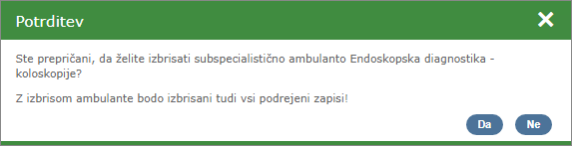
Slika 68: Okno za vnos podatkov subspecialistične ambulante

Če uporabnik v majhnem padajočem seznamu izbere akcijo »Dodaj delavca«, se mu odpre okno za vnos podatkov o zdravstvenem delavcu. Glej sliko 69.

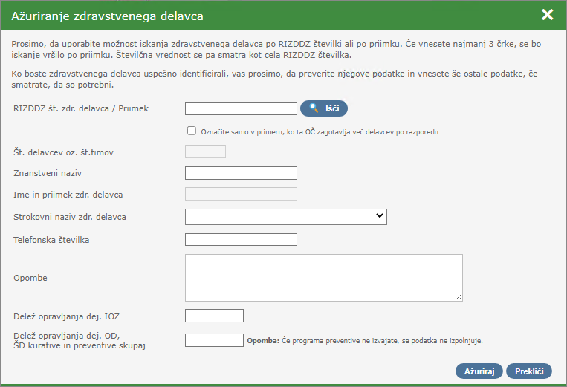
Slika 69: Okno za vnos podatkov o zdravstvenem delavcu

Zdravstvenega delavca lahko poišče tako, da v polje »RIZDDZ št. zdr. delavca / Priimek« vnese RIZDDZ številko ali njegov priimek (vsaj prve tri črke priimka – npr. NOV, če je priimek zdravstvenega delavca NOVAK) in klikne na gumb . Rešitev išče med zdravstvenimi delavci, za katere je v RIZDDZ vpisana zaposlitev pri katerikoli enoti izvajalca, za katerega uporabnik vnaša podatke OČ. Če je iskanje uspešno, se samodejno napolni »Ime in priimek zdr. delavca«. Če rešitev najde več zdravstvenih delavcev (npr. več zdravstvenih delavcev, katerih priimek se začne z NOV), se pod poljem »RIZDDZ št. zdr. delavca / Priimek« prikaže seznam delavcev, kjer uporabnik izbere tistega, ki ga želi vnesti.

V določenih pogodbenih dejavnostih je potrebno iz padajočega seznama izbrati vrsto kadra, v katerega spada zdravstveni delavec. Šifrant vrst kadra ureja ZZZS.

Uporabnik nato lahko vpiše znanstveni naziv in iz padajočega seznama izbere strokovni naziv zdravstvenega delavca, ki ga lahko tudi spremeni ali dopolni, vpiše njegovo telefonsko številko in morebitne opombe. Šifrant strokovnih nazivov zdravstvenih delavcev ureja ZZZS.

V pogodbenih dejavnostih, v kateri se izvaja dejavnost izbranega osebnega zdravnika, vpiše tudi delež opravljanja dejavnosti IOZ. V pogodbenih dejavnostih otroškega oz. šolskega dispanzerja lahko vpiše tudi Delež opravljanja dejavnosti OD, ŠD kurative in preventive skupaj.

Če izjemoma OČ zagotavlja več zdravstvenih delavcev po razporedu, uporabnik ne vnese RIZDDZ številke zdravstvenega delavca oz. priimka, ampak klikne v označitveno polje »Označite samo v primeru, ko ta OČ zagotavlja več delavcev po razporedu« (glej sliko 70).

Slika 70: Označitev, da OČ zagotavlja več delavcev po razporedu

V tem primeru mora obvezno vnesti še Število delavcev oz. št. timov, ki sodelujejo pri delovanju tovrstne ambulante. V tem primeru ni mogoče vnesti znanstvenega naziva, izbrati strokovnega naziva zdravstvenega delavca in izpolniti podatkov »Delež opravljanja dejavnosti IOZ« in »Delež opravljanja dej. OD, ŠD kurative in preventive skupaj«.
Vnos podatkov o zdravstvenem delavcu se zaključi s klikom na gumb . Če vnesenih podatkov ne želi shraniti, klikne na gumb .

Če uporabnik izbere akcijo »Briši delavca«, je pozvan, da potrdi brisanje zdravstvenega delavca, s čimer bodo izbrisani tudi vsi zapisi njegovega OČ. Glej sliko 71. S klikom na gumb »Da« potrdi brisanje. S klikom na gumb »Ne« pa brisanje razveljavi.

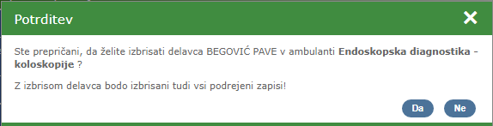
Slika 71: Okno za potrditev brisanja zdravstvenega delavca

Če uporabnik izbere akcijo »Dodaj OČ«, se odpre okno za vnos podatkov ordinacijskega časa (urnika). Glej sliko 72.

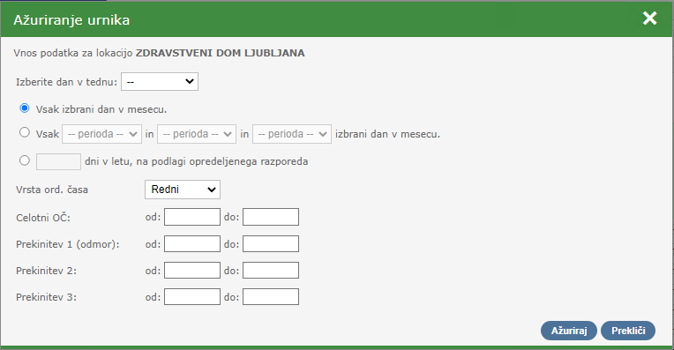
Slika 72: Okno za vnos ordinacijskega časa (urnika)

Pri posameznem vnosu uporabnik lahko opredeli urnik za določen dan v tednu. V padajočem seznamu na vrhu izbere dan v tednu (npr. ponedeljek) in nato določi, ali urnik velja za vsak ta dan v mesecu

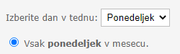

ali pa določi, da urnik ne velja za vse ponedeljke v mesecu, ampak samo za npr. prvi in četrti ponedeljek v mesecu.

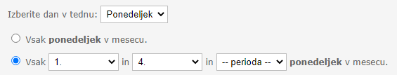

Lahko pa določi, da urnik velja za določeno število ponedeljkov v letu.

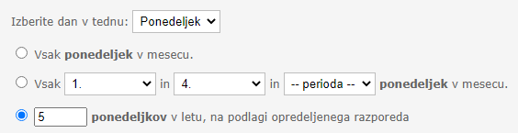

V spodnjem delu okna iz padajočega seznama izbere vrsto ordinacijskega časa (Redni/Hišni obisk ali Dežurstvo; uporabniku so na voljo le tiste vrste ordinacijskega časa, ki so dovoljene v pogodbeni dejavnosti, za katero vnaša ordinacijski čas) in nato vnese trajanje celotnega ordinacijskega časa od – do in prekinitve. Primer:
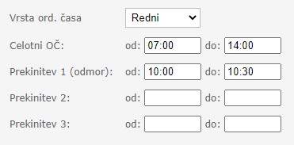

Vnos urnika zaključi s klikom na gumb . Če vnesenih podatkov ne želite shraniti, kliknite na gumb .

Z vsakim vnosom bo nastala nova vrstica v seznamu podatkov ordinacijskega časa. Če npr. lokacija ali zdravstveni delavec izvaja ordinacijski čas ob ponedeljkih, torkih, sredah, četrtkih in petkih ter še dežurstvo vsako 2. soboto v mesecu, mora uporabnik ordinacijski čas vnesti za vsak dan posebej.

Na enak način, kot poteka vnos novega zapisa v urniku, poteka tudi spreminjanje podatkov zapisa, ki ga uporabnik izbere z akcijo »Uredi OČ«.

Če izbere akcijo »Briši OČ«, ga portal pozove, da potrdi brisanje zapisa OČ. Glej sliko 73. S klikom na gumb »Da« potrdi brisanje. S klikom na gumb »Ne« pa brisanje razveljavi.

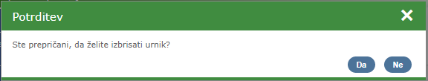
Slika 73: Okno za potrditev brisanja zapisa o OČ

Postopek urejanja ordinacijskega časa lokacije uporabnik zaključi s klikom na gumb , ki se nahaja pod prikazom ordinacijskega časa.

3.23.6. Preverjanje izpolnjevanja pogodbenih obveznosti in pošiljanje OČ v potrditev na ZZZS

Na drugi spletni strani pod seznamom lokacij (glej sliko 74) uporabnik s klikom na gumb preveri, ali vpisan ordinacijski čas izpolnjuje obveznosti iz pogodbe in potem v drugem koraku, če predlagan OČ ne vsebuje zavrnitvenih napak, lahko pošlje predlog v potrditev na ZZZS.

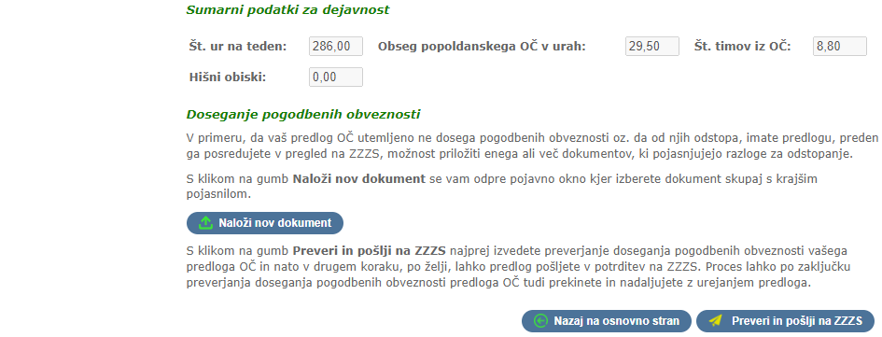
Slika 74: Spodnji del spletne strani za urejanje podatkov OČ za dejavnost

Informacija o doseganju pogodbenih obveznosti se uporabniku prikaže v oknu. Če pri preverjanju doseganja pogodbenih obveznosti ni bilo zaznanih napak, se uporabniku prikaže okno, ki je prikazano na sliki 75.

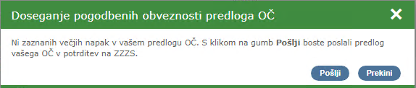
Slika 75: Okno z obvestilom, da OČ dosega pogodbenih obveznosti

S klikom na gumb bo predlog OČ poslal v potrditev na ZZZS. S klikom na gumb pa se bo postopek prekinil.

Če so bile pri preverjanju doseganja pogodbenih obveznosti ugotovljene zgolj evidenčne napake, se uporabniku prikaže okno, ki je prikazano na sliki 76.

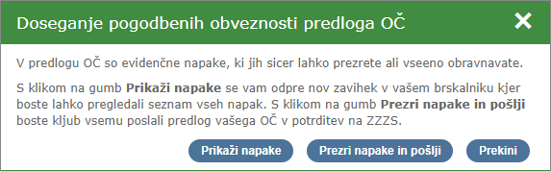
Slika 76: Okno z obvestilom, da s v predlogu OČ evidenčne napake

S klikom na gumb lahko uporabnik pregleda napake. Pregledovanje napak je opisano v nadaljevanju. S klikom na gumb bo predlog OČ kljub napakam poslal v potrditev na ZZZS. S klikom na gumb pa bo uporabnik postopek prekinil.

Če so bile pri preverjanju doseganja pogodbenih obveznosti ugotovljene zavrnitvene napake, se uporabniku prikaže okno, kot je razvidno na sliki 77. V tem primeru, uporabnik ne more poslati predloga OČ v potrditev na ZZZS.

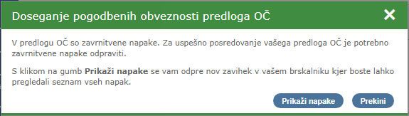
Slika 77: Okno z obvestilom, da OČ ne dosega pogodbenih obveznosti

Če je iz prikazane informacije razvidno, da OČ ne dosega pogodbenih obveznosti, izvajalec podatke OČ pri tej dejavnosti dopolni. S klikom na gumb se mu v brskalniku odpre dodaten zavihek, na katerem je prikazan seznam napak. Primer seznama je razviden na sliki 78.

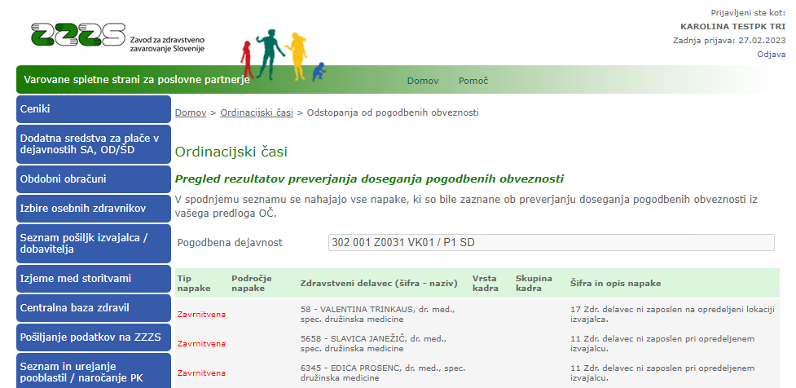
Slika 78: Prikaz rezultatov preverjanja doseganja pogodbenih obveznosti

Uporabnik lahko na tem zavihku brskalnika pregleduje seznam napak in sproti za vsako od prikazanih napak na prejšnjem zavihku brskalnika uredi podatke ordinacijskega časa. Pri odpravi napak torej prehaja med zavihkoma brskalnika. Zavihek brskalnika, na katerem je prikazan seznam napak, zapre s klikom na gumb , ki je na voljo pod seznamom napak.

Na spletni strani, kjer so prikazani podatki OČ posamezne dejavnosti (glej sliko 79) lahko uporabnik, preden se odloči predlog OČ poslati v potrditev na ZZZS, k predlogu doda datoteko/-e, v kateri
/-h navede pojasnila glede odstopanj od zahtevanih pogodbenih obveznosti.

Datoteke priloži s klikom na gumb . Ob kliku na ta gumb se uporabniku prikaže okno, na katerem s klikom na gumb odpre raziskovalca datotek, kjer izbere želeno datoteko in jo potrdi. Po potrebi na prikazanem oknu vpiše tudi kratko pojasnilo o vsebini pripete datoteke. Po potrditvi se na spletni strani prikaže ime datoteke in besedilo pojasnila. Glej sliko 79.

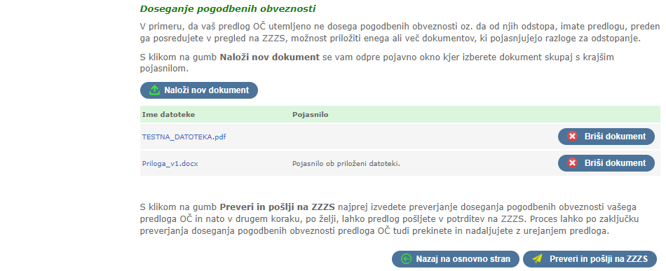
Slika 79: Prikaz pripete datoteke

Če uporabnik klikne na ime datoteke, se datoteka prenese v brskalnik, da lahko pregleda njeno vsebino. Če je datoteka v obliki PDF, se mu že kar takoj prikaže v brskalniku, če uporabnikov brskalnik omogoča pregled te vrste datotek.

Če je pripel napačno datoteko, jo s klikom na gumb lahko odstrani in na enak način naloži pravo.

Če je uporabnik uredil vse podatke ordinacijskega časa te dejavnosti, s klikom na gumb ponovno proži preverjanje doseganja pogodbenih obveznosti in če pri tem ne bo ugotovljenih zavrnitvenih napak, lahko predlog OČ posreduje v potrditev ZZZS-ju. Če podatkov še ni dokončno uredil, jih lahko uredi kasneje in se takrat potem odloči, da jih posreduje na ZZZS.

Če je bil predlog OČ za pogodbeno dejavnost poslan v potrditev na ZZZS, bo na prvi spletni strani na spodnjem seznamu pri tej dejavnosti razvidna informacija, o novem statusu tega OČ.

3.24. Izmenjevanje dokumentov pri nadzornih postopkih ZZZS

Uporabnikom portala s pooblastilom I007 (za urejanje pooblastil glej poglavje 2.2.5.) je na voljo menijska izbira »Nadzori«.

S klikom na to izbiro, se vam prikaže spletna stran, kjer imate dostop do podatkov in dokumentov nadzornih postopkov, ki jih je ali jih trenutno vodi ZZZS pri izvajalcu, v imenu katerega uporabljate portal.

Na spletni strani (glej sliko 80) je prikazan seznam nadzornih postopkov. S klikom na gumb razprete seznam dokumentov, ki jih je v tem postopku izdal ZZZS ali jih je izvajalec poslal ZZZS-ju.

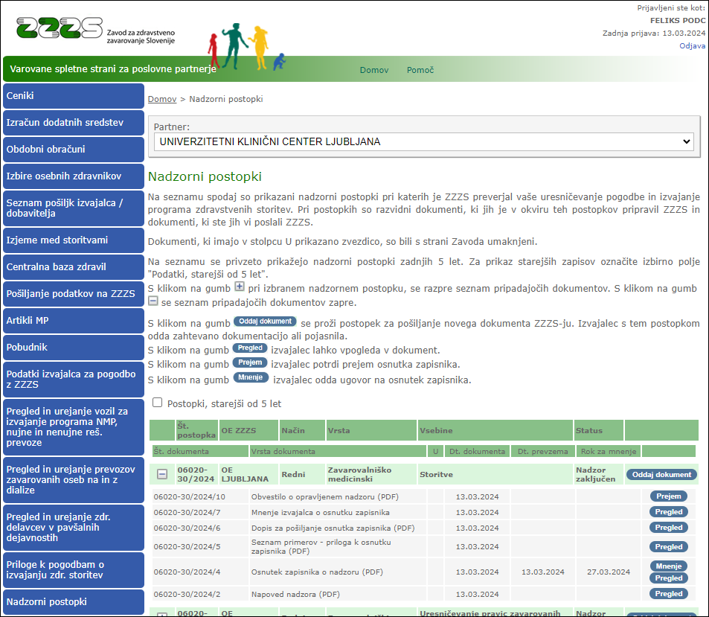

Slika 80: Dokumenti nadzornih postopkov ZZZS

S klikom na gumb lahko vpogledate v posamezen dokument.

Pri novem osnutku zapisnika je prikazan gumb , s katerim potrdite prejem osnutka zapisnika in začne teči rok za mnenje o osnutku zapisnika. Po kliku na ta gumb se vam prikaže obvestilo (glej sliko 81), kjer potrdite prejem osnutka zapisnika.

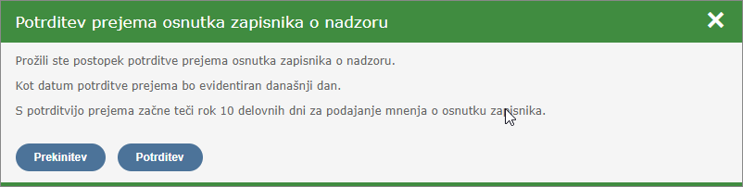
Slika 81: Okno za potrditev prejema osnutka zapisnika

Po potrditvi prejema osnutka zapisnika, se pri tem dokumentu prikažeta datum prevzema in rok za mnenje na osnutek zapisnika ter je uporabniku poleg gumba dostopen tudi gumb (glej sliko 82).
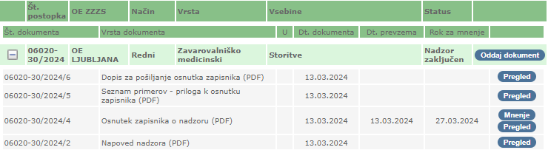
Slika 82: Po potrditvi osnutka zapisnika se prikaže datum prevzema, rok za mnenje in gumb za oddajo mnenja

S klikom na gumb lahko oddate dokument mnenja, ki ga pripravite v obliki PDF ali TIFF.

Prikaže se vam okno (glej sliko 83), kjer vpišete datum dokumenta, morebiten komentar in označite, ali mnenje vsebuje osebne podatke.

S pomočjo gumba izberete datoteko, ki vsebuje dokument mnenja.

Pošiljanje zaključite s klikom na gumb .

Ko rok za mnenje poteče, se gumb za oddajo mnenja ne prikazuje več.

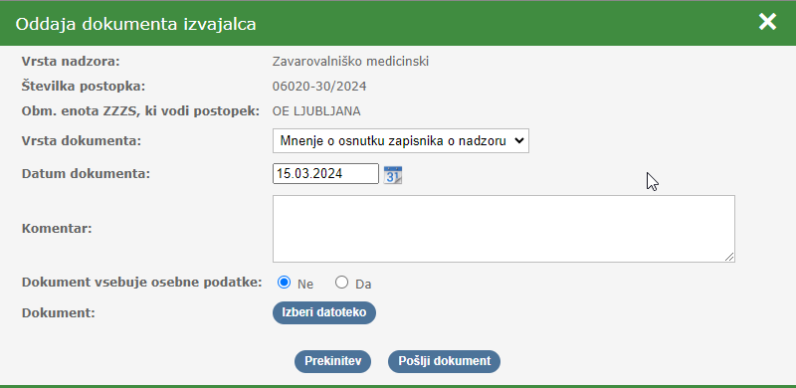
Slika 83: Okno za pošiljanje mnenja o osnutku zapisnika

Kot pri osnutku zapisnika je tudi pri novem obvestilu o opravljenem nadzoru prikazan gumb , s katerim potrdite prejem obvestila o opravljenem nadzoru. Po potrditvi prejema dokumenta lahko vpogledate v dokument in njegove priloge.

S klikom na gumb , ki je prikazan pri podatkih nadzornega postopka (glej sliko 90), lahko oddate katerega od drugih dokumentov: Zdravstvena dokumentacija ali Pojasnilo. Tudi ti dokumenti morajo biti pripravljeni v obliki PDF ali TIFF.

Ob kliku na ta gumb, se vam prikaže okno, kot je prikazano na sliki 84.

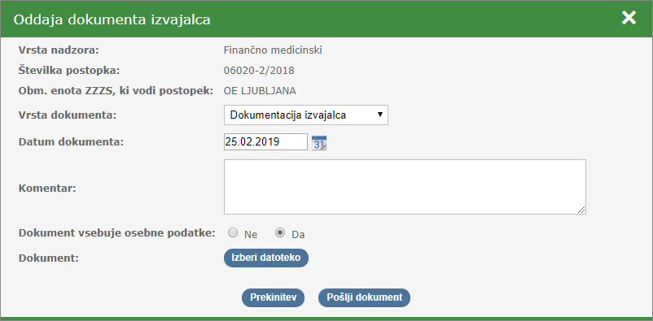
Slika 84: Okno za oddajo drugih dokumentov pri nadzornem postopku

V prikazanem oknu iz spustnega seznama izberete vrsto dokumenta, vpišete datum dokumenta, vpišete morebitni komentar in označite ali dokument vsebuje osebne podatke.

Nato s klikom na gumb izberete datoteko, ki vsebuje dokument za pošiljanje. Desno od gumba se prikaže ime izbrane datoteke.

Opravilo zaključite s klikom na gumb . Prikaže se obvestilo (glej sliko 85), da je bil dokument poslan na ZZZS.

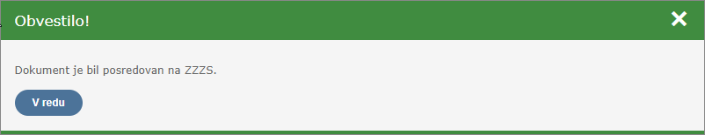
Slika 85: Obvestilo, da je bil dokument poslan na ZZZS

3.25. Pošiljanje podatkov za izračun uteži SPP

Uporabnikom portala s pooblastilom I001 (za urejanje pooblastil glej poglavje 2.2.1.), je na voljo menijska izbira »Podrobni podatki SPP«. S pomočjo te rešitve izvajalci ZZZS-ju posredujejo podatke za izračun uteži SPP.

S klikom na to izbiro, se vam prikaže spletna stran s seznamom že poslanih podatkov. Glej sliko 86.

Pri pošiljkah je prikazana informacija o tehnični kontroli, ki jo ZZZS izvede po prejemu podatkov. Če je bila pošiljka pravilno komprimirana in ima ustrezno strukturo, je prikazana informacija 7 – Uspešno izvedene tehnične kontrole. Če so bile pri tehnični kontroli ugotovljene napake, je prikazana informacija o napaki. Možne napake so:
- 5 - Pri pregledu podatkovnega paketa je bilo ugotovljeno, da ni v pravem ZIP formatu.
- 6 - Pri pregledu podatkovnega paketa je bilo ugotovljeno, da podatki niso pripravljeni skladno z XML shemo.
- 8 - Ob procesiranju XML je bilo ugotovljeno, da med podatki o pošiljki obstajajo napake.
- 14 - Nepredvidena tehnična napaka, ki še ni pokrita.

Pri pošiljkah, ki so bile v celoti obdelane, je prikazana informacija 13 - Podatki so bili v celoti obdelani.
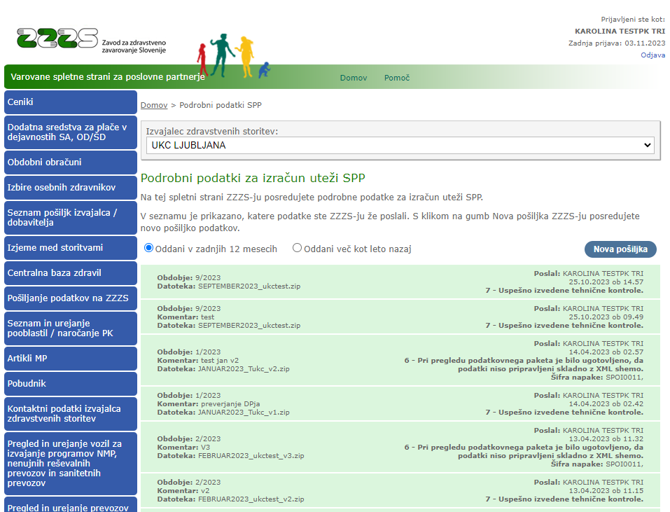
Slika 86: Spletna stran s prikazom seznama že poslanih podatkov za izračun uteži SPP

Če želite na ZZZS poslati novo pošiljko s podatki za izračun uteži SPP, kliknite na gumb .

Odpre se vam okno, kot je prikazano na sliki 87.

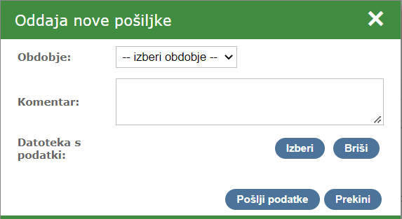
Slika 87: Okno za oddajo nove pošiljke s podatki za izračun uteži SPP

V padajočem seznamu »Obdobje« izberite obdobje, na katero se nanašajo pripravljeni podatki.

V polje »Komentar« lahko vpišete pojasnilo k podatkom (npr. da zaradi napake v že poslanih podatkih za določen mesec podatke pošiljate ponovno).

Z uporabo gumba izberete datoteko s pripravljenimi podatki. Odpre se vam okno raziskovalca datotek, kjer s klikom na ime datoteke označite datoteko in klikom na ustrezen gumb (običajno se gumb imenuje »Odpri«) potrdite izbiro.

Podatki morajo biti pripravljeni v komprimirani obliki ZIP. Če boste izbrali datoteko, ki ni v obliki ZIP, podatkov ne boste mogli poslati na ZZZS. Velikost datoteke je omejena na 5 MBytov.

V oknu, ki je prikazano na sliki 88, se bo izpisalo ime izbrane datoteke.

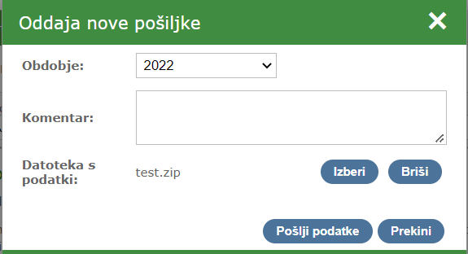
Slika 88: V oknu za oddajo nove pošiljke prikazano ime datoteke

Če ste izbrali napačno datoteko, lahko izbiro prekličete s klikom na gumb in kot je opisano v prejšnjem odstavku, izberete pravilno datoteko.

Oddajo pošiljke s podatki za izračun uteži potrdite s klikom na gumb . Pošiljanje večje datoteke lahko traja več sekund. Ko bo pošiljanje zaključeno, se vam prikaže sporočilo, ki je prikazano na sliki 89.

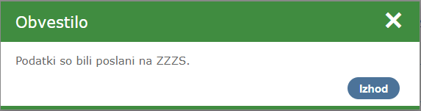
Slika 89: Sporočilo o uspešnem pošiljanju podatkov

Če ste postopek oddaje nove pošiljke izbrali pomotoma, ga s klikom na gumb prekinete.

3.26. Urejanje izdajnih mest dobavitelja medicinskih pripomočkov

Uporabnikom portala s pooblastilom I005 (za urejanje pooblastil glej poglavje 2.2.6.) je dostopna menijska izbira »Izdajna mesta dobavitelja medicinskih pripomočkov«. S klikom na to izbiro se prikaže spletna stran, ki omogoča pregled ter urejanje podatkov o izdajnih mestih dobavitelja MP, in sicer:
- dodajanje izdajnih mest,
- urejanje podatkov o izdajnih mestih,
- ukinitev ter preklic ukinitve izdajnih mest.

Začetno stanje podatkov o izdajnih mestih je vzpostavil ZZZS. Podatki prikazujejo stanje na dan 19. 12. 2023 in veljajo do vključno 31. 1. 2024.

Spremembe podatkov, ki jih bodo uporabniki vnesli v to rešitev na portalu do 1. 2. 2024, bodo postale veljavne 1. 2. 2024. Spremembe, ki jih bodo uporabniki vnesli od 1. 2. 2024 naprej, bodo postale veljavne takoj po uspešnem vnosu na portalu.

Od 1. 2. 2024 naprej bodo spremembe podatkov o izdajnih mestih, ki jih bodo uporabniki vnesli na portalu, vidne tudi na spletni strani ZZZS. Podrobnejše informacije o tem prikazu so v poglavju 3.28.6.

3.26.1. Začetna spletna stran

Ob kliku na menijsko izbiro »Izdajna mesta dobavitelja medicinskih pripomočkov« se odpre spletna stran s prikazom seznama izdajnih mest dobavitelja (slika 90). Če je uporabnik pooblaščen za uporabo portala v imenu več dobaviteljev, lahko v polju »Partner« izbere drugega dobavitelja, v imenu katerega bo uporabljal to rešitev.

Na spletni strani so prikazana trenutno veljavna izdajna mesta dobavitelja.

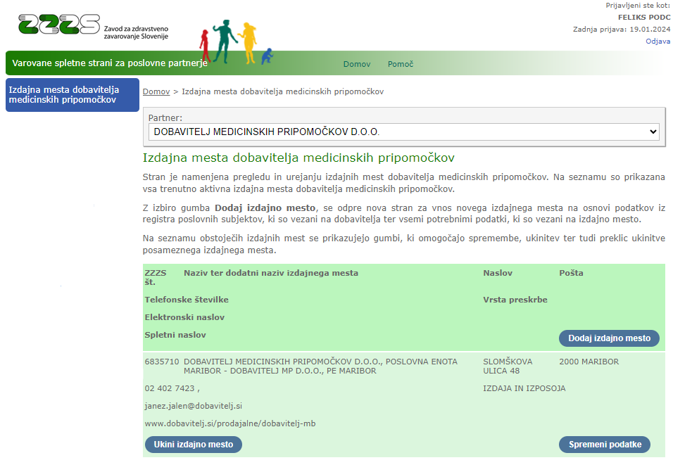
Slika 90: Prikaz seznama aktivnih izdajnih mest dobavitelja

3.26.2. Dodajanje izdajnega mesta

S klikom na gumb »Dodaj izdajno mesto« se odpre spletna stran, ki omogoča vnos podatkov o novem izdajnem mestu (glej sliko 91).
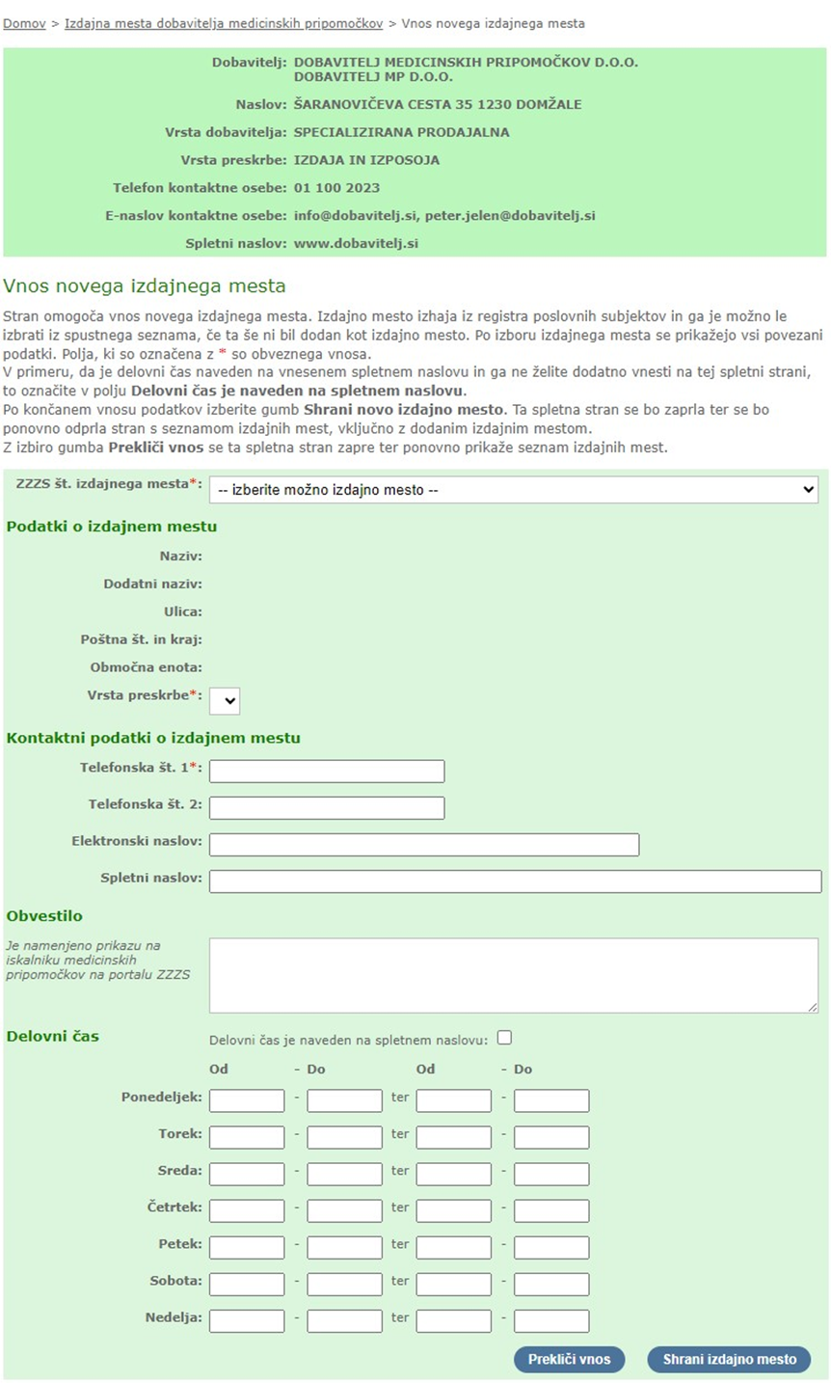
Slika 91: Spletna stran za vnos podatkov o novem izdajnem mestu

Najprej je potrebno v spustnem seznamu »ZZZS št. izdajnega mesta« izbrati poslovno enoto dobavitelja.

Na tem seznamu se prikažejo vse poslovne enote dobavitelja, ki so evidentirane v Poslovnem registru Slovenije, ki ga vodi AJPES, in ki še niso bile dodane kot izdajno mesto (niso vidne na seznamu aktivnih izdajnih mest, ki je prikazano na sliki 90).

Po izboru poslovne enote iz spustnega seznama se prikažejo njeni podatki.

OSTALI PODATKI O IZDAJNEM MESTU IN PRAVILA VNOSA PODATKOV

Nato uporabnik vnese še ostale podatke o izdajnem mestu. Podatki, ki so označeni z * so obvezni.

Polje »Vrsta preskrbe« se privzeto napolni z vrsto preskrbe, ki velja za dobavitelja in je prikazana na vrhu spletne strani. Uporabnik po potrebi iz spustnega seznama izbere drugo vrednost.

Podatke o delovnem času lahko uporabnik vnese v predvidena polja. Če ima dobavitelj podatke o delovnem času objavljene na svoji spletni strani, jih ni potrebno vnesti, vendar mora uporabnik označiti (odkljukati) polje »Delovni čas je naveden na spletnem naslovu«. V tem primeru mora obvezno izpolniti tudi polje »Spletni naslov«, v katerega vpiše naslov spletne strani dobavitelja.

Če je uporabnik že vnesel podatke o delovnem času, nato pa označil polje »Delovni čas je naveden na spletnem naslovu«, se bodo vpisani podatki o delovnem času izbrisali.

Primer vpisanih podatkov o novem izdajnem mestu je prikazan na sliki 92.

Za shranitev vpisanih podatkov uporabnik klikne na gumb »Shrani izdajno mesto«.

Če uporabnik ni vnesel vseh zahtevanih podatkov, se bodo ob kliku na ta gumb prikazala sporočila za vnos manjkajočih podatkov. Uporabnik mora manjkajoče podatke vpisati, sicer postopka dodajanja izdajnega mesta ne more zaključiti.

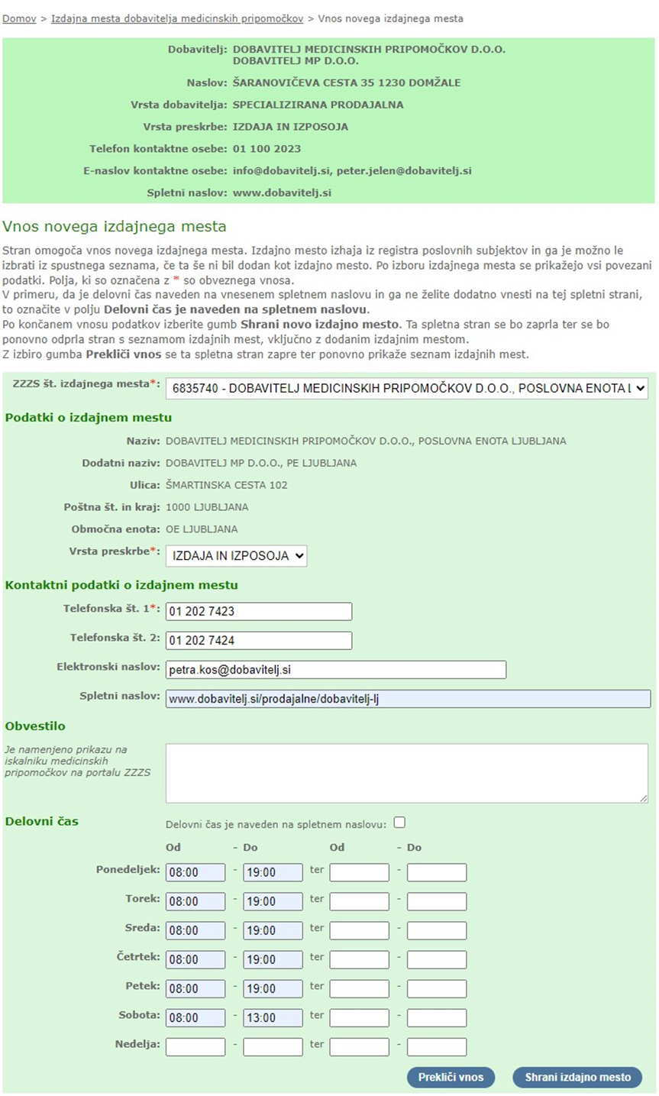

Slika 92: Primer izpolnjenih podatkov o novem izdajnem mestu

Če je uporabnik vnesel vse zahtevane podatke, se mu po kliku na gumb »Shrani izdajno mesto« prikaže okno za potrditev vpisanih podatkov. Glej sliko 93.

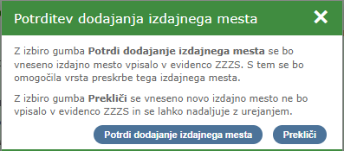
Slika 93: Okno za potrditev dodajanja izdajnega mesta

S klikom na gumb »Potrdi dodajanje izdajnega mesta« bo potrdil vpis podatkov o izdajnem mestu. S klikom na gumb »Prekliči« se vrne na prejšnjo spletno stran, kjer lahko še dopolni, ali spremeni podatke o izdajnem mestu.

Če je bil vpis podatkov o izdajnem mestu uspešen, uporabnik dobi sporočilo, ki je prikazano na sliki 94.

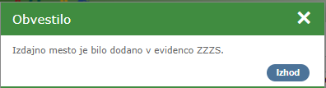
Slika 94: Okno z obvestilom glede uspešnega vpisa v evidenco

Po kliku na gumb »Izhod« se uporabnik vrne na začetno spletno stran, ki je prikazana na sliki 90. Na seznamu aktivnih izdajnih mest bo prikazano tudi pravkar dodano izdajno mesto.

3.26.3. Sprememba podatkov izdajnega mesta

Če želi uporabnik spremeniti podatke o izdajnem mestu, na začetni spletni strani, ki je prikazana na sliki 90, v seznamu aktivnih izdajnih mest pri tem izdajnem mestu klikne na gumb »Spremeni podatke«.

Uporabniku se prikaže spletna stran za urejanje podatkov izdajnega mesta (glej sliko 95).
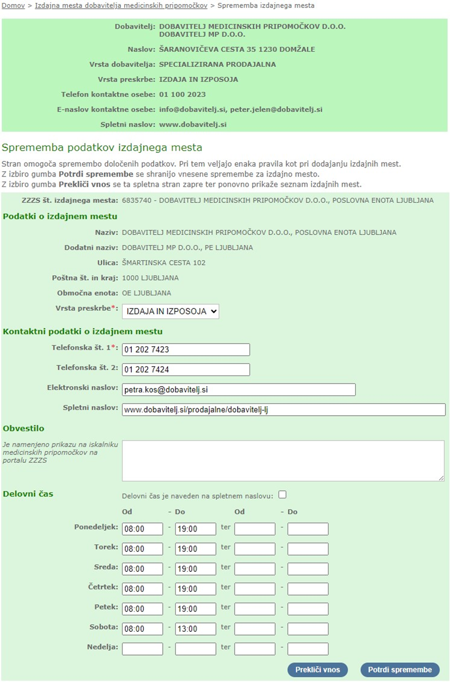
Slika 95: Spletna stran za spreminjanje podatkov izdajnega mesta

Na tej spletni strani lahko spremeni ali dopolni prikazane podatke. Pri urejanju podatkov veljajo enaka pravila, kot veljajo pri vnosu podatkov o novem izdajnem mestu (glej poglavje 3.28.2). Podatka »ZZZS št. izdajnega mesta ni mogoče spremeniti«.

Za shranitev spremenjenih podatkov uporabnik klikne na gumb »Potrdi spremembe«. Če so vpisani podatki ustrezni, se prikaže potrditveno okno, ki je prikazano na sliki 96. Če so med spremenjenimi podatki napake, se mu prikažejo sporočila in mora uporabnik, preden ponovno klikne na gumb »Potrdi spremembe«, podatke dopolniti.

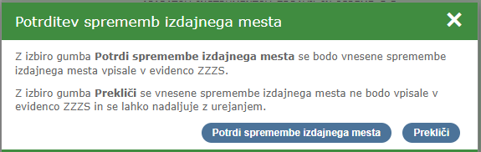
Slika 96: Okno za potrditev sprememb podatkov o izdajnem mestu

Na oknu za potrditev sprememb (glej sliko 96) uporabnik s klikom na gumb »Potrdi spremembe izdajnega mesta« potrdi vpis sprememb izdajnega mesta. Če sprememb ne želi potrditi, klikne na gumb »Prekliči«, da se vrne na prejšnjo stran, kjer lahko vpiše dodatne spremembe podatkov o izdajnem mestu.

Po uspešni potrditvi sprememb podatkov izdajnega mesta se pojavi obvestilo, ki je prikazano na sliki 97.

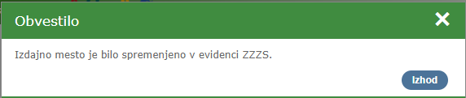
Slika 97: Okno z obvestilom o uspešnem vpisu sprememb podatkov o izdajnem mestu

Ko uporabnik klikne na gumb »Izhod« se vrne na začetno spletno stran, ki je prikazana na sliki 90. Na seznamu izdajnih mest bodo pri izdajnem mestu prikazani spremenjeni podatki.

3.26.4. Ukinitev izdajnega mesta

Če želi uporabnik sporočiti, da se določeno izdajno mesto ukinja, na začetni spletni strani, ki je prikazana na sliki 90, v seznamu aktivnih izdajnih mest pri tem izdajnem mestu klikne na gumb »Ukini izdajno mesto«.

Ob kliku na ta gumb, se uporabniku prikaže okno za potrditev ukinitve izdajnega mesta (glej sliko 98).

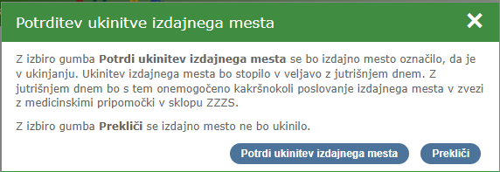
Slika 98: Okno za potrditev ukinitve izdajnega mesta

S klikom na gumb »Potrdi ukinitev izdajnega mesta« se potrdi vpis, da je izdajno mesto v ukinjanju. Ukinitev stopi v veljavo naslednji koledarski dan po potrditvi.

Če je uporabnik postopek ukinitve izdajnega mesta izbral pomotoma, s klikom na gumb »Prekliči« ta postopek prekine.

Po potrditvi ukinitve izdajnega mesta, se zapre okno obvestila ter prikaže osvežen seznam izdajnih mest dobavitelja. Pri izdajnem mestu, ki je v ukinjanju, je prikazano obvestilo »Izdajno mesto je v ukinjanju« (glej sliko 100). Naslednji koledarski dan tega izdajnega mesta ne bo več prikazanega na seznamu aktivnih izdajnih mest.

Dobavitelj z veljavno pogodbo z ZZZS mora imeti vsaj eno aktivno izdajno mesto. Če želi uporabnik ukiniti edino še aktivno izdajno mesto, se mu bo prikazalo sporočilo, da ukinitev tega izdajnega mesta ni mogoča. Glej sliko 99.

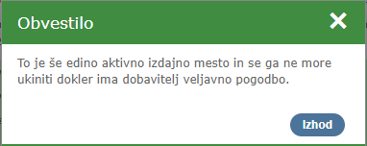
Slika 99: Okno z obvestilom, da se izdajno mesto ne more ukiniti

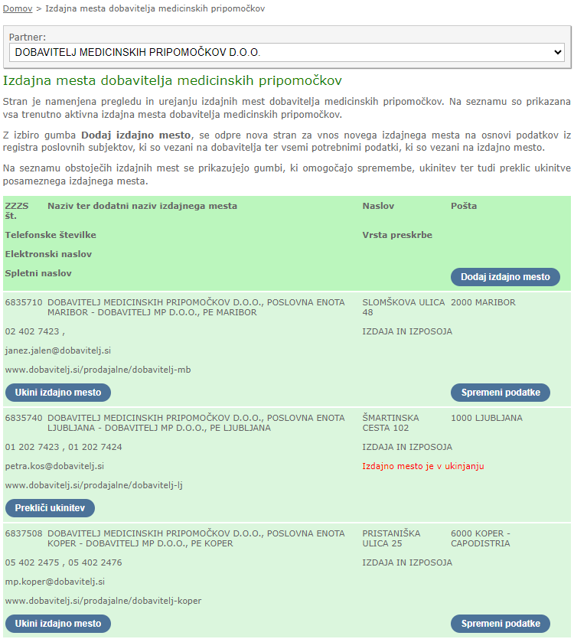Slika 100: Prikaz izdajnega mesta, ki je v ukinjanju na seznamu izdajnih mest dobavitelja

3.26.5. Preklic ukinitve izdajnega mesta

Če je izdajno mesto v ukinjanju, je na seznamu izdajnih mest dobavitelja pri tem izdajnem mestu prikazano obvestilo »Izdajno mesto je v ukinjanju« (glej sliko 100). To izdajno mesto se na seznamu prikazuje le do konca dneva, v katerem je uporabnik vpisal ukinitev izdajnega mesta.

Če je izdajno mesto ukinil pomotoma, lahko isti dan ukinitev prekliče. Preklic izvede s klikom na gumb »Prekliči ukinitev«. Uporabniku se prikaže okno za potrditev preklica ukinitve izdajnega mesta (glej sliko 101).

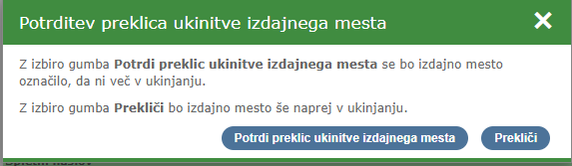
Slika 101: Okno za potrditev preklica ukinitve izdajnega mesta

S klikom na gumb »Potrdi preklic ukinitve izdajnega mesta« se potrdi vpis, da izdajno mesto ni več v ukinjanju. Če je uporabnik postopek preklica ukinitve izdajnega mesta sprožil pomotoma, ga s klikom na gumb »Prekliči« prekine.

Po potrditvi preklica ukinitve izdajnega mesta, se uporabniku prikaže vstopna spletna stran s seznamom aktivnih izdajnih mest dobavitelja. Pri izdajnem mestu, katerega ukinitev je bila preklicana, ni več prikazano obvestilo »Izdajno mesto je v ukinjanju«.

3.26.6. Prikaz izdajnih mest dobavitelja medicinskih pripomočkov na portalu

Izdajna mesta dobavitelja so prikazana na spletišču ZZZS na spletni strani »Seznam dobaviteljev medicinskih pripomočkov«, ki je javno dostopna na naslovu:
https://www.zzzs.si/zzzs-api/seznam-dobaviteljev-medicinskih-pripomockov/iskanje-po-medicinskih-pripomockih/.

Na seznamu dobaviteljev se s klikom na gumb »+« prikažejo njegova izdajna mesta. Ob kliku na naziv izdajnega mesta se uporabniku prikažejo podrobni podatki o izdajnem mestu.

Spremembe podatkov izdajnih mest bodo na spletni strani prikazane z enodnevnim zamikom (naslednji dan po urejanju podatkov).

Če so se spremenili podatki o izdajnem mestu v Poslovnem registru Slovenije (npr. sprememba naslova), bodo ti podatki samodejno spremenjeni v evidenci izdajnih mest in bodo spremembe vidne tako v rešitvi za urejanje podatkov izdajnih mest na portalu, kot na spletni strani ZZZS.

3.27. Urejanje podatkov dobavitelja MP

Uporabnikom portala s pooblastilom I005 (za urejanje pooblastil glej poglavje 2.2.6.) je dostopna menijska izbira »Podatki dobavitelja MP«. S klikom na to izbiro se prikaže spletna stran, ki omogoča pregled ter urejanje osnovnih podatkov dobavitelja medicinskih pripomočkov (v nadaljevanju: MP) in kontaktnih podatkov za več vrst oseb dobavitelja MP, in sicer:
- za podpis pogodbe,
- za vsebinski del pogodbe / aneksa,
- za izmenjavo podatkov o artiklih MP in
- za obračun MP.

Spremembe podatkov, ki jih bodo uporabniki vnesli v to rešitev na portalu, bodo veljavne in vidne na portalu takoj po uspešnem vnosu na portalu in kliku na gumb »Potrdi spremembe«.

3.27.1. Začetna spletna stran

Ob kliku na menijsko izbiro »Podatki dobavitelja MP« se odpre spletna stran s prikazom osnovnih podatkov dobavitelja in prikazom kontaktnih podatkov za več vrst oseb dobavitelja MP (slika 101). Če je uporabnik pooblaščen za uporabo portala v imenu več dobaviteljev, lahko v polju »Partner« izbere drugega dobavitelja, v imenu katerega bo uporabljal to rešitev.

Na spletni strani so prikazani trenutno veljavni podatki izbranega dobavitelja MP in kontaktni podatki za vrste oseb dobavitelja MP.
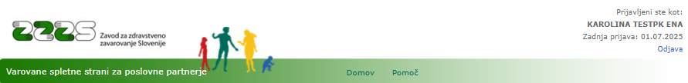

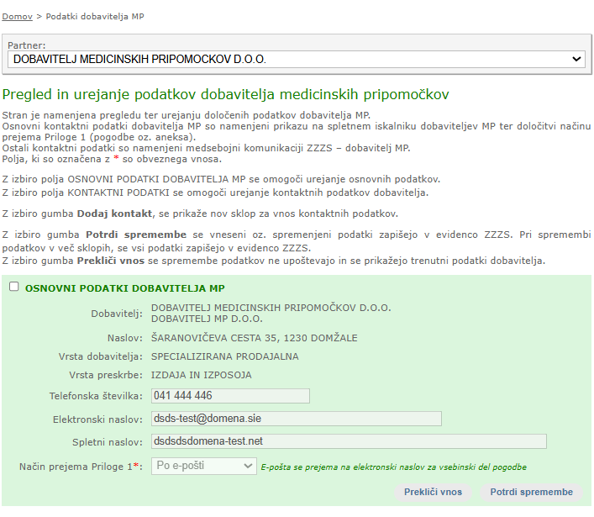

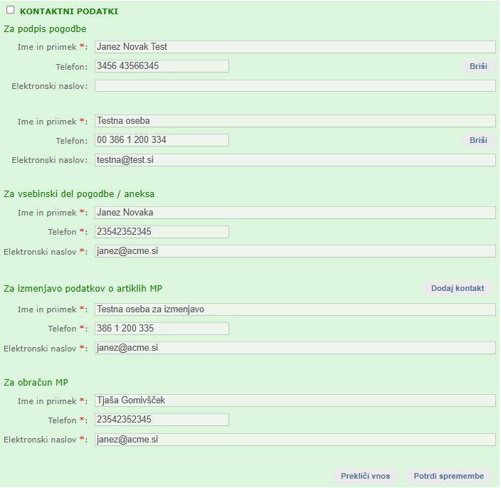

Slika 101: Prikaz osnovnih podatkov dobavitelja in kontaktnih podatkov več vrst oseb dobavitelja MP

3.27.2. Urejanje osnovnih podatkov dobavitelja MP

S klikom v izbirno polje »OSNOVNI PODATKI DOBAVITELJA MP« se omogoči urejanje podatkov v tem delu. Polja, označena z *, so obvezna. Po vnosu oz. spremembi podatkov, je treba klikniti na gumb »Potrdi spremembe«. Če so se podatki uspešno zapisali, se prikaže obvestilo (slika 102).

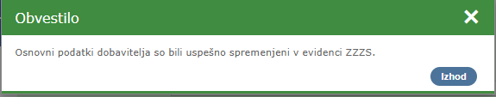
Slika 102: Okno z obvestilom o uspešni spremembi osnovnih podatkov dobavitelja MP

V primeru napake se prikaže obvestilo z opisom napake.

Če pri urejanju podatkov pride do napačnega vnosa ali uporabnik spremembe podatkov ne želi shraniti, se s klikom na gumb »Prekliči vnos« postopek prekine in se prikažejo predhodno shranjeni podatki.

V primeru vnosa nedovoljenih znakov v posamezno vnosno polje, se po kliku na gumb »Potrdi spremembe«, prikažejo ustrezna obvestila o napaki pod vnosnim poljem (slika 103).

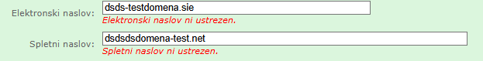
Slika 103: Primer prikaza napake pri vnosu nedovoljenih znakov v vnosno polje

3.27.3. Urejanje kontaktnih podatkov za vrste oseb dobavitelja MP

S klikom v izbirno polje »KONTAKTNI PODATKI« se omogoči urejanje podatkov v tem delu za vse vrste oseb dobavitelja MP. Uporabnik lahko istočasno ureja kontaktne podatke za vse vrste oseb. Polja, označena z *, so obvezna. Po vnosu oz. spremembi podatkov je treba klikniti na gumb »Potrdi spremembe«. Če so se podatki uspešno zapisali, se prikaže obvestilo (slika 104).

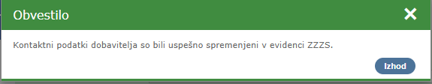
Slika 104: Okno z obvestilom o uspešni spremembi kontaktnih podatkov dobavitelja MP

V primeru napak oz. vnosa nedovoljenih znakov v posamezno vnosno polje se po kliku na gumb »Potrdi spremembe«, prikaže obvestilo o napaki (slika 105) in prikažejo obvestila o napakah pod vnosnimi polji, v katerih je napačna vrednost (slika 106).

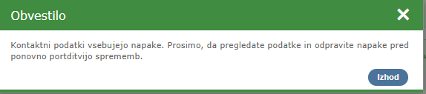
Slika 105: Okno z obvestilom o napaki-ah

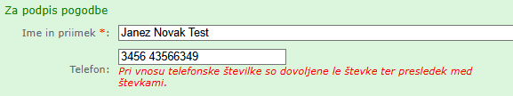
Slika 106: Primer prikaza napake pri vnosu nedovoljenih znakov v vnosno polje

Če pri urejanju podatkov pride do napačnega vnosa ali uporabnik spremembe podatkov ne želi shraniti, se s klikom na gumb »Prekliči vnos« postopek prekine in se prikažejo predhodno shranjeni podatki.

Za nekatere vrste oseb je možno vnesti kontaktne podatke za več kot eno osebo. S klikom na gumb »Dodaj kontakt«, se prikaže nov sklop polj za vnos kontaktnih podatkov dodatne osebe.

Po vnosu podatkov se v levem spodnjem delu prikaže obvestilo, da sklop kontaktni podatki vsebuje nepotrjene spremembe (slika 107).

Slika 107: Primer prikaza napake pri vnosu nedovoljenih znakov v vnosno polje

Če želi uporabnik brisati kontaktne podatke določene osebe, to izvede s klikom na gumb »Briši«. V tem primeru se prikaže dodatno obvestilo za potrditev brisanja (slika 108). Po kliku na gumb »Da« se podatki te osebe izbrišejo.

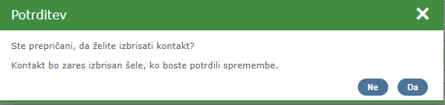
Slika 108: Okno z obvestilom za potrditev brisanja kontaktnih podatkov osebe

Po spremembi kontaktnih podatkov oseb ali brisanju ali dodajanju osebe je novo stanje kontaktnih podatkov o osebah potrebno potrditi s klikom na gumb »Potrdi spremembe«.

3.28. Naročanje seznama artiklov

Uporabnikom portala s pooblastilom I005 (za urejanje pooblastil glej poglavje 2.2.6.) je dostopna menijska izbira »Naročanje seznama artiklov«. S klikom na to izbiro se prikaže spletna stran, ki dobavitelju medicinskih pripomočkov (MP) omogoča naročanje čistopisa seznama artiklov (v nadaljevanju: naročilo).

Seznam artiklov se nato dobavitelju pošlje v XML obliki po elektronski pošti še isti dan oz. naslednji dan, če je bilo naročilo oddano po 18. uri.

Seznam artiklov se pošlje na elektronski naslov, ki ga je dobavitelj navedel na portalu na spletni strani »Urejanje podatkov dobavitelja MP« (glej poglavje 3.27.) v delu »Kontaktni podatki«, v sklopu »Za izmenjavo podatkov o artiklih MP«. Če elektronski naslov v tem sklopu ni naveden, naročilo ni možno in se pri vpisu naročila prikaže napaka.

Naročilo, ki na ZZZS še ni bilo obdelano, lahko uporabnik portala prekliče.

Ob kliku na menijsko izbiro »Naročanje seznama artiklov« se odpre spletna stran za naročanje čistopisa seznama artiklov (slika 109). Če je uporabnik pooblaščen za uporabo portala v imenu več dobaviteljev, lahko v polju »Partner« izbere drugega dobavitelja, v imenu katerega bo uporabljal to rešitev.

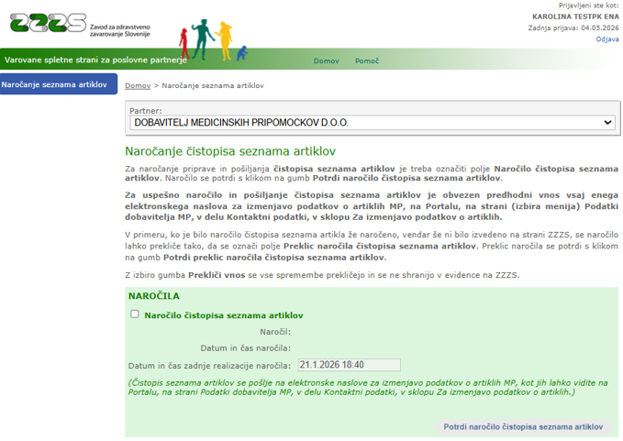Slika 109: Naročanje ali preklic čistopisa seznama artiklov

3.28.1 Prvo naročilo

Če so polja »Naročil«, »Datum in čas naročila« in »Datum in čas zadnje realizacije naročila« prazna, pomeni, da še ni bilo izvedeno nobeno naročilo. Uporabnik portala s klikom na označevalno polje »Naročilo čistopisa seznama artiklov« omogoči naročilo. Aktivira se gumb »Potrdi naročilo čistopisa seznama artiklov« (glej sliko 110). S klikom na ta gumb se naročilo zapiše v evidenco na ZZZS.

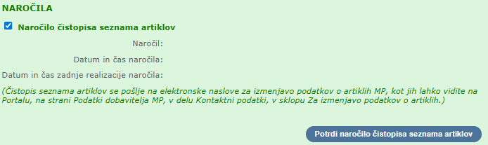
Slika 110: Okno za prvo naročilo čistopisa seznama artiklov

Če so se podatki uspešno zapisali, se uporabniku prikaže obvestilo o uspešno oddanem naročilu (slika 111).
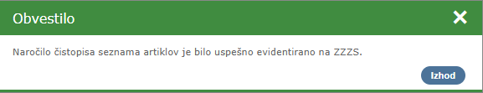
Slika 111: Okno z obvestilom o uspešnem naročilu čistopisa seznama artiklov

Na spletni strani se prikažejo podatki o pravkar izvedenem naročilu (glej sliko 112).

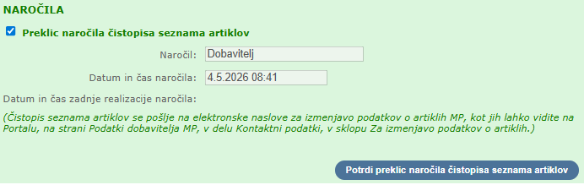
Slika 112: Primer prikaza preklica naročila čistopisa seznama artiklov

3.28.2. Preklic naročila

Če naročilo še ni bilo obdelano na ZZZS, se ga lahko prekliče. Na vrhu strani je omogočeno označevalno polje »Preklic naročila čistopisa seznama artiklov« (glej sliko 112). Uporabnik portala s klikom na to označevalno polje omogoči preklic naročila. Aktivira se gumb »Preklic naročila čistopisa seznama artiklov«. S klikom na ta gumb se naročilo prekliče in izbriše iz evidence na ZZZS ter omogoči ponovno naročilo.

Če se je naročilo uspešno izbrisalo iz evidence na ZZZS, se prikaže obvestilo (slika 113).

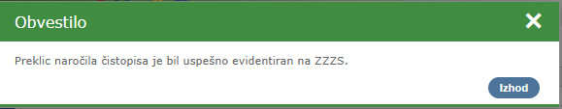
Slika 113: Okno z obvestilom o uspešnem preklicu naročila čistopisa seznama artiklov

3.28.3. Prikaz informacije o uspešno obdelanem naročilu

Ko ZZZS obdela naročilo, se v polju »Datum in čas zadnje realizacije naročila« prikaže datum in čas, ko je bilo naročilo na ZZZS obdelano in dobavitelju na njegov elektronski naslov poslani podatki o artiklih (glej sliko 114).

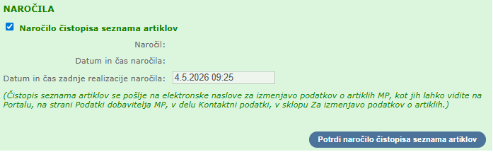
Slika 114: Primer prikaza naslednjega naročila čistopisa seznama artiklov

3.28.4. Naslednja naročila in preklici naročil

Uporabnik portala vpiše naslednja naročila na enak način, kot je za vpis prvega naročila opisano v poglavju 3.28.1. Tudi pri naslednjih naročilih lahko uporabnik naročilo prekliče, za kar se ravna, kot je opisano v poglavju 3.28.2.

3.29. Izhod iz portala

Za izhod iz portala kliknite na povezavo Odjava, ki se nahaja v zgornjem desnem kotu zaslonske slike. Po prikazu obvestila, se vam bo brskalnik samodejno zaprl. Če se to ne zgodi, obvezno sami zaprite vsa okna brskalnika, da s tem prekinete povezavo s strežnikom in preprečite možnosti za nepooblaščen dostop do podatkov.

4. Pomoč uporabniku

V primeru težav pri vstopu ali uporabi portala, se obrnite na najbližjo območno enoto ZZZS.

Priloga 1: Tehnično navodilo za prijavo v »Portal za izvajalca/dobavitelja« z uporabo profesionalne kartice

(objavljeno je kot svoj dokument)

